学 校 代 码 10459

学号或申请号

密 级



博 士 学 位 论 文

三维模型的重建及优化处理

作 者 姓 名：

导 师 姓 名：

学 科 门 类： 工 学

专 业 名 称： 软件工程

培 养 院 系： 信息工程学院

完 成 时 间： 2018.10

A thesis submitted to

Zhengzhou University

for the degree of Doctor

**3D Models Reconstruction and Optimization**

Software Engineering

School of Information Engineering

Oct. 2018

**原创性声明**

本人郑重声明：所呈交的学位论文，是本人在导师的指导下，独立进行研究所取得的成果。除文中已经注明引用的内容外，本论文不包含任何其他个人或集体已经发表或撰写过的科研成果。对本文的研究作出重要贡献的个人和集体，均已在文中以明确方式标明。本声明的法律责任由本人承担。

学位论文作者： 日期： 年 月 日

**学位论文使用授权声明**

本人在导师指导下完成的论文及相关的职务作品，知识产权归属郑州大学。根据郑州大学有关保留、使用学位论文的规定，同意学校保留或向国家有关部门或机构送交论文的复印件和电子版，允许论文被查阅和借阅；本人授权郑州大学可以将本学位论文的全部或部分编入有关数据库进行检索，可以采用影印、缩印或者其他复制手段保存论文和汇编本学位论文。本人离校后发表、使用学位论文或与该学位论文直接相关的学术论文或成果时，第一署名单位仍然为郑州大学。保密论文在解密后应遵守此规定。

学位论文作者 日期： 年 月 日

摘 要

三维重建是计算机图形学研究的核心内容之一，它广泛应用于工业制造、产品设计、影视动画制作、虚拟现实等诸多领域。随着研究对象复杂程度日益提高，传统的正向三维建模方法在计算效率和交互自然性等方面遇到了巨大的挑战。基于图像、深度、视频等视觉信息对真实世界的物体进行三维重建，虽然大幅度提高了建模过程的自动化水平，但如何简化用户操作、降低建模难度、提高建模精度，同时获取完备的模型语义信息，使所建的模型数据能与科研和制造需求无缝对接，仍然是该领域的重点和难点问题。

基于上述研究背景，本学位论文主要研究基于图像的交互式建模与构建模型的完备语义信息。本研究有效的降低了建模门槛，提高了建模效率，能够自动提取、分析和优化模型的完备语义信息，从而得到“立即可用（readily usable）”的三维模型。本文研究重点是如何获取与优化的模型语义信息，该信息分为两个层次：高层语义信息，该信息包含模型部件的几何数据与运动参数；低层语义信息，该信息包括三维模型的网格拓扑结构。精准的模型几何数据是构建大规模虚拟数字场景的基础信息，完备的模型运动参数能够完成高质量的模型运动仿真与演化，高质量的模型网格拓扑结构能够加速模型仿真与传输的算法效率。总体来说，本文研究内容为获取与优化完备的三维模型信息，使重建的三维模型可直接应用于3D打印、虚拟现实、运动仿真等领域。本学位论文主要贡献如下：

1. 提出了一种高效精准的基于多视角图像的“傻瓜式”交互式建模方法。针对三维建模过程复杂、对用户专业知识要求高、交互自然性差等问题，本文提出了在多视角照片上通过简单“三笔”直接绘制出模型草图的建模交互方式，极大的提高了建模的交互自然性，降低了建模的门槛。在此基础上，针对图像中模型部件间的遮挡和建模精度差等问题，本文通过模型的多视角图片得到的点云数据辅助引导用户绘制模型，并基于数据驱动探测模型部件间的几何约束关系，进一步优化模型部件的几何参数信息，最终得到与真实照片中完全匹配的精确三维模型。基于这些研究成果，本文研发了一个基于多视角图像的交互式三维建模系统，对于普通用户在三十分钟时间内，即可重建出“内燃机”、“机械臂”等具有工业级精度的复杂三维机械模型。
2. 提出了一种基于视频序列的三维模型运动自动提取及优化方法。人工构建三维运动模型门槛高、工作量大，而基于视频自动获取模型的运动精度低，且无法获取具有复杂运动链的模型运动参数。针对这些问题，本文创新的提出了一种基于机械运动先验知识的模型运动链中运动关节类型搜索算法和基于视频序列的模型运动匹配优化算法。本文根据机械模型运动关节先验知识构建连接关节类型候选集，建立模型运动传递链，并建立三维模型剪影与图像边界匹配能量函数，通过模拟退火优化能量函数，依次优化出模型的关节类型和部件的运动参数，从而得到与视频序列中真实运动完全相匹配的模型运动信息。该方法很好的解决了复杂模型关节运动难于形式化描述与优化的难题，并且根据实验证明，通过3D打印得到的重建模型与原模型具有相同的运动结果。
3. 提出了一种基于部件运动优化的三维模型快速拆解与装箱方法。特别针对三维模型在熔融沉积三维打印时，打印时间长、耗费支撑材料多等问题，本文通过优化模型部件的运动参数，贪心地在空间耗费最大的关节处进行拆分，并计算出使模型部件组包围盒体积最小的部件参数，使模型在装箱时能够排列得更加紧凑，从而最小化三维打印时的最小包围盒体积。由于模型拆解和装箱均为动态优化中的NP-hard问题，本文采用层次化拆分策略和启发式装箱策略，有效的平衡了模型的最佳拆解次数与装箱空间利用率，并且很好地解决了传统装箱算法效率低等问题。
4. 提出了一种实时鲁棒的三维模型网格结构的并行半规则化方法。针对模型渲染速度慢，网格压缩率低等问题，通常采用半规则化的层次网格结构（Levels of Detail，LOD）多分辨率地表达复杂模型，而目前的半规则化方法算法效率低，无法满足实时要求。本文通过分层简化与建立并行独立集，有效的解决了网格简化算法无法并行的难题，从而使算法并行达到实时的效率。通过网格简化时对参数化的平滑和网格细分时高精度的采样，可以使简化后的粗糙模型网格细分为精确的半规则网格。

**关键字：** 三维重建，交互式建模，多视角建模，运动提取，运动优化，半规则三角网格，模型拆解，模型装箱

Abstract

3D models reconstruction is one of the core contents in computer graphics research. It is widely used in industrial manufacturing, product design, film and television animation production, virtual reality and many other fields. With the increasing complexity of research objects, traditional 3D modeling methods have encountered enormous challenges in terms of computational efficiency and interactive naturalness. 3D models reconstruction of real-world objects is based on visual information such as images, depth, and video, which is greatly improving the automation level of the modeling process. Meantime, in order to make the model data meet with the relevant requirements in research and manufacturing fields, it is urgent, but still remains to be a challenge to simplify the users’ operation, reduce the difficulty of modeling, improve the modeling accuracy and obtain models’ semantic information.

Based on the above related research, my dissertation mainly focuses on image-based interactive modeling and obtaining the complete semantic information of construction models. Our study effectively reduces the modeling threshold, improves the modeling efficiency, and automatically extracts, analyzes and optimizes the complete semantic information of the model, thus obtaining a “readily usable” 3D model. This paper is focused on how to obtain and optimize model semantic information. The semantic information is consisted of two levels: High-level information, which contains geometric data and motion parameters of the model components; Low-level information, including the mesh topology of the 3D model. Accurate model geometry data is the basic information for building large-scale virtual digital scenes. Complete model motion parameters enable high-quality model motion simulation and evolution. High-quality model mesh topology accelerates algorithmic efficiency in model simulation and transmission. In general, the research content in this paper is to obtain and optimize the complete 3D model information, so that the reconstructed 3D models can be directly applied to a wide range of industrial and research fields such as 3D printing, virtual reality, and motion simulation. The main contributions of this dissertation are as follows:

1. An efficient and accurate “simple” interactive modeling method based on multi-view images is proposed. Aiming at the problems of complex 3D modeling process, high requirements for user's professional knowledge and poor natural interaction, this paper proposes a modeling interaction method for directly drawing out model sketches through simple “three strokes” on multi-view photos, which greatly improves the modeling. The interactive nature of modeling reduces the threshold for modeling. On this basis, to solve problems of occlusion between the model parts and poor modeling accuracy in the image, the point cloud data obtained from the multi-view image of the model can be used to assist the users to draw the model. Based on the geometric constraint relationship between the data-driven detection model components, the geometric parameter information of the model components can be optimized, and finally an accurate 3D model that exactly matches with the real photo can be obtained. Based on these research results, we developed an interactive 3D modeling system based on multi-view images. For common users, within 30 minutes, a complex 3D mechanical model with industrial precision such as “Poston-engine” and “Robot-arm” can be reconstructed.
2. A method for automatic motion extraction and optimization of 3D model based on video sequence is proposed. The professional threshold for the artificially construction of 3D motion models is quite high and also it is a heavy workload for artificially construction of 3D motion models. Meantime, as for the motion model parameters acquired from video automatically, the motion accuracy is quite low and cannot deal with complex motion chains. Aiming at these problems, this paper proposes a motion joint type search algorithm based on mechanical motion prior knowledge and a model motion matching optimization algorithm based on video sequence. In this paper, based on the prior knowledge of mechanical model joints, a joint set of different joint types has been constructed and a transfer chain for model motion has been established. The energy function has been established to match with the 3D model silhouette and the image boundary. Through the simulated annealing optimization of energy function, the joint type of the model and the motion parameters of the component are optimized in order to obtain the model motion information that completely matches with the real motion in the video sequence. This method is a good solution to the difficulty of formal description and optimization of complex model joint motion. According to the experimental results, the reconstruction model obtained by 3D printing has the same motion result with the video.
3. A fast disassembly and packing method for 3D models based on component motion optimization is proposed. For the 3D model, when the 3D printing is performed by fused deposition, the printing time is long and the supporting material is expensive. In this paper, by optimizing the motion parameters of the model components, we greedily split the joints at where the space cost is highest, and then calculate the component parameters which can minimize the bounding box volume of the model component group, so that the model can be arranged more compactly and reach the minimum bounding box volume in 3D printing. Since model disassembly and packing are both NP-hard problems in dynamic optimization, this paper adopts hierarchical splitting strategy and heuristic packing strategy to effectively balance the optimal number of disassembling and packing space utilization. Meantime, this method can improve the packing efficiency compared with the traditional packing algorithm.
4. A parallel and robust semi-regular triangle remeshing method is proposed. To solve the problem of slow rendering speed and low grid compression rate, the semi-regular hierarchical structure (Levels of Detail, LOD) is usually used to express complex models with multiple resolutions. The current semi-regular method algorithm is inefficient and cannot meet with real-time requirements. In this paper, the layered simplification and the establishment of parallel independent sets effectively solve the problem that the mesh simplification algorithm can’t be paralleled, so that the algorithm can achieve real-time efficiency in parallel. The simplified rough model mesh can be subdivided into precise semi-regular meshes by parameterized smoothing and high-precision sampling during mesh simplification.

**Keywords:** 3D Reconstruction, Interactive Modeling, Multi-image Modeling, Motion extraction, Motion Optimization, Semi-regular Triangulation, 3D Model Disassembly, 3D Packing

目录

摘 要 I

Abstract III

目录 VI

图目录 X

表目录 XII

第 1 章 绪论 1

1.1 研究背景 1

1.2 研究现状 3

1.2.1 三维建模方法 3

1.2.2 三维模型运动提取方法 7

1.2.3 三维模型的网格优化方法 9

1.3 研究内容及意义 10

1.4 论文章节安排 12

第 2 章 基于多视角的交互式三维模型建模方法 14

2.1 引言 14

2.2 相关背景 16

2.2.1 基于多视角的三维建模 16

2.2.2 基于草图的三维建模 17

2.3 方法概述 18

2.4 立体视觉数学模型 19

2.4.1 像素坐标与三维坐标变换关系 19

2.4.2 计算投影参数 20

2.5 单个部件建模 21

2.5.1 从图像中生成三维部件 21

2.5.2 部件细节和视角选择 24

2.6 基于几何约束优化模型部件参数 25

2.6.1 轴心点表示方法 25

2.6.2 建立几何约束 26

2.6.3 优化部件参数 27

2.7 验证系统 28

2.8 实验结果及分析 30

2.8.1 效率分析 30

2.8.2 精度验证 31

2.8.3 对比实验 32

2.9 本章小结 34

第 3 章 基于视频序列的三维模型运动提取及仿真方法 35

3.1 引言 35

3.2 相关背景 36

3.2.1 多部件三维建模 36

3.2.2 模型运动分析 37

3.3 模型运动参数估计 38

3.3.1 确定关节类型候选集 38

3.3.2 驱动轮运动估计 40

3.4 模型运动参数随机优化算法 42

3.4.1 随机优化能量函数 43

3.4.2 运动关节类型搜索树 43

3.4.3 形状参数优化 45

3.4.4 运动优化算法总结 47

3.5 实验结果及分析 49

3.6 本章小结 53

第 4 章 基于部件运动优化的三维模型装箱方法 55

4.1 引言 55

4.2 相关背景 57

4.2.1 可运动模型拆解 57

4.2.2 装箱算法 57

4.3 方法概述 58

4.3.1 算法涉及的概念和符号 60

4.4 基于运动参数优化的模型层次拆解算法 61

4.4.1 层次拆解算法 61

4.4.2 优化模型运动参数 63

4.5 模型部件组装箱算法 65

4.5.1 部件组摆放策略 66

4.6 实验结果及分析 68

4.7 本章小结 69

第 5 章 三维模型网格结构的半规则化方法 71

5.1 引言 71

5.2 相关背景 72

5.2.1 半规则网格与多分辨率分析 72

5.2.2 网格半规则化算法综述 73

5.3 基于层次的网格半规则化方法概述 74

5.4 基于层次的网格并行简化 76

5.4.1 网格分层并行简化 76

5.4.2 网格表面参数化 79

5.5 网格细分重建 83

5.5.1 基于参数化信息的网格细分 83

5.5.2 平滑参数化信息 84

5.6 实验结果及分析 86

5.6.1 算法效率 86

5.6.2 网格精度 87

5.7 本章小结 89

第 6 章 总结和展望 91

6.1 工作总结 91

6.2 下一步工作 92

参考文献 93

在学期间发表的学术论文与研究成果 104

图目录

图 1.1计算机图形学主要研究方向示意图 1

图 1.2富含语义的三维建模过程示意图 2

图 1.3三维扫描设备图示例 4

图 1.4基于多视角图像建模方法示例 5

图 1.5基于交互式的三维建模方法示例 6

图 1.6基于视频序列的运动提取方法示例 8

图 1.7 基于模型分析的铰链连接类型示例 9

图 1.8研究内容示意图 11

图 2.1建模软件和三维扫描仪图 14

图 2.2基于图像的建模方法图 15

图 2.3基于草图建模方法图 17

图 2.4基于多视角交互式建模流程图 18

图 2.5绘制单个部件示意图 21

图 2.6绘制不规则基表面形状的部件示意图 22

图 2.7渐开线正齿轮示意图 24

图 2.8轴心点表示方法示意图 26

图 2.9基于几何参数的模型部件优化对比图 27

图 2.10交互式建模系统平台图 29

图 2.11交互式建模系统 29

图 2.12重建模型三维打印结果与原模型对比图 31

图 2.13模型精度验证热量图 32

图 2.14实验结果比较图 32

图 2.15建模结果图 33

图 3.1具有运动链的动态模型 35

图 3.2基于图像重建铰接式部件 36

图 3.3关节类型示意图 39

图 3.4驱动轮角度计算示意图 41

图 3.5连接关系示意图 44

图 3.6连接关系树状示意图 45

图 3.7部件形状参数示意图 46

图 3.8随机形状参数优化结果对比图 48

图 3.9模型仿真运动结果图 50

图 3.10基于视频序列的机械模型运动优化结果图 51

图 3.11模拟退火算法在两种测试模型中的剪影匹配能量函数收敛图 52

图 3.12两种优化算法对比图 53

图 4.1基于运动参数优化的机械模型装箱算法流程示意图 58

图 4.2机械模型拆解示意图 62

图 4.3 机械模型部件参数优化图 63

图 4.4模型关节类型示意图 64

图 4.5部件组装箱策略图 66

图 4.6 模型拆解及装箱实验结果图 68

图 5.1半规则网格多分辨率分析 73

图 5.2网格半规则化算法流程图 74

图 5.3基于层次的网格半规则化算法流程图 75

图 5.4网格二次误差度量简化过程半边图 76

图 5.5独立域顶点投影平面并重新网格化图 80

图 5.6顶点参数化图 82

图 5.7中点1：4细分方法图 84

图 5.8平滑参数化示意图 85

图 5.9参数化平滑后结果图 86

图 5.10网格半规则化结果图 89

表目录

表 2.1模型重建详细数据 30

表 3.1基于视频序列的机械模型仿真算法流程图 48

表 3.2模型运动优化详细数据 49

表 4.1基于运动优化的机械模型装箱算法 60

表 4.2 模型拆解及装箱实验结果数据 68

表 4.3 实验结果空间利用率对比 69

表 5.1网格分层并行简化算法 79

表 5.2网格简化运行时间表 87

表 5.3网格细分运行时间表 87

表 5.4与经典网格半规则化精度对比 88

# 绪论

* 1. 研究背景

计算机图形学作为计算机领域的重要学科，其主要研究方向包含：绘制、建模、物理模拟、动画、可视化等延展的相关领域。计算机图形学的研究内容是可视对象的数字和成与操作，是一门面向“数字信息表达”的学科，而该领域的核心数字信息即为三维几何模型。所以，三维模型在精度、语义完善等方面的提升都将促进图形学中各个领域的发展，并且，图形学中各个领域的发展也迫切要求三维建模方法具有更高的精度、算法效率和普适性。

图 1.1计算机图形学主要研究方向示意图。

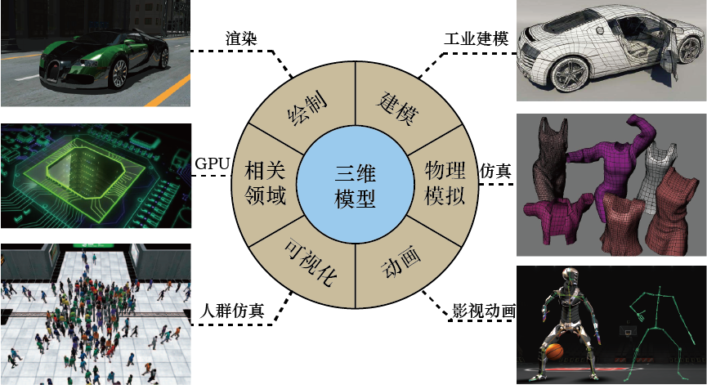

三维建模作为计算机图形学领域研究的重要组成部分之一，它广泛应用于工业制造、产品设计、影视动画制作等多个领域。三维建模过程是对几何信息的获取、处理、优化及分析。生成“立即可用（readily usable）”的完备三维模型是该领域研究人员长期追求的目标。近年来传感设备的精确化、实时化和低成本化，极大推动了三维模型数据获取的发展和普及。这也为三维建模领域提供了更广阔的发展和更严峻的要求。传统的三维建模主要关注模型的静态几何结构的获取，而对三维模型的分析与理解等操作都作为单独的课题对模型进行后续的优化操作，如模型分割[15]、运动提取[16]、模型拆解[17]、快速渲染[18]等相关研究。为了使建模的结果达到“立即可用”的标准，所建模型就需要富含更多的语义信息，从而使模型具有更广阔的应用领域。例如，获取模型的运动信息，可将模型直接应用于物理模拟的仿真领域；优化模型网格信息，可提高多分辨率（LOD）网格模型渲染速度；对模型进行拆解优化，可得到适宜三维打印的模型部件组。所以在建模过程中，要求算法不仅仅提取模型的几何信息，同时应该挖掘模型更深层次的语义信息。

目前，该领域的研究者主要关注知识驱动和数据驱动三维建模方法。依靠人的先验知识实现三维模型的描述、提取和语义分析，其优点是显式得将人类知识集成到三维建模过程中，提高了人为操作的建模效率，但对于大规模的建模任务，人为指定的规则往往缺乏大数据朴实的适应性，并且完善的规则制定也需要完备的领域知识，所以很难广泛应用于建模方法中。数据驱动的三维建模方法是从数据中学习结构和语义的关联，具有很好的泛化能力和相对简单的方法设计，近年来也受到了更多的关注。但完全基于数据驱动的三维建模方法还不成熟，模型数据规模的不足和语义信息定义的不完善，也是其主要面临的瓶颈问题。综上所述，富含语义的三维模型建模的研究在计算机图形学领域具有重要意义，也是学术界公认的主要瓶颈之一。

图 1.2富含语义的三维建模过程示意图。

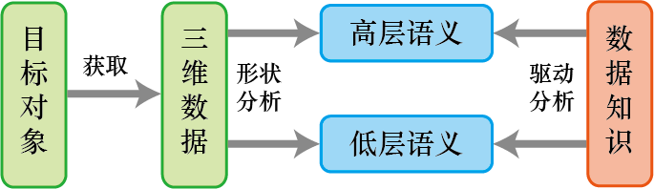

传统的三维建模方法是通过采集设备获取目标对象的三维数据。但为了使模型富含语义信息而做到“立即可用”的效果，建模过程中需要将三维数据通过形状分析获取语义。在获取语义的过程中，需要基于用户先验知识驱动或数据驱动对数据进行分析，如图1.2所示。一个可直接适用于众多领域研究的模型需要有一套完备的语义信息做支撑，其中高层语义不仅包含模型的三维几何形状，同时还需包含形状的模型的分割信息、几何对称性、部件运动信息等等。目前的研究对模型中的高层语义信息的获取比较重视，因为具有这些高层信息的三维模型可以直接应用于运动仿真、三维渲染、模型识别、3D打印等计算机图形学热点领域。三维模型的低层语义信息，包括几何形状表示、网格拓扑结构等信息。低层语义信息的改进有助于精确地表达三维模型，加快模型的计算效率，优化模型的存储结构等。高层语义和低层语义都是蕴含在三维模型内部，需要在建模过程中提取、处理及分析的重要信息，是使模型做到“立即可用”的数据基础。

针对当前三维建模技术的语义信息获取途径匮乏，本文对于富有语义的三维建模方法进行了深入的研究，提出了一系列获取模型高层和低层语义的三维建模方法和模型优化方法的新技术，实现了所建模型富含精确的几何结构、运动参数和多分辨率的网格拓扑结构，从而扩展了所建模型的应用范围，将三维建模系统与运动仿真、3D打印、多分辨率渲染、模型存储等计算机图形学中众多应用进行无缝对接，真正做到了“即建即用”的三维建模方法。

接下来，本文首先回顾计算机图形学领域的三维建模方法及模型优化技术的研究现状，然后指出本文的研究内容及意义，最后介绍本文的章节安排。

* 1. 研究现状

本文从三个方面回顾三维建模及模型优化技术的研究现状。首先回顾三维建模方法，该方法用于得到静态三维模型；其次回顾三维模型的运动提取方法，赋予静态三维模型运动语义信息；最后回顾三维模型网格的半规则化方法，该方法使模型具有多分辨率（LOD）的网格拓扑结构。

* + 1. 三维建模方法

三维建模作为计算机图形学中的重要组成部分，受到该领域内研究工作者的广泛关注。无论是商业领域还是研究领域都在三维建模方向展开了深入的研究。根据三维模型采集数据的方式不同，三维建模方法可以分为基于专业软件的、基于扫描设备的、基于图像的和基于交互式的建模方法。这些建模方法因为数据的采集方式不同，所以有各自的优缺点，也应用于不同的领域。

**基于专业软件的三维建模方法**。该方法是专业用户通过商用建模软件设计出所需要的三维模型。该方法在工业界应用非常广泛，如游戏产业、影视动漫、工业制造、多媒体等。通过专业软件建模是目前最普遍的建模方式，无论是大规模的城市场景，还是精细的工业机械零件，都可以由专业的建模软件来完成。常用的建模软件包括3Dmax[19]、Maya[8]、SolidWorks[20]、AutoCAD[21]、Blender[22]、MotionBuilder[23]等。这些专业建模软件为用户提供全面的建模操作工具，用户可以自由调整多个观察视角，操作鼠标或画板绘制编辑模型，通过离散网格（如三角形网格）或光滑曲面（如Nurbs曲面）表达三维物体表面。专业软件不仅能够绘制出静态模型的几何形状，并且通过设置关键帧，来控制三维物体的运动动画，来完善三维模型的高层运动信息。不仅如此，专业软件同时也包含了对模型低层网格信息的简化、平滑等丰富的优化操作。同时，建模软件也具有专业的渲染功能，其渲染结果直接应用于影视、游戏等产业。其中SolidWorks[20]、AutoCAD[21]等工业建模软件集成了众多机械零件和产品设计中的标准模块来辅助用户建立机械零件模型，并能自动分析运动仿真结果，其软件可以更高效地辅助工程师设计出工业级三维机械模型。总的来说，基于专业软件建模是工业界最普遍的建模方法，其优点的是工具众多，模型全面，应用范围广，但其缺点也同样显著：其一，专业的软件服务于专业的用户，想做出精致复杂的三维模型，需要具备专业的三维知识与熟练的软件操作能力，无法直接服务于广大普通用户；其二，普通用户习惯于在二维平面上绘制，直接在三维空间中建模对三维知识要求很高，对于复杂模型的建模往往工作量巨大，进一步提高了专业软件三维建模的门槛。

**基于扫描设备的三维建模方法。**该方法通过扫描设备采集真实世界中的场景物体表面的三维信息，结合后续的三维重建算法可以得到完整的三维模型。通常为了重建出完整的三维模型表面信息，需要三维扫描设备对该物体从多个视角进行连续扫描，通过密集的多视角信息重建出物体的稠密三维点云信息。三维扫描仪根据其扫描精度、范围、距离、原理的不同，其价格也差别非常大。例如MetraSCAN 3D[1]是Creaform公司推出的便携式光学CMM（Coordinate Measuring Machine）3D扫描仪，如图1.3a所示，该设备通过光学坐标测量系统扫描物体的三维信息。其测量物体的范围介于1米至3.5米，精度最高可达到0.064毫米，但其价格非常昂贵。由于多个光学扫描设备在数据采集时会相互干扰和扫描距离的限制，大型的扫描设备通常采用结构光和RGB相机结合的技术，多台扫描仪同时进行数据采集，如Twinstant Mobile[9]扫描设备，如图1.3b所示。其扫描最大高度为2.18米，精度为0.7毫米。该设备体积庞大，建模流程和配置复杂，价格昂贵，只适用于工业领域内的人体建模。目前民用级别的扫描设备也越来越普遍，如微软公司发布的Kinect 2.0[24]设备，该设备采用Time of Flight（ToF）深度传感器扫描方式，扫描范围为0.8米至4.0米，精度为厘米级别，由于其低精度和低帧率的原因，通过反复扫描物体才能得到物体的稠密点云数据，且粗糙的点云数据也限制了该设备的应用范围。总的来说，高精度、大场景的三维扫描设备的价格非常昂贵，只能应用于专业的建模领域，难以应用于普通用户，而低成本的扫描设备，精度低、扫描场景小，很难得到广泛应用。

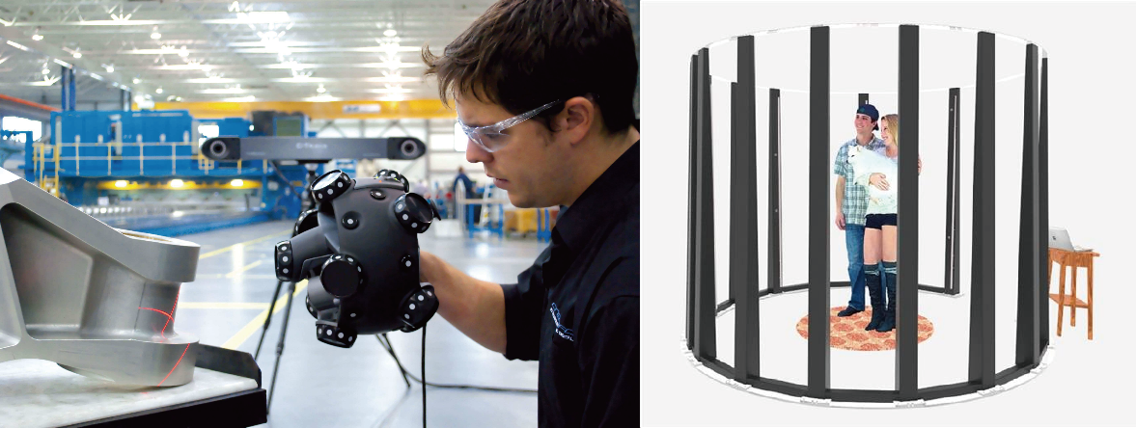

图 1.3三维扫描设备图示例。(a)MetraSCAN 3D[1]手持高精度扫描设备；(b)Twinstant Mobile[9]大型扫描设备。

(a) (b)

**基于图像的三维建模方法。**该方法根据输入图像个数的不同分为基于多视角图像建模和基于单视角图像建模。基于多视角图像建模是在若干个不同视角下对真实物体进行拍照，通过多张图像间的特征点对应匹配[25]和照相机的参数信息[26]，根据立体视觉原理[27]，确定匹配点在空间中的三维坐标，从而得到三维模型的点云信息。而基于单视角图像建模的研究仅从单张二维图像和深度信息中获取模型数据信息，往往三维数据不完整，通常采用数据驱动的方式[28-32]在已有的数据库中寻找相匹配的模型信息来完善所建模型。



图 1.4基于多视角图像建模方法示例。(a)基于SfM的建模方法[5]；(b)基于SLAM的建模方法[12]。

(a) (b)

目前基于多视角建模方法主要有两种主流路线，其一，为基于运动恢复结构[5]（Structure from Motion，SfM）的技术路线，该方法通常被用于从多视角图像中重建出三维模型的点云数据，如图1.4a所示。其二，为基于同时定位与地图构建[12]（Simultaneous Localization And Mapping，SLAM）的技术路线，该方法主要面向大规模室外场景基于视频序列的实时三维重建，如图1.4b所示。SfM的基本流程为检测每张图像的特征点，然后在多张图像间对特征点进行匹配[33, 34]，使用RANSAC（RANdom Sample Consensus）方法[35]得到照相机矩阵参数，最后通过迭代增量的SfM方法重建出三维模型的点云信息。SfM针对小场景物体广泛采用KLT追踪器[34, 36]对特征进行匹配，一些方法采用图像局部的像素块[37, 38]作为图像特征或者其他的图像特征描述符号[39-42]。对于大场景的多视角图像数据，SfM方法可以高效地处理百万级别的图像[43, 44]，其主要的处理思路包括：分块处理[45]，多层次处理[46]，离线处理[47]，结构化处理[48]等。对于实时建模方面，SLAM技术是指自身方位的定位，即计算采集设备在空间中的位置及朝向，并同时构建三维环境的地图，即重建出周围环境的三维点云数据。Klein[49]等人提出了并行跟踪和建图的构架，Mur-Artal等人[50]能够在大尺度场景下实时运行，RDSLAM[51]能够在动态场景下稳定工作，RKSLAM[52]可以实时运行在移动设备上。

基于多视角图像的建模方法在重建大规模场景时不需要用户操作，即可以重建出精确的三维场景信息，这是该建模方法的最大优势。但是该方法对于输入的视频或照片要求较高，为了提高重建精度和成功率，则需要稳定和缓慢地移动采集设备进行场景拍摄，一旦重建失败，则需要重新采集数据。

图 1.5基于交互式的三维建模方法示例。(a)Oh[2]等人的建模方法；(b)Arikan[10]等人的建模方法。

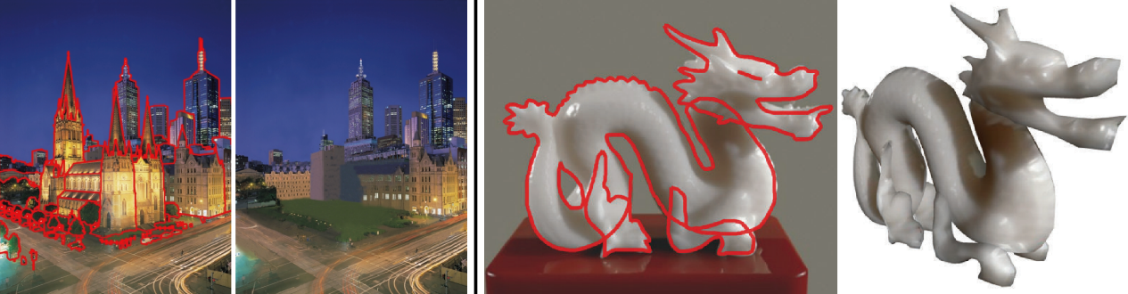

(a) (b)

**基于交互式的三维建模方法。**该方法是通过用户绘制二维草图生成三维模型。如文献[4, 13, 53-55]中开发了通过草图直接重建三维模型系统，该建模方法不仅能重建简单的单个物体，同时能构造出合理的三维多边形表面、曲面甚至复杂的大型建筑。交互式建模方法也可以和图像信息相结合，如修饰基于图像的建模结果或直接在二维图像上绘制草图。Jiang[56]等人和Arikan[10]等人通过用户手动交互改进从图像中提取的三维模型，如图1.5b所示。Olsen[57]等人通过用户在图像中绘制出模型的边界、特征等信息，挤压或膨胀出模型的三维形状。Andre[58]等人提出了一种基于交互式的复杂模型的建模系统，用户可以将复杂物体拆分开，逐步绘制出物体的所有细节。Oh[2]等人通过用户在模型照片中标出深度和图层信息，辅助系统从图像中提取三维模型，如图1.5a所示。本人发表在ACM Transactions on Graphics的基于多视角图像交互建模方法[59]，通过用户在二维图像中仅需三笔勾勒出模型的二维轮廓，计算得到三维模型信息。

基于交互式的建模方法与基于专业软件的方法相比，虽然都有用户参与，但参与程度大大降低，并且也不需要用户具备很强的专业知识。与基于扫描设备的建模方法相比，该方法不需要复杂的采集设备。相比较多视角建模方法，通过人工参与，大大提高了可建模型的复杂程度。所以交互式建模方法具有门槛低，灵活性高，应用广等特点。

* + 1. 三维模型运动提取方法

在三维建模过程中，不仅要构建静态的三维模型，并且模型部件间蕴含的运动语义信息也需要被提取。现实场景中大部分铰接模型（Articulated model）中的部件都是通过铰链连接，则模型的运动语义信息即为部件间的连接类型和部件的刚体运动参数。通过获取运动语义信息，可以获得对三维运动模型的功能性理解[60]。

**基于多帧重建的运动提取方法。**该方法通常需重建出视频中多帧的点云数据，通过计算点云的运动轨迹，优化出对应模型部件的运动参数。Tresadern [61]等人采用SfM方法重建模型得到每一视频帧的点云数据，在视频序列中跟踪特征点，匹配对应的点云，通过时序点云运动信息优化得到物体运动的旋转轴。在此基础上，Yan[7]等人提出的方法首先对非刚性运动部分在运动关节处进行分割，然后计算出每个部件刚性运动参数，构建出模型的运动链，如图1.6a所示。 Jacquet [3]等人致力于用单个运动矩阵描述两个相连接部件的运动，以简化计算过程，该单个运动矩阵可以包含所有的相关运动参数，如图1.6b所示。Chang [62]等人提出了全局关节运动配准算法，从动态视频序列帧中重建出具有关节运动的三维模型。这些运动提取方法很强程度上依赖在时序上重建出的点云数据的匹配和运动信息，连续视频帧的三维重建非常耗时，运动物体的遮挡也会很大程度影响时序上点云间的匹配，从而影响提取的运动参数的精度。

(a) (b)

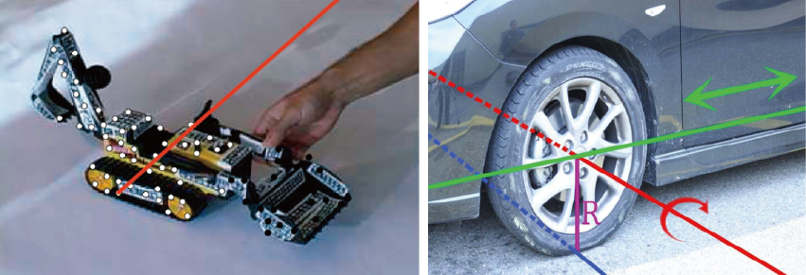

图 1.6基于视频序列的运动提取方法示例。(a)Yan[7]等人方法；(b)Jacquet[3]等人方法。

**基于模型分析的运动提取方法。**利用先验知识，在给定的静态三维模型上进行分析，赋予模型中部件的运动语义信息，该运动语义信息不仅包含模型人为设定的运动姿态，还可以演化出模型能够执行的运动姿态。

提取模型运动语义信息，可以服务于用户的交互式操作。Savva [63, 64]等人的工作可以识别出场景中模型与用户交互的运动信息。Hu[65]等人通过分析模型动态交互信息提取静态物体的运动功能，如一个杯子如何装满咖啡和被人饮用的运动。Hermans[66]等人的工作通过学习模型的动态交互操作，可以使机器人学会平移和旋转该物体。这些方法主要关注于分析模型与用户的交互式运动信息，而没有探测物体自身的相对运动信息。

一些研究工作可直接从模型的几何信息中提取模型运动参数。如早期Gelfand[67]等人从模型的几何形状推测出模型中部件可活动的运动信息，但可推测的运动信息有限，该工作也主要适用于模型的分割算法。Xu[68]等人归纳了铰接模型中铰链连接的几种运动形式，如图1.7a所示，通过分析模型中的铰接类型推测模型的运动信息。Mitra[69]等人通过分析机械模型的几何结构和空间配置推测出机械模型中各单个部件可能产生的运动，并根据分析结果推测组装后的完整模型的运动信息。Guo[70]等人用相似的方法得到模型的运动信息，将该信息应用于三维机械模型的组装。最近一些工作将模型几何信息与视频信息进行结合，更精准的提取模型的运动参数。如Li[71]等人通过分析视频中的模型运动部分来捕捉关节对象的运动信息，不需要重建多帧模型的数据，直接解决了关节运动参数的优化问题。本人工作[59]在Xu[68]等人归纳的铰接类型上进行了扩展，如图1.7b所示，通过对重建模型分析建立铰链类型候选集，建立视频序列图像与模型运动部件的匹配函数，优化目标函数得到精确的模型部件运动参数，仿真出与视频中相同的模型运动姿态。该方法能够很好的适应众多模型关键类型，并且提高了运动仿真精度。

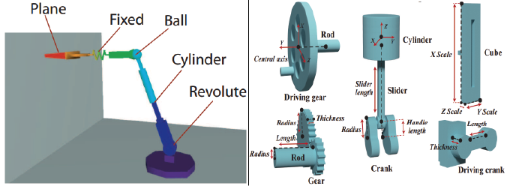

图 1.7 基于模型分析的铰链连接类型示例。(a)Xu[68]等人方法；(b)本人工作[59]方法。

(a) (b)

* + 1. 三维模型的网格优化方法

上述介绍的动态三维建模方法越来越智能化、便捷化，三维模型数量迎来了井喷式的发展，所以如何快速优化网格的拓扑结构，使其能够提高模型的渲染速度和增大压缩率是计算机图形学亟待解决的问题。半规则网格具有多分辨率表达网格数据的优点，使其广泛应用于快速渲染[72-74]、网格压缩[75]、三维打印[76]等领域，所以如何得到半规则化网格得到了广泛的研究。下面回顾半规则网格的研究发展与并行算法。

**三角网格半规则化方法。**对于半规则网格的研究最早出现在十九世纪中期。Lounsbery等人[77, 78]首先对于表面网格提出了多分辨率分析，通过简单的基网格和线性的细分策略，对半规则网格进行小波分析。也是利用小波变换，将非规则网格转变为半规则网格。之后主要研究关注于怎样建立基网格和非规则网格的对应关系。文献[77, 79, 80]致力于处理复杂的网格布线情况、有边界的情况和复杂的几何表面情况。文献[81, 82]通过局部参数化或局部投影，半规则网格顶点对应到非规则网格表面。二十一世纪前的研究都是分块参数化的，缺乏对参数化平滑，之后的大部分研究（例如文献[83-86]）在寻求如何平滑参数化，得到低畸变的参数信息。最近几年的研究主要致力于得到高精度的半规则网格，仅仅对参数化进行平滑是不够的，需要得到高精度的采样信息，文献[87-90]采取的方法是在非规则网格上直接重新采样。

**并行简化网格方法。**并行简化网格也是计算机图形学方向的热点研究问题，同时也是网格半规则化重要步骤。边界冲突是并行简化网格的主要问题，解决这一问题主要有两种方法：顶点删除法和边折叠法。顶点删除法（例如文献[91]）是选择独立顶点，删除这些顶点，通过重新三角网格化来填补因删除顶点产生的网格空洞，迭代上述操作，直到得到满意的简化网格。为了提高每次迭代删除顶点的数量，Rossignac等人[92]提出的算法基于几何最近邻提取顶点簇。Lindstrom等人[93]使用Rossignac的提取顶点簇的方法，优化计算结构，可以简化超出内存容量的大型网格模型。Schaefer等人[94]使用八叉树整理网格拓扑结构，从而自适应得到顶点簇。边折叠法是迭代的将一条边缩减为一个顶点，通过评估算法确定该顶点位置，并重新网格三角化。早期，Guéziec等人[95]提出基于边折叠的网格简化算法，主要致力于寻找一种挑选待折叠的边的策略。Garland等人[96]提出了一个简单的二次误差度量，有效地测量了顶点变化引起的表面畸变，并提出了一种基于度量的高效简化算法。为了提高简化效率，许多简化方法寻求并行算法。文献[97, 98]先将网格分割为多个子网格，然后再进行简化，这种简化算法并行粒度很难控制，无法应用在GPU上。Tatarchuk 等人[99]对网格顶点建立八叉树结构，利用该结构对顶点聚簇，对多个簇进行并行简化。并行的粒度取决于八叉树的分辨率，虽然效率很高，但灵活性不足。Shontz等人[100]提出了一种混合算法，将分割网格和简化网格分别放在CPU和GPU上处理。文献[101-103]通过建立顶点的独立集得到简化时的独立区域，在并行简化时，每个独立区域之间不会影响。本文半规则化算法应用在交互式建模系统中，需要实时处理重建出的三维模型网格数据。所以本文采用基于二次误差度量简化方法[96]分层并行简化网格，从而得到基网格，再通过局部并行参数化得到半规则网格，该方法可以满足三维重建的算法效率和精度要求，实时地将非规则网格转化为精准的半规则网格。

* 1. 研究内容及意义

根据上述研究现状，本文提出了一系列的三维模型的建模及优化方法：交互式建模得到模型静态几何信息，运动信息提取及优化得到模型的运动语义信息，网格优化得到易扩展的网格拓扑结构。上述研究现状回顾了三维模型的建模及优化方法，每种方法都致力于获取更精准、更完备的模型信息。在三维建模方面，基于不同采集数据方式的建模方法都各有优缺点，其方法也应用在不同的领域。在几种三维建模方法中，基于交互式的建模方法最为灵活，它可以与多种采集设备相结合进行三维重建。本文采用的是基于多视角图像的交互式建模方法，吸收了基于多视角建模和交互式建模两种建模方法的优势，使所建的模型更广泛，类型更多，结构更复杂。在模型运动提取及优化方面，基于多帧重建的运动提取方法很难精确提取复杂运动链中的运动信息，基于模型分析提取运动参数，再通过视频信息优化运动参数，可以鲁棒地得到更精准、更复杂的模型运动信息。在网格优化方面，本文采取了半规则网格表示模型，该网格拓扑结构具有更好的压缩率、自适应现实等优点。为了融入交互式系统，本文通过并行策略提高半规则化算法的效率，使系统可以实时得到半规则化三角网格。

如图1.8所示，本文通过多视角图像信息与用户交互信息得到模型的三维数据。该数据分为两个层次语义信息，模型的高层语义信息包括模型的几何数据和运动信息，而模型的低层语义信息包括网格的拓扑结构和几何结构。目前的建模方法只注重重建出模型的几何数据，该数据只能够表达模型的静态几何信息，本文重建出的模型运动信息可使模型能够直接应用于运动仿真、3D打印等领域。优化模型的网格结构对于三维模型也是非常有必要的，该优化能使模型具有更优的数据存储结构，本文重建的模型具有层次网格结构，该结构能使模型直接应用于多分辨率渲染与模型网格压缩中。综上所述，本文开展了以下四个方面的研究：

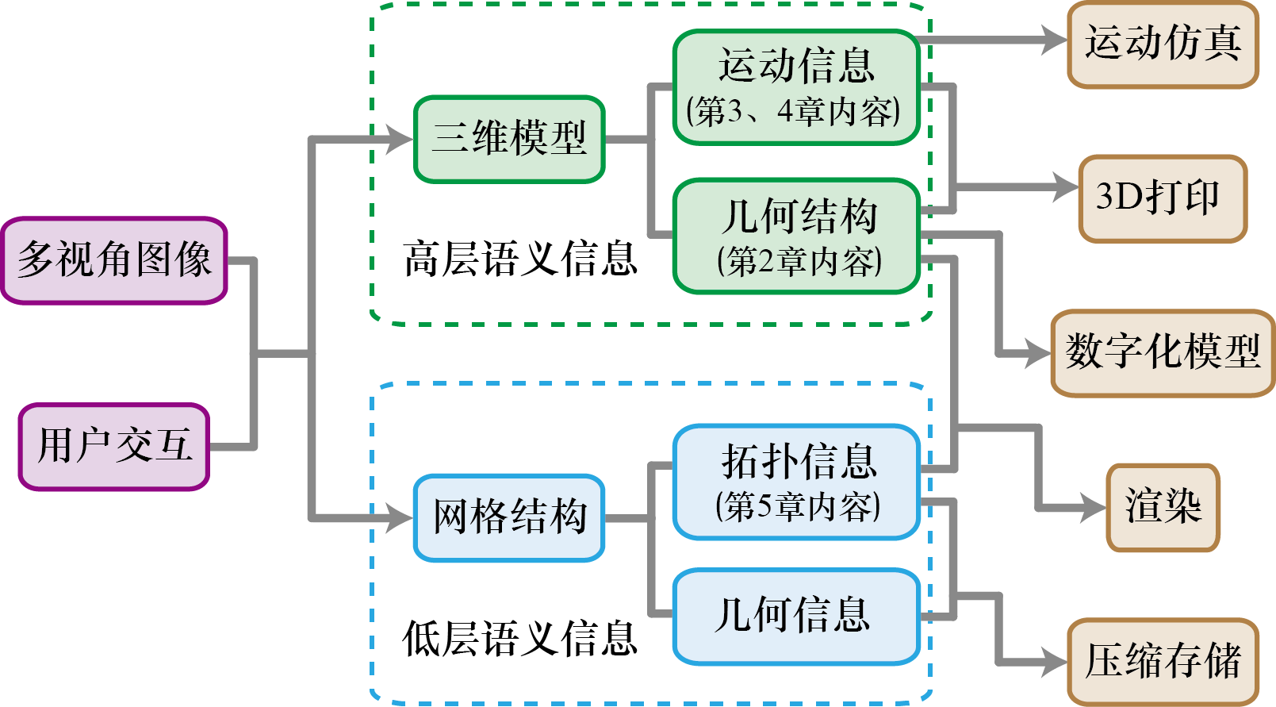

图 1.8研究内容示意图。

1. 提出一种基于多视角的交互式建模方法，该方法不需要用户具备专业的建模知识，且操作简单，能在短时间内重建出复杂的三维模型（第2章）。
2. 提出一种基于视频序列的三维模型运动仿真方法，该方法可以从视频中自动提取、优化模型的运动信息，使重建出的模型具有更完备的运动语义信息（第3章）。
3. 提出一种三维模型运动参数优化方法，该方法可以直接应用在模型的拆解、装配和装箱问题上，提高了模型压缩率，并且降低了3D打印耗材和时间成本（第4章）。
4. 提出一种实时精确的网格半规则化方法，该方法可将三维模型网格结构优化成层次网格结构，使模型具有适用于多分辨率渲染与压缩的网格拓扑结构（第5章）。
   1. 论文章节安排

本文针对具有完备语义的三维模型的建模与优化方法展开了相关研究，各章节组织如下：

在第1章绪论中，介绍了三维建模领域的研究背景，回顾了研究现状，分析了各种三维模型的建模及优化方法的优缺点，结合存在的问题概述了本文的研究内容及意义。

在第2章中，提出了一种基于多视角交互式建模方法，该方法采用简洁的交互方式，用户仅通过三笔在二维图像上绘制出模型的轮廓线，通过多视角生成的点云信息与用户绘制的轮廓线得到初始模型，再通过自动探测的模型部件间的几何约束优化模型参数，得到精确模型。普通用户可通过简单交互式操作在短时间内重建出精确的复杂三维模型。

在第3章中，提出了一种基于视频序列的机械模型仿真方法，为了获取模型高层运动语义信息，该方法基于机械运动先验知识驱动，通过优化三维模型剪影与图像边界匹配的能量函数，获取精确的模型运动参数，最终得到与视频中真实物体运动形态完全一致的模型仿真结果。

在第4章中，提出了一种基于运动参数优化的机械模型装箱算法。该方法利用模型运动的特性，通过对模型部件运动参数的优化，提高了模型拆解和装箱算法的时间效率和空间利用率，从而使模型更好的应用于3D打印、模型装配压缩等领域。

在第5章中，提出了一种实时精确的网格半规则化算法。该网格优化算法通过分层建立独立集使算法并行化，实时得到精确的半规则网格。具有层次网格结构的模型，可以更好的应用于多分辨率渲染、网格压缩等领域。

在第6章中，总结本文的工作并展望下一步工作。

本文工作所有的相关参考文献和本人攻读博士期间所发表的文章在最后给出。

# 基于多视角的交互式三维模型建模方法

* 1. 引言

三维建模是将现实空间中几何物体数字化到计算机的过程，也是计算机图形图像学领域的重要课题之一。三维建模广泛应用于军事，医疗，城市建设，工业设计等众多领域，该研究为这些领域提供基础的数据支持。不同的应用领域对模型数据有着不同的要求，如模型的精度，场景的大小，建模的时间和建模人员的专业程度等因素，所以采用不同的建模方法。

根据输入数据的不同，目前主流的建模方法可分为：基于专业软件建模、基于三维扫描仪建模、基于图像建模和基于交互式建模。后三种建模方法是逆向建模过程，即采样已有的三维模型并数字化重建该模型，不同的建模方法根据其特点适应不同的应用领域。

基于软件的建模方法是通过有经验的建模人员通过图纸等信息在专业的CAD软件上绘制模型。目前广泛应用的建模软件有3Dmax[19]、Maya[8]、SolidWorks[20]、AutoCAD[21]、Blender[22]、MotionBuilder[23]等商业级建模软件，如图2.1a所示，其建模优点是建模操作完备，模型精确，模型范围广，无论是精细的工业级模型还是大规模的城市建筑模型，都可以由专业建模工程师进行设计建造。但是该建模方法要求专业能力强，对于普通用户难于直接上手，需要长时间的专业培训。其复杂的操作和建模知识要求高等因素决定了该建模方法无法广泛适用于所有普通用户。

(a) (b)

图 2.1建模软件和三维扫描仪图。(a)Maya[8]建模软件；(b)Twinstant Mobile[9]所使用的专业人体扫描仪。

基于三维扫描仪建模是通过专业设备扫描物体得到该物体的深度图或点云信息，之后通过计算几何的算法处理该数据得到模型几何信息。主流的扫描设备有两种，激光扫描仪和结构光扫描仪。该方法操作简单，重建速度快，模型的精度完全取决于扫描设备精度。两种扫描设备的精度都会因距离的增大而精度大大降低。目前高精度的扫描设备成本很高，只能应用在工业级建模，如MetraSCAN 3D[1]、Twinstant Mobile[9]（如图2.1b所示）等扫描设备。而民用级别的扫描设备，如微软的Kinect 2.0[24]，虽然设备便宜，但扫描的模型规模非常有限，并且精度也很低。

基于图像的建模方法与上述两种建模方法相比，不但减轻了对高精度设备的依赖程度，同时更容易普及大众用户。大多数基于图像的建模方法仅需要用户拍摄需要建模的物体照片，从而建立该物体的三维模型。有些建模方法增加了简单的用户交互（如图2.2b），从而方便构建更复杂更精确的三维模型。根据用户输入的照片数量不同，该方法分为基于多视角建模技术和基于单视角建模技术。基于单视角建模方法对于用户来说操作简单，但是因为遮挡原因，需要用户提供更多的物体信息或者系统在模型数据库中搜索遮挡的物体信息。而基于多视角建模方法（如图2.2a），可以尽可能的覆盖模型的所有表面，但引入的问题是，如何融合从多个视角下获取的模型信息。

本章提出了一种基于多视角交互式的建模系统，该系统受到了Sinha[104] 等人和Chen [14] 等人的启发，在单张图片上交互式建模。并且该系统操作简单，适用于普通用户，用户不需要了解复杂的三维建模知识。该建模系统的设计思想是通过图像中模型每个可见部件之间的几何关系来引导用户进行复杂的模型建模。目前，基于多视角的建模方法很多，例如文献[27]和文献[105]，但直接扩展这些方法，通过交互式构建高质量模型也是一件困难的事情。因为三维重建一个复杂的物体，该物体由许多相互连接的部件组成，二维图像会存在大量的遮挡，并且模型中部件间会有很强的几何拓扑关系，这些关系增大了传统三维重建方法的局限性，但同时也存在大量的模型信息可供算法去利用。所以，现有的基于多视角三维建模方法无法直接用于复杂的交互式建模系统中。



图 2.2基于图像的建模方法图。(a)文献[6]基于多视角的建模方法；(b)文献[14]基于单视角的建模方法。

(a) (b)

本章主要贡献是开发了一种全新的基于多视角的交互式建模系统。该系统能够很好的解决上述的三维建模时模型的遮挡问题和复杂模型的部件间的几何拓扑关系提取问题，从而得到复杂物体的精确三维模型。具体贡献点如下：

1. 本建模系统扩展了基于草图建模（如文献[14]）的交互式方法对三维模型进行重建。通过交互式建模界面用户可以根据在每个部件的可见视图下对部件进行绘制，绘制的形状包括广义的圆柱体、长方体和复杂几何形状，系统会通过内部集成的稀疏点云重建数据，对用户绘制的草图进行形状补全和每个部件的三维坐标优化。
2. 本系统提供了一种新颖的辅助操作，建立了已经重建的部件和正在绘制的部件之间的几何关系约束，并基于这些约束信息引导用户快速绘制需要被重建的新部件。
3. 本系统提出了一种几何参数校准算法来优化用户的建模结果。该算法可以自动提取模型中部件间的几何关系，如不同部件的轮廓线和面之间的平行、正交，相切等几何关系，基于这些关系约束，优化建模结果。该算法是一个独立的优化过程，并且加入了点云约束信息。
4. 本系统能够通过用户交互操作快速重建模型，根据实验显示，对于一个复杂的机械模型，普通用户可以在10至30分钟内进行精确模型重建。
   1. 相关背景
      1. 基于多视角的三维建模

多视图三维建模的目标是从捕获的图像中创建完整的3D模型，其理论最早由Hartley[27]等人在文献中进行了严格的表述。Seitz[105]等人对多种基于多视角建模方法进行了定量的评估。总的来说，主流的基于多视角三维建模方法主要包含三个步骤：首先是摄像机标定，Zhang[26]等人通过拍摄标定板自动计算出照相机的内参数和外参数，Song[106]等人评估了多种摄像机标定的方法；其次是建立多视角下图像之间的稠密对应关系，Furukawa[107]等人通过建立稠密的多视角下图像间矩形片对应关系进行三维重建，Valgaerts[108]等人通过计算稠密光流得到多视角下图像间的对应关系，[Ahmadabadian](http://xueshu.baidu.com/s?wd=author%3A%28Ali%20Hosseininaveh%20Ahmadabadian%29%20Department%20of%20Civil%2C%20Environmental%20and%20Geomatic%20Engineering%2C%20UCL%2C%20United%20Kingdom&tn=SE_baiduxueshu_c1gjeupa&ie=utf-8&sc_f_para=sc_hilight%3Dperson)[109]等人利用多视角下图像间的对应关系进行多尺度重建；最后通过立体视觉中三角测量的方法计算出三维点坐标。基于多视角的三维重建方法不仅能重建室内的小物体，也可以重建室外大场景。例如，Snavely[5]等人通过旅行照片重建出著名景点，Agarwal[110]等人可以通过图像重建出整个罗马城市。

本章的工作与Sinha[104]等人通过若干张图片进行交互式建模有些相似。但不同的是，Sinha[104]等人的方法是在三维平面上进行重建模型，而本文的方法侧重精确优化模型中每个部件的参数信息和部件间的几何关系，从而得到更精确的重建模型。



图 2.3基于草图建模方法图。(a)Igarashi[4]等人开发了草图绘制图形化界面；(b)Xu[13]等人建立了True2Form草图建模系统。

(a) (b)

* + 1. 基于草图的三维建模

基于草图的三维建模是通过用户绘制的三维物体轮廓线，计算出物体的三维模型，该方法被广泛应用于三维物体的工业级设计。Igarashi[4]等人开发了草图绘制图形化界面（如图2.3a所示），用户在屏幕上自由绘制二维模型草图，该系统自动构造出合理的三维多边形表面。Xu[13]等人建立了True2Form草图建模系统（如图2.3b所示），该系统可以从用户设计的草图中重新构建了3D曲线。基于草图建模不但能建模简单物体，Chen[53]等人通过草图绘制大型建筑。文献[111-113]介绍了通过体素化用户输入的草图构建模型表面曲线。草图建模接口也可以用于模型分析、模型检索等多个领域，例如Li[114]等人通过对草图的全局分析，提取多视角间的对应关系和模型内部的连接信息，来获取更多的草图语义信息。Eitz[55]等人和Eitz[115]等人通过分析用户绘制的草图在模型库中匹配近似模型，重建出用户期望得到的三维模型。Yin[116]等人开发了一种由骨架驱动的形态拟合方法，将不完全点云的三维形状拟合为一个广义柱体的集合，再通过用户交互式的草图界面，对该点云集合进行三维重建。Olsen[54]等人做出了基于草图的三维建模技术的研究综述。

本章的工作受到了上述基于草图的启发，并且结合Chen[14]等人的3-sweep建模方法，其方法结合了图像边界信息和用户草图信息来重建三维模型。然而3-sweep方法是基于单视角的建模，即在单张图片上绘制草图，从而得到三维模型。而本章的工作期望重建由众多部件构成的复杂模型，由于单幅图片无法呈现模型的全貌，而且模型的内部细节大量被遮挡，从而无法重建模型所有部件的全部几何信息。本章的重建系统采用基于多视角的重建方法，并且支持结合模型稀疏点云信息和图像中边界信息来辅助用户交互式重建三维模型。

* 1. 方法概述

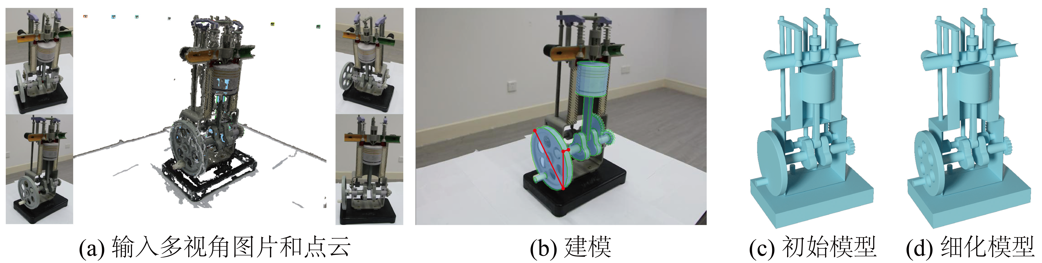

图 2.4基于多视角交互式建模流程图。

本章开发了一种基于多视角的交互式建模系统。该系统可以对输入图像中的机械模型进行逐个零件的三维结构重建，仅需要用户少量简单的交互操作即可实现多种复杂的机械零件的重建功能。该系统建模过程主要分为三步（如图2.4所示），首先选择合适的视角，在该视角下交互式地依次建模每个部件，然后通过各部件间的几何约束关系优化每个部件几何参数，最后精细模型细节部分。

本系统首先对输入的多个视角下模型照片做预处理，通过VisualSFM[117]软件可以自动得到每张图片的照相机内外参数矩阵和模型的稀疏点云信息（如图2.4a所示）。需要注意的是，输入照片需要覆盖模型所有可见部件，这样方便之后的交互式建模。用户首先选择合适的视角图像，在图像上勾勒出单个部件的轮廓线（如图2.4b所示），系统结合点云信息将二维的轮廓线反投影到三维空间中，得到部件的三维坐标，本章2.4和2.5节详细介绍该过程。用户依次交互式绘制所有部件后，系统自动探测各部件中每个面或线和相邻部件的面或线间的几何关系，如平行、相切、垂直等关系，通过几何约束优化模型几何参数，得到初始模型（如图2.4c所示），本章2.6节详细介绍该过程。优化后的模型与真实模型虽然模型每个部件轮廓都能完美匹配上，但是细节仍有差别，如圆柱上需要打洞，长方体需要倒角，这些细节需要在Maya[8]、Blender[22]等建模软件上做后处理，最终得到精细模型结果。

* 1. 立体视觉数学模型

本章主要贡献是开发了一种的基于多视角的交互式建模系统，即用户在多视角图像上绘制模型二维轮廓线，系统生成精确的三维模型。当用户在二维图像上绘制时，算法需要计算在用户绘制的二维图像上的点在空间中对应的三维坐标。也就是说，初始输入的多视角图像中的每一个二维像素点，需要计算它在相机坐标系下的深度值，再反投影到全局坐标系中，得到它在空间中的三维坐标。本章的算法首先优化二维图像中每个关键点的深度值，然后计算出该点全局三维坐标，由于仅通过二维信息无法直接得到三维信息，所以在优化深度值时，需要将初始输入的稀疏点云投影到二维平面上，辅助优化得到深度值。本节介绍如何优化得到关键点的三维坐标。

* + 1. 像素坐标与三维坐标变换关系

该系统输入的多视角图像包含每个视角的照相机内参数矩阵和外参数矩阵，其中是一个的矩阵，是一个的旋转矩阵，是一个的向量。设关键点的三维坐标为，投影过程可表示为：

|  |  |  |
| --- | --- | --- |
|  |  | (2.1) |

其中是图像中投影像素点的齐次坐标。每个二维像素点坐标可以通过如下公式2.2计算得到：

|  |  |  |
| --- | --- | --- |
|  |  | (2.2) |

当给出一个二维的像素坐标和该像素点在某一个视角下的全局坐标，通过公式2.1的变形，可以计算出其全局坐标，计算公式如下，该公式为两个包含的线性参数方程：

|  |  |  |
| --- | --- | --- |
|  |  | (2.3) |

其中投影参数通过像素坐标和照相机外参矩阵和计算得到，具体投影参数计算在本章2.4.2节详细描述。

上述公式描述了像素坐标与三维坐标变换关系，通过公式2.1和公式2.2可以将三维点投影在第个视角下的图像中，而通过公式2.3可以将像素点反投影到空间三维坐标上。

* + 1. 计算投影参数

下面给出投影参数的计算方法。公式2.3是由公式2.1推导而来，下面的公式推导过程都是在同一视角下计算得到，为了描述清晰去掉视角下标。首先将照相机外参矩阵和内参旋转矩阵表示为矩阵形式：

|  |  |  |
| --- | --- | --- |
|  |  | (2.4) |

照相机内参平移向量表示为。

当给出一个三维点坐标，它对应的二维其次坐标可以通过公式2.1推导得到：

|  |  |  |
| --- | --- | --- |
|  |  | (2.5) |

其中：

|  |  |  |
| --- | --- | --- |
|  |  | (2.6) |

因为像素坐标和其次坐标关系为和，所以公式2.5中两个线性方程可以很容易求得三维坐标，从而得到公式2.3的形式，其中的参数表示为：

|  |  |  |
| --- | --- | --- |
|  |  | (2.7) |

其中参数分别为：

|  |  |  |
| --- | --- | --- |
|  |  | (2.8) |

* 1. 单个部件建模

本节描述交互式单个部件建模方法，内容包含用户交互方式，像素点深度值的计算，模型参数化和模型细节添加。

* + 1. 从图像中生成三维部件

本章重建单个部件的三维形状需要如下三个步骤。第一步，用户在多个视角下选择一个合适的视角，该视角下的图像尽可能包含部件更多的可见部分，在选择视角时，本系统提供两种模式，可以通过翻阅模型照片进行选择，也可以通过操作三维点云交互窗口快速定位视角。第二步，用户选择采用直接基于稀疏点云数据构造该部件，或者将已经建模的部件的表面或边缘作为辅助部件，采用基于辅助部件的方法进行建模。最后一步，用户在图像上绘制部件基表面，再基于该表面的中心轴提拉出模型的边缘轮廓线，从而生成该部件三维形状。

(a) (b)



图 2.5绘制单个部件示意图。红色的点代表三维稀疏点云投影在二维图像上，三条带箭头的黄线代表用户连续三笔绘制。前两笔绘制出基表面，如图a为圆柱底面，图b为长方体一侧面，第三笔沿着与基表面正交的方向提拉出该部件的高度。

本章首先介绍建模系统所支持构建的基础形状，如类圆柱和类长方体形状。用户可以通过连续的三笔绘制出一个基础形状，其中前两笔绘制出基础形状的基表面轮廓线，而第三笔沿着与基表面垂直的中心轴提拉出模型轮廓线。图2.4b中淡蓝色的形状是若干部件绘制后三维模型投影到二维图像上的剪影。如图2.5所示，用户在图像中连续绘制三笔产生了首尾相连的三条线段和四端点。

为了使所建模型更为丰富，算法拓展了基平面的形状，部件的基表面可以是不规则形状，用非均匀B样条曲线轮廓表示[118]。如图2.6所示，在图中绘制带有不规则基表面形状的部件。首先，用户用前两笔确定基表面所在的三维空间平面，然后用非均匀B样条曲线绘制出基表面外轮廓，最后一笔提拉出部件的厚度，从而得到整体部件的外轮廓。建模时会遇到很薄的模型，很难用鼠标绘制出精确模型的厚度，系统也提供直接输入部件的厚度值。有些部件很复杂，则将它分解为多个基础形状进行绘制。例如图2.4中连接活塞的连杆，可以将分解为一个长方体和一个圆柱体进行绘制，绘制完成后将它们编为一个组进行后续的优化操作。

在二维图像中绘制完草图后，计算绘制线条端点的深度值，是将绘制的草图反投影到三维空间得到三维坐标的关键参数，如2.4章节所描述。前两笔线条和的三个端点确定一个基平面。以圆柱体为例，第一笔线条确定了圆柱体底面的直径，第二笔的端点在底面圆上，确定了圆柱体底面的圆形。稀疏三维点云投影在二维图像中（如图2.5中红色点）是为了辅助计算出三个端点在图像坐标系下的深度值，然而，通常没有一个三维点能够完全对应于某些指定的二维端点。所以需要通过两条边和在三维中的几何约束关系，即三个端点围成的三角形为直角三角形，计算出端点的深度值。用和分别代表和的三维坐标的深度值，可以根据2.4章节推导的投影公式2.3得到每个点的三维坐标用深度值表示，直角三角形约束关系可得如下公式：



图 2.6绘制不规则基表面形状的部件示意图。(a)用两笔绘制出基表面所在平面；(b)用曲线绘制基表面的外轮廓；(c)用第三笔提拉出整体部件的外轮廓。

(a) (b) (c)

|  |  |  |
| --- | --- | --- |
|  | + | (2.9) |

公式2.9是一个关于参数的二次方程，在该视角下的局部坐标内选择最接近的稀疏点云赋值给作为初始值，假设的初始值为与相同，也就是说，绘制第一笔后，得到一个在该视角下的正圆形，圆的直径为的长度。通过公式2.9得到初始值。得到三个端点的初始值后就得到了一个三维的圆形基表面，优化初始圆形基表面，使该表面与输入的点云有最大的匹配，即在三维空间中，基表面附近点云到基表面距离和最小。优化后得到最终的圆柱体基表面。长方体基表面与圆柱体基表面计算方式相似，都是通过前两笔的三个端点确定基表面。

需要注意的是，稀疏点云是通过从多视角图像中得到的，该方法优化出的深度值是根据稀疏点云数据得到的，所以该深度值在三维空间中是真实的。相比Chen[14]等人在单幅图像建模的3-sweep方法相比，本章算法在该视角下所建模型投影到多个视角的图像中，与照片中的真实模型能够完全匹配，后面的实验章节也证明了这一点。

上述方法是采用直接基于稀疏点云数据构造部件，为了方便用户更简单快捷的操作建模系统，本系统使用了一种全新的建模思想，提供了基于辅助部件的建模方法。一个模型中每个部件往往都是相互连接的，当绘制完若干部件后，可以利用这些部件已经存在的三维空间中的面和线进行绘制新部件。这样不但避免了因二维点反投影到三维空间而产生的误差，并且也简化了用户在建模过程中复杂程度。本系统提供了两种辅助部件类型：

1. 基于三维辅助部件建模。在三维空间中新绘制的部件的基表面与辅助部件表面相连接。新绘制三笔线条的端点，通过反投影投到三维空间的投影射线若与辅助部件表面相交，则交点的深度值就是这些端点在当前视角下的深度值，然后通过公式2.3得到三维坐标点。
2. 基于剪影辅助部件建模。在二维图像中新绘制部件的基表面与辅助部件表面相连接。新绘制三笔线条的端点与图像中辅助部件表面足够接近，则认为新绘制的端点与辅助部件表面在该视角下的深度值相同，每个端点得到深度值后，同样方法计算出其三维坐标。
   * 1. 部件细节和视角选择

尽管上述介绍的基础形状和自由曲面的组合可以覆盖大部分的模型形状，但有些模型部件的细节很难绘制。本系统的基础交互式建模方法虽然无法覆盖所有种类模型部件，但可以很好的扩展更加复杂的模型部件的重建。为了解决这个问题，本章系统支持录入模型参数将几何细节添加到这些模型部件上。以正齿轮齿形为例，为了不损失算法的通用性，算法运用了渐开线法[119, 120]，如图2.7所示。在绘制齿轮的过程中，用户采用的操作与圆柱体相似，用三笔绘制出齿轮的外轮廓，得到部件的底面圆直径和高。除此之外，需要用户输入齿数和齿高，则系统采用渐开线法自动生成用户所需要建模的齿轮。力学中有一条普遍规律，两个配对齿轮的齿大小应该大致相同，以便平稳地传递运动。因此，对于两个耦合齿轮，如果确定一个齿轮的齿数，那么另一个齿轮的齿数可以相应地确定（参见文献[119]）。在绘制相连接的多个齿轮时，系统会根据耦合齿轮这一特性，应用在齿轮自动生成上，进一步减少用户操作的复杂程度。

在多视图图像的模型部件建模中，用户可以选择一个具有最大可见性的特定视图来进行模型绘制。除了直接选择图像，算法还允许用户在三维视图中旋转平移空间坐标，寻找合适的三维视角，一旦确定了三维视图，算法就可以根据照相机的外参矩阵，计算出与当前三维视角最接近的拍摄视角，将该视角下的照片作为对应的二维图像。在视图选择之后，所有已建的模型部分都被呈现到当前视图中，方便后续部件建模的绘制操作。

(a) (b)



图 2.7渐开线正齿轮示意图。(a)正齿轮；(b)渐开线法。

* 1. 基于几何约束优化模型部件参数

上一节介绍了通过绘制草图可以逐步重建出每个模型中的部件，得到初始三维模型，下面通过部件间的几何约束优化，进一步优化每个部件的几何和坐标参数，得到精确的三维模型。模型中每个部件都相互连接，通常他们之间遵循全局的或局部的几何约束关系，例如平行性，正交性和附加约束关系[121]。这些几何约束关系富含了大量了模型信息，利用这些信息优化模型部件参数可以得到更精确的重建模型。

Chen[14]等人用轴心点代表一个图形基元，用轴心点组成的向量表达模型中部件间的几何约束，通过优化轴心点的参数坐标，提高模型的精确度。借鉴Chen等人的方法，本系统也采用几何约束优化轴心点，但与之不同的是，模型中存在的几何约束，一部分是系统从初始模型中自动提取的，另一部分是交互式建模时用户所提供的，在用户选择基于辅助部件建模时，其中包含了两个部件间的几何关系。此外，由于需要通过多视图重构结果对轴心点的三维位置进行精确的初始化，本系统的优化算法不需要像Chen等人的方法那样从深度信息的猜测入手，而是根据不同的对准约束，直接优化轴心点的三维位置。在本节算法中，首先描述如何用轴心点表示部件几何形状，然后详细描述几何约束条件和模型部件参数优化算法。

* + 1. 轴心点表示方法

模型部件几何图形表示方法关系着优化的复杂程度，表示的参数越多，优化起来越复杂。用一组轴心点表示部件的几何形状，可以大大简化表示方式。算法将每个部件的每个轴表面的中心点作为一组轴心点。这样，部件之间的几何性约束可以由两个部件的中心轴的组成的向量来表示。例如部件之间的平行约束关系可以表示为两个中心轴的平行。当然，不同的部件几何形状系统会选择不同的轴心点。对于广义圆柱，算法在其主轴上使用两个端点作为轴心点（如图2.8a所示），即优化参数，同时保持其半径不变，其参数个数为2。对于一个立方体形状，用六个轴心点来表示它的形状，其六个轴心点为立方体三个主轴上的端点（如图2.8b所示）。因此，如果主轴的长度在优化其轴心点的位置时发生变化，则可以对立方体进行平移和缩放。

(a) (b)

图 2.8轴心点表示方法示意图。



* + 1. 建立几何约束

本章针对初始模型的优化定义了两类几何约束条件。第一种，遍历模型中每个部件，两两部件建立几何约束，系统自动提取出这些约束。系统中使用了Chen等人在文献[14]中所描述的部件轴心点之间的六种约束，包括平行性、正交性、共线轴端点、重叠轴端点、共面轴端点和共面轴。第二种，几何约束是在基于辅助部件建模时用户隐式提供的，用户选择在辅助线或面上作图时，说明新绘制的草图的端点在辅助线或面上，则可以建立“线上点”和“面上点”的几何约束。与第一种约束区别是，轴心点不是部件三条主轴上的点，而是用户在这两个约束中绘制的草图端点。

系统通过一组轴心点代表每个部件的几何形状，再线性组合这些轴心点形成几何约束，全局优化模型参数。绘制的初始模型中部件上任意一点，它的三维坐标可以通过轴心点的组合来表示，表示方式如下：

|  |  |  |
| --- | --- | --- |
|  |  | (2.10) |

其中权重系数是每个轴心点的权重。通过公式2.10的表示，任意的直线和平面也可以通过轴心点的三维坐标计算表示。这些权重系数是在单个零件建模后计算的，并在校准优化中保持不变。

这种表示方法适用于具有三对轴心点的广义立方体，可以看作是它们的局部坐标系。然而，该方法不适用于只有一对轴心点的广义圆柱体。因此，算法只允许在它们的轴心点上应用“线上点”和“面上点”的几何约束，或者在圆柱体的顶部和底部表面上应用“面上点”的几何约束。

* + 1. 优化部件参数

优化的目标是对模型进行全局优化，使模型在各个视角下逼近用户绘制的草图轮廓线和初始输入的稀疏点云，能量函数的设计是为了优化模型参数得到最大精度的轴心点投影，同时保持上述自动提取的和用户提供的几何约束条件，能量函数具体表示如下：

|  |  |  |
| --- | --- | --- |
|  | Subject to： | (2.11) |

能量函数第一项中，表示模型部件投影在二维平面上的齐次坐标，投影函数在公式2.1中已经定义，是用户在某一视角下在图像中绘制的二维像素坐标。在优化过程中，以用户绘制的草图为基准，的像素坐标值保持不变。因此，系统的目标函数最小化最初绘制草图轮廓线和被优化部件之间的差异。因为初始模型已经接近用户绘制的模型，所以在优化中轴心点只允许在初始值附近小范围波动。表示部件和部件的几何约束关系。代表了一个广义长方体部件三组轴心点向量间的正交约束关系。

(a) (b)



图 2.9基于几何参数的模型部件优化对比图。(a)优化前的三维模型，连接处有部分错位；(b)优化后的结果，相邻两个部件外轮廓完美拼接。

能量函数第二项是用来最小化重建模型与模型附近稀疏点云的距离。其中代表模型部件中三维点最临近的稀疏点云。距离误差函数*dist*的计算方式取决于相关部件的类型。对于一个圆柱体来说，距离误差函数*dist*是计算附近三维点云到圆柱中心轴的距离长度与圆柱半径长度的差的绝对值。对于一个长方体来说，距离误差函数*dist*是每个面附近点云到该表面的距离。所有的距离误差函数都可以由轴心点的坐标表示。如果一个三维点云和一个部件的最近距离在阈值内（系统默认设置为0.5），或者根据距离函数计算出该点在部件体内，那么认为该点属于该部件。系统设置权重为，这个权重值很小，因为稀疏点云是通过图像自动重建生成的，会夹杂大量的噪音，算法不希望优化结果被这些噪音所影响。

最后算法采用增广拉格朗日法对公式2.11中的能量函数进行了优化。优化结果如图2.9所示，优化前，由于用户绘制时产生的细小误差，生成的模型无法严格遵循部件间的几何关系。通过优化，精准得调整了模型参数，从而获得更加精准的三维模型。

* 1. 验证系统

本节将概要的介绍基于多视角交互式建模系统，本系统采用C++和MFC的集成开发环境，由于文字不便描述系统的操作方式，本节结合示意图，详细介绍该系统部分重要的交互方式，同时本节也省去了冗余的细节操作。

与专业建模软件系统类似（如图2.10所示），本系统窗口界面主要包含如下控件：菜单栏，工具栏，三维空间窗口，二维图像窗口，图像列表和状态栏。三维空间窗口主要负责显示和操作三维空间的信息。三维空间窗口不仅显示初始化照相机坐标和稀疏点云信息，而且可以像Maya等专业建模软件相似，提供给用户调整视角功能，用户通过调整视角可以方便视角图像的选择（如2.5.2节所述），同样也方便观察三维模型和在三维空间中调整三维模型。在二维图像窗口下，用户通过点击右键，系统弹出菜单选项，通过菜单选项，用户可以选择需要绘制的形状，修改和删除模型，设置已绘制部件的辅助线或面和显示等操作。图像列表显示了多视角下的模型照片，用户可以浏览该列表，选择合适的视角进行绘制，当一个视角被选中，三维空间窗口的视角会与选择的视角一致，而二维图像窗口则显示选中的视角下的图像。



图 2.10交互式建模系统平台图。

图 2.11交互式建模系统。

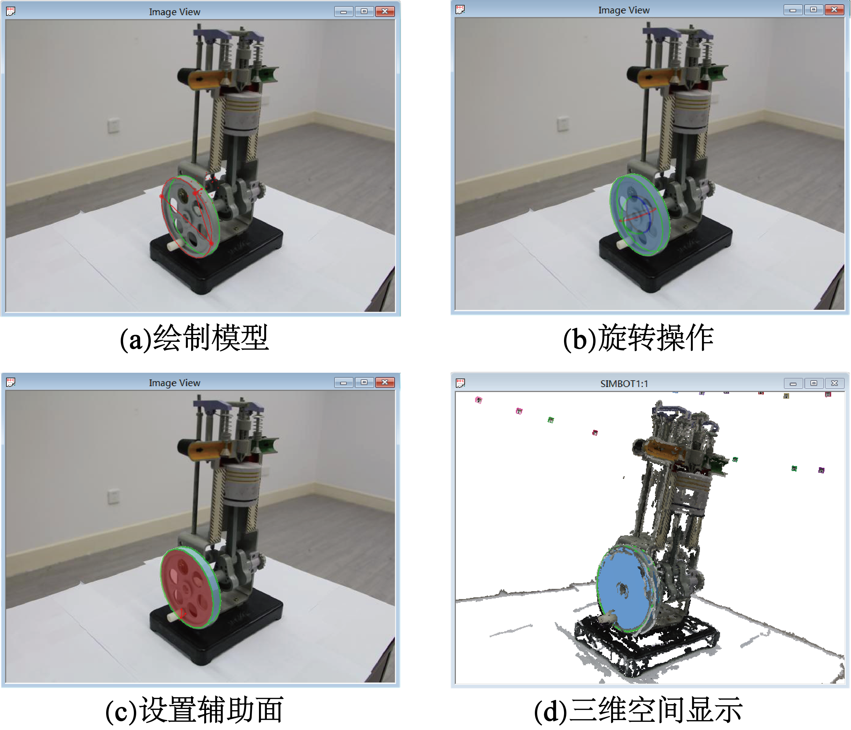

图2.11包含了交互式建模的几个重要操作，这些操作组成了建模的基本过程。首先用户可以通过菜单选项选择需要建模的部件类型，然后用三笔在二维图像窗口绘制单个部件的草图（如图2.11a）。生成单个部件三维模型后，用户可以对其进行平移、旋转和缩放等细微调整操作（如图2.11b）。用户可以将已建模的部件的某个线或面作为辅助线或面，在已有模型上进行绘制（如图2.11c）。已建模型在三维空间窗口也会显示（如图2.11d），通过直观的三维模型与点云进行对比，有利于系统进行建模。

* 1. 实验结果及分析

本章介绍的系统可以应用在消费级电脑环境中，该系统测试环境：CPU为Intel I5处理器；主频为2.67G；内存大小为8G。该算法在六个模型上进行测试，测试模型中不仅有简单的玩具模型，也有真实复杂机械模型。表2.1详细展示了建模实验的详细数据。

表 2.1模型重建详细数据

|  |  |  |  |
| --- | --- | --- | --- |
| 模型名称 | 部件个数 | 建模时间 | 优化时间 |
| Piston-engine | 31 | 25m | 1.38s |
| Tree-gears | 13 | 12m | 0.53s |
| Crank-block | 11 | 15m | 0.39s |
| Robot-arm | 17 | 20m | 0.59s |
| Clock | 49 | 20m | 1.16s |
| Windmill | 57 | 30m | 0.87s |

* + 1. 效率分析

本章通过4个真实的机械模型和两个简单模型验证了该建模系统，机械模型分别为Piston-engine（如图2.4所示）和另外3个模型（如图2.15前三排所示）：Tree-gears，Crank-block和Robot-arm。对于两个简单的模型Tree-gears和Crank-block，交互式重建这两个模型花费时间大约在12分钟至15分钟，模型Piston-engine总共有31个部件，并且其中Crank部件的底面是自由曲面，该组件比较复杂，所以建模时间较长，约为25分钟。所有实验模型均能在30分钟内完成，基于几何约束的优化运行时间（如表2.1所示）均在1秒左右，相对于整体建模时间可忽略不计。

图 2.12重建模型三维打印结果与原模型对比图。图左侧为原模型，图右侧为系统重建模型通过三维打印机得到的模型副本。

验证实验包含了两个玩具模型Clock和Windmill（如图2.15后两排所示）。模型Clock有49个部件，相对部件个数比较多，但是大部分部件都是简单的圆柱体，并且相同部件很多，通过系统提供的复制操作可以快速完成重复部件的建模，所以该模型建模过程相对简单，建模时间仅为20分钟。另一个玩具模型Windmill建模过程略微复杂，复杂的原因不仅模型部件多达57个，并且部件间相邻紧密，则会有更多的遮挡。本章系统可提供用户选择视角进行建模，建模方法可以在有限的可见部件上进行绘制，从而得到精确的部件三维模型。算法通过三维打印出模型副本与原模型进行对比（如图2.12所示），验证本系统可以快速重建出真实的三维模型。

* + 1. 精度验证

精度验证如图2.13所示，展示了本系统三维重建得到的模型与原模型定量误差。为了得到精度的对比实验，实验需要得到两个模型的数字模型信息。所以将数字模型Crank-block通过3D打印机得到真实模型，然后拍摄真实模型照片，通过交互式建模系统重建三维模型。将重建的三维模型与原数字模型进行精度对比，实验结果显示表面误差均小于1毫米。通过3D打印机得到的真实模型的尺寸为：长180毫米，宽75毫米，高180毫米。

* + 1. 对比实验

图 2.13模型精度验证热量图。图中是重建模型与原模型距离误差热量图，绿色区域为正负误差小于0.5mm，深蓝和深红区域表示误差比较大。

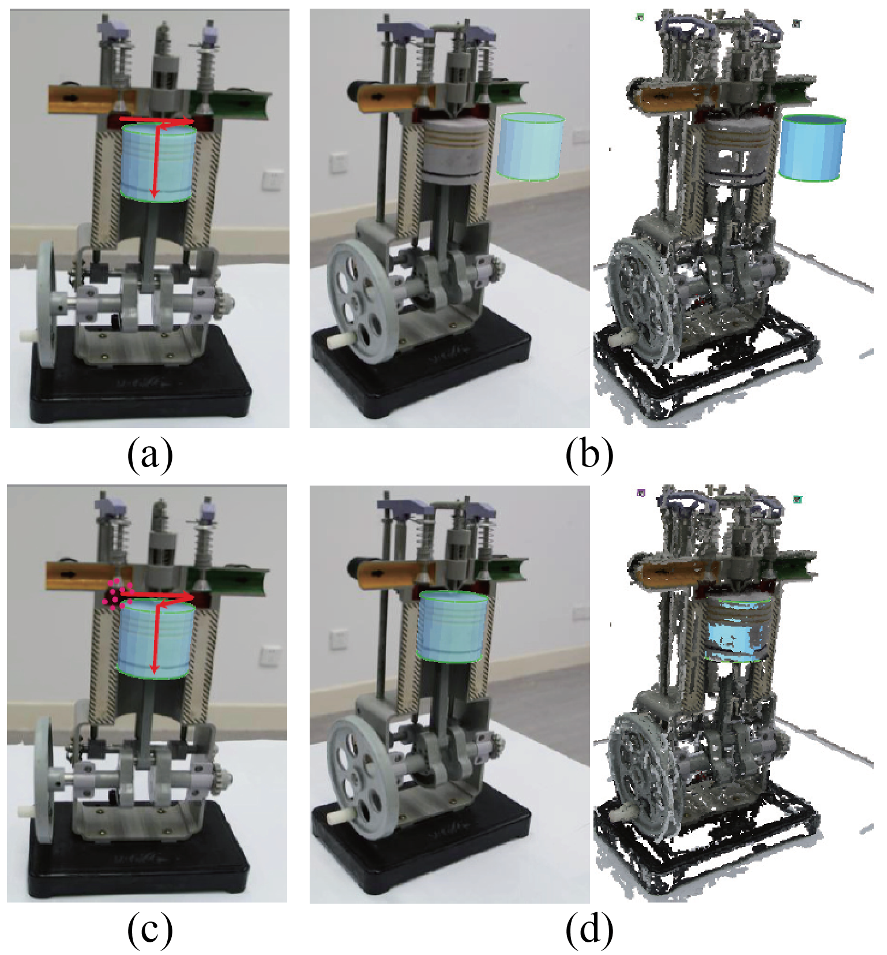本节实验将本章建模结果与Chen[14]等人的3-sweep建模结果进行对比（如图2.14所示）。实验内容是选择一个视角绘制一个部件，如圆柱体，切换视角后，3-sweep方法无法正确匹配，而本章算法绘制出的模型能完美匹配各个视角下的二维图片，并且与三维空间窗口中的稀疏点云完美匹配。原因是本章系统通过多

图 2.14实验结果比较图。第一排为3-sweep方法建模结果，第二排为本章系统建模结果。两种建模方法分别在(a)和(c)视角下建模，(b)和(d)为其他视角和三维视角。

图 2.15建模结果图。



视角下图像得到的稀疏三维点云数据估计绘制中每个端点在三维全局坐标系下的真实坐标值，所以从一个视角下重建的模型结果可以与其他视角下图像相匹配。因此本章的建模方法能够重建更精确的模型。

* 1. 本章小结

本章开发了一种基于多视角图像的交互式三维建模系统，一个非专业用户可以在该系统上通过在二维图像绘制草图的方法，简单高效的重建出三维模型。该系统很好的解决了三维建模工序复杂、过程耗时等问题。本系统的输入数据为多视角下的模型照片，通过预处理得到稀疏点云和照相机参数。本系统建模过程主要分为三步：首先选择视角，通过三笔线条在二维图像上绘制每个模型部件草图，系统基于多视角信息自动重建出每个模型部件三维几何形状；然后通过各部件间的几何约束关系优化每个部件几何参数，使重建的三维模型更加精确；最后通过建模软件精细模型细节部分。本章最后通过实验证明，本系统可以在短时间内重建出工业级精度的三维模型。

# 基于视频序列的三维模型运动提取及仿真方法

* 1. 引言

获取模型组件间的关联信息是三维重建方面的重要研究课题之一。组件关联信息有助于模型的识别、分割和参数优化等方面研究。三维模型内的运动链是模型信息的重要组成部分，它体现了模型各部件间的语义信息，自动提取该语义信息对于完善模型信息有着重要意义。

随着三维建模相关技术的迅速发展，建模软件越来越普及化，随之而来的是简易的几何模型数量呈井喷式增长。之所以称之为简易模型，因为大量的建模软件建造的三维模型仅仅为静态的几何模型，该模型仅能包含模型的几何形状信息，然而包含运动关键的动态模型相比较静态模型应用更为广泛。如增加了动态语义，为模型的识别提供了更多的信息，机械模型的拆卸和装配，都应遵循模型的运动关节信息。

图 3.1具有运动链的动态模型。(a)模型照片；(b)具有运动信息的动态模型。

(a) (b)

本章研究的重点是从静态三维模型中提取运动链，给静态模型赋予运动参数，得到运动结构感知（Motion Structure-aware）模型，如图3.1所示。该过程是建模的逆向过程，从模型中识别出运动信息，对于一个没有机械专业知识的用户几乎无法完成。本章将提出一种基于视频序列提取出模型的运动链方法，并优化其运动参数和几何参数。该方法仅有极少的用户交互操作，能够适用于所有普通用户。从视频序列中直接提取模型运动关节和运动参数是一件极其困难的事情，重要关节往往存在于模型的内部，由于模型部件相互遮挡，基于纯视觉识别和提取方法面临极大的挑战。本章算法的思路是首先基于先验知识定义一些常用的基础运动关节，根据部件间相交表面的类型建立关节候选集（本章3.3节介绍），通过随机优化的方法找到与视频序列中的模型最为匹配的运动链（本章3.4节介绍）。本章主要贡献可归纳为以下三点：

1. 本章提出了一种随机运动参数估计算法，用于估计各部件之间的关节类型和各部分的运动参数，将关节类型视为离散变量，并根据机械特定的领域知识（如文献[119]），通过部件间连接的几何形状来估计其可能的关键类型。
2. 本章提出了一种三维模型和图像模型间的匹配评估算法，从而评估二维零件轮廓的运动与视频中检测到的边缘运动相匹配程度。
3. 本章采用一种树状表示模型运动链搜索形成的离散结构空间，避免了搜索时关节类型组合爆炸，假设每个部件间的运动是相互约束的，这样就大大减少了搜索空间，本章系统不仅支持树状的运动链，同样支持具有运动环的运动链。
   1. 相关背景
      1. 多部件三维建模

保存模型部件间相关约束是多部件建模的重要研究课题。例如，在多部件三维模型编辑过程中，需要保存部件间的运动关系、对称性和初始形状，从而得到高质量的模型编辑结果，如文献[68, 122-124]所述。在多组件模型处理的各种研究工作中也考虑到了如下约束，包括层次分析如文献[125]，内部结构可视化如文献[126]和基于组件的几何合成如文献[123, 127, 128]。Mitra[129]等人对多部件模型的结构感知（Structure-aware）处理进行了全面的研究。本章研究的重点是在多部件三维建模后获取部件间结构感知的运动信息，得到运动结构感知（Motion Structure-aware）模型。



图 3.2基于图像重建铰接式部件。(a)Jacquet[3]等人方法，(b)Yucer[11]等人方法。

(a) (b)

Niloy[130]等人提出了多部件机械模型的运动仿真算法。近些年，利用三维打印技术设计和构造运动的机械模型方法有很多，如文献[16, 131-134]。基于计算机视觉的方法，主要致力于从图像序列中检测模型中刚性关节部件，分析多个部件间的相对旋转运动，如文献[3, 11]，如图3.2所示。目前也有从点云数据中获取多部件模型的方法，但这些方法只能提取简单的几何部件，如圆柱体部件，不能有效的提取模型的运动结构，如文献[135, 136]。本章工作的目标是重建出的多部件三维建模包含模型的运动结构感知信息，使建模结果可以直接用于编辑，分析和仿真研究。

* + 1. 模型运动分析

马尔科夫链蒙特卡罗（Markov Chain Monte Carlo，MCMC）算法被广泛应用于计算机图形学。Chenney[137]等人通过MCMC算法寻找满足条件约束刚性物体仿真动画。最近，MCMC算法被应用于基于语法的过程建模[138]，从用户规范的语义空间中搜索符合语法的三维模型。与MCMC算法相关的模拟退火方法被用于自动家具布局。本章将采用模拟退火的方法解决机械建模的运动组合问题，因为它可以在设置受限的空间内灵活的随机搜索。为了得到更精确的模型几何参数，本章对其机械部件的形状空间进行了优化。本文利用部件间的约束关系来加速参数空间的搜索。

根据机械部件的几何形状，可以推导出机械部件间的相互作用方式和运动关系。Xu[68]等人通过对部件间接触表面进行运动分析，对人造物体的关节进行分类，用于后续的模型仿真动画。Mitra[139]等人分析了机械部件之间的接触检测与部件运动轴之间的关系。然后使用这些数据来可视化每个部分是如何运动的。本章定义了一些部件间的连接关系和运动结构，通过几何特性在运动链搜索树中寻找与视频序列匹配的运动链。

* 1. 模型运动参数估计

虽然在第二章介绍的交互式建模系统可以重建复杂的静态三维模型，但仅通过模型中部件的几何形状，无法推测模型中相连接的两个部件的运动结构，从而更加无法模拟模型的整体运动仿真。由文献[16, 130]可知，一种机械模型的运动在驱动部件中产生并初始化，通过机械模型的运动链依次转移到其他部件上，而两个部件相连接的关节类型决定了运动传递的方式。因此，我们设计了一种运动参数估计算法来确定如下三种信息，即驱动部分的运动、连接部分的关节类型以及各部件的形状参数。重新估计每个部件形状参数会改变静态模型的几何形状，但这个是非常有必要的，因为某些部件间咬合部分的几何形状可能不正确，或者它们可能不够精确，无法再现目标运动。例如图3.1中，曲柄滑块的后面在任何视角都很难被看到，但部件后方有个突起，该突起会卡在后方方块的槽中。这个突起在建模中是无法精确绘制的，但通过运动参数估计可以精确模型的这些细节。

本章算法使用一个预先录制的视频剪辑作为算法的运动参数估计算法的输入，该视频视角属于第二章中三维模型重建的一个视角，所以可以直接得到照相机的标定信息，从而确定相机位置。在进行优化之前，采用Zhu[16]等人的方法提取前两帧视频序列图像间的光流信息，模型中运动的部件会通过光流信息被提取出来，也可以通过用户手工指定得到。然而，由于光流算法依赖于视频序列之间的精确通信，由于多数机械模型表面通常没有显著的纹理，这样的通信通常不够强大，得到的光流也就不够精确，所以不能用于恢复模型内部部件的刚性运动。为此，在本章介绍的方法中，首先采用特征跟踪方法，通过在模型部件上添加一些人工标记来获得驱动部分的详细运动，当然，这些标记点也会有助于建模过程。然后，通过评估三维模型投影至二维图像的轮廓是否与每个视频帧的边缘相匹配，优化其余模型部件的运动参数。整个模型运动参数提取方法，用户仅需要手动指定驱动部件以启动优化过程即可。

本节算法主要目标是建立模型中每个关节的类型候选集，每一种关节类型对应一种部件运动方式，并且确定了驱动轮的运动参数后，驱动轮的运动可以通过关节链传递给每个模型部件运动，即可仿真出该模型可能的运动姿态。

* + 1. 确定关节类型候选集

本章算法把机械模型看作是刚体部件的集合，部件间通过铰链连接以传递刚性运动。而一个关节连接着两个刚体部件，它们形成一个运动对。不同的关节类型在两个部件之间施加不同的运动约束。图3.3介绍了机械模型运动提取及优化实验用到的四种主要关节类型，它们分别是焊接关节、齿轮对齿轮关节、转动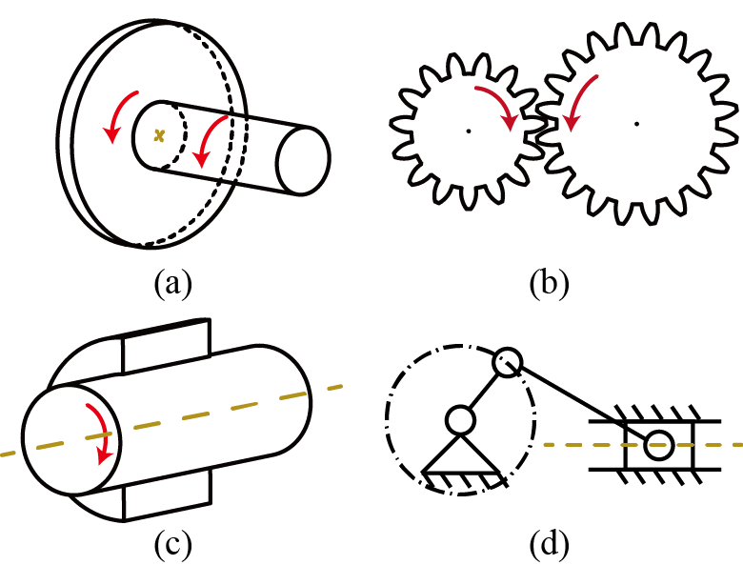关节和曲柄滑块关节。

下面介绍为每个运动关节设置关节类型的猜测准则。文献[68, 130]指出，通过关节相连接的两个部件的相对运动应该是一种可滑动的运动关系，因为这种运动不会使这两个部件相互碰撞重叠。所以，可以由这两个部件的相交表面的类型决定该关节的类型。例如，如果运动在相交的圆柱体表面，并且该运动类型是做旋转运动，则对应的关节类型是转动关节。如果运动在相交平面上做直线滑动，则对应的关节类型是曲柄滑块关节。因此，可以根据相交表面的运动类型对应关节类型，对关节类型进行分类，并进一步推导出一套规则，对可能的联合类型进行合理的猜测，具体猜测如下：

图 3.3关节类型示意图。（a）焊接关节。两个部件通过焊接关节相连，则有相同的运动。（b）齿轮对齿轮关节。两个齿轮通过该关节相连，可以相互传递方向相反的旋转运动。（c）转动关节。两个部件通过转动关节相连，则可以消除轴线上的相对旋转运动。（d）曲柄滑块关节。两个部件通过该关节相连，则表面滑块可以在另一个部件平面上滑动。

1. 如果一个广义圆柱体与另一个部件的表面相连接，则很容易地猜测它们之间的关节是一个焊接关节或转动关节。因为这种情况下，两个相交的面一定是一个广义的圆柱体，它的可运动类型是旋转运动，或者该圆柱体作为一个连杆传递运动，则该关节是焊接关节。
2. 如果一个广义圆柱和一个细长的立方体作为一个连杆，它与另一个部件的内部相连接，则可以猜测该关节为焊接关节或者曲柄滑块关节。因为曲柄滑块关节的滑动方向是局部坐标系的轴，在测试的仿真运动中，直线的方向可以保持相连接的连杆长度为固定常数。
3. 如果两个齿轮相连接，那运动关节毫无疑问是齿轮对齿轮关节，一个齿轮将旋转运动传递给另一个齿轮，它们的旋转方法恰好相反。但两个齿轮若通过传送带连接，则他们旋转方向相同。
4. 如果一个立方体放置在一个平面上，则算法假设相连的关节类型是一个曲柄滑块关节，并且平行于表面的方向是立方体的局部坐标系的两个运动轴方向。因为立方体的运动方式只能是在平面上滑动。

综上所述，算法可以为每一对相连部件建立一个很小的连接关节候选集合，该集合内关节类型为猜测的符合相连部件的类型，它们是离散的关节类型的候选值。

* + 1. 驱动轮运动估计

精准仿真一个机械模型的运动，首先需要获取该模型中驱动轮的精确运动。因为整个运动链上部件的运动最开始是由驱动轮传递出来的，所以驱动轮的运动参数决定了整个运动链的运动。在本章的算法中，驱动轮的运动参数是通过录制的视频序列中图像的运动获取的。例如，驱动轮部件的旋转参数是每一帧图像中的驱动轮旋转角度计算得到的。

由于通常选择的输入视频的视角需要保证大部分的模型部件运动都需要可见，再加上拍摄时的立体透视效果，这就为自动计算驱动轮的旋转角度带来了很大的困难。算法采取的解决方法是，先去除驱动轮在图像中的区域因立体透视而产生的畸变，如文献[33]所示，然后通过连续两帧视频图像间的特征匹配计算出驱动轮的旋转角度。如图3.4所示，拍摄视角下的连续俩帧和 两张图像中的驱动轮圆环通过单应性变换到正交视角下。通过特征点匹配，可以计算出以部件中心为旋转轴的旋转角度为：

|  |  |  |
| --- | --- | --- |
|  |  | (3.1) |

其中和是连续两帧对应的匹配点，是旋转中心，旋转中心是模型驱动轮部件旋转中心投影到图像中的二维像素坐标点。通过单应性变换操作，将驱动轮上若干组特征匹配点变换到正交视角下的虚拟图像上，该视角下图像的中心坐标就是驱动轮旋转的中心轴坐标。

图 3.4驱动轮角度计算示意图。(a)(b)两张图是视频序列中连续两帧图像。(c)(d)两张图像是通过单应性变换得到的正交视角下的驱动轮图像。彩色虚线是两张图片的特征匹配点，旋转角度可以通过一对特征点连接旋转中心形成的向量之间的点积计算得到。

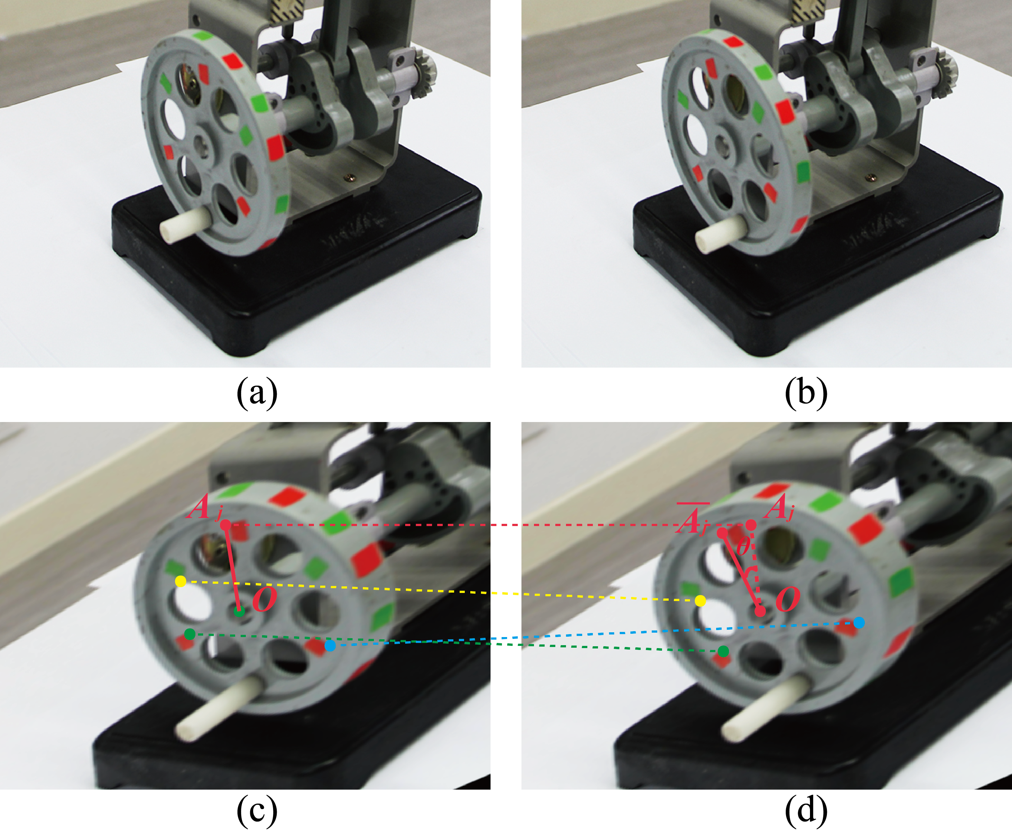

驱动轮的初始旋转参数通过公式3.1计算得到，通过连续两帧图像中驱动轮区投影域的匹配效果，可以进一步优化初始旋转参数。本章定义如下能量方程优化初始旋转参数：

|  |  |  |
| --- | --- | --- |
|  |  | (3.2) |

其中和表示了驱动轮在正交视角下区域的像素分辨率，即区域的长和宽，代表了图像坐标在视频帧的旋转结果。为了降低背景对优化的影响，首先在开始视频帧渲染三维的驱动轮，在优化过程中只选择其投影到二维图像区域内的像素。因此，如图3.4所示，在优化过中，驱动轮内部空洞中的像素排除在外，不进行优化计算。

如果驱动部件运动方式是线性平移运动，同样可以通过图像的匹配特征点来计算它的三维运动。由于二维图像上的旋转角度与三维空间旋转角度不会发生变换，所以与上述方法需要增加一步计算是根据已知的投影信息，将像素单位的平移转换成对应的三维运动。

* 1. 模型运动参数随机优化算法

上一节已经得到了模型的可能运动姿态的运动参数候选集，这一节通过建立三维运动模型与二维图像中的真实模型的匹配能量函数，优化出模型的精确运动参数，该参数包含两个集合：关节连接类型集合和模型部件形状参数。

在每一帧视频图像中，模型中每个部件投影在二维图像上的剪影与图像上的边界像素能精准匹配，则算法认为当前的模型部件运动参数集足够精确，该参数集可以仿真视频中的模型运动。因此，运动参数估计的目标函数设计为，在每帧视频中，模型部件投影在二维图像上的剪影边缘像素与图像边缘像素的累加距离，称之为剪影匹配能量函数，它的计算公式如下：

|  |  |  |
| --- | --- | --- |
|  |  | (3.3) |

其中代表连接关节类型的集合，代表所有模型部件形状参数的集合。在视频第帧中，三维部件的二维剪影上的像素点表示为，该剪影像素点是通过在多视图重构中优化的相机设置，从三维部件的渲染结果中提的取边缘像素。通过在OpenGL渲染管道中提取帧缓冲区可以很容易得到渲染结果。代表了视频帧的边界像素点，与剪影像素点相对应。算法确定边界像素点通过如下两个步骤：

1. 在录制的视频第帧中，找到距离剪影像素点最近的边界像素点，计算出两个像素点间的距离。
2. 如果最近距离小于用户设定的距离阈值（本章实验设置为10个像素值），并且剪影像素点梯度方向和该边界像素点梯度方向夹角小于夹角阈值（本章实验设置为45度），则该点为最近邻边界像素点。

如果这样的边界像素点按照上述步骤没有找到，则公式3.3中误差距离项设置一个较大的惩罚数值（本章实验设置为1000）。边界像素点 和剪影像素点在优化过程中对应关系保持不变，如果优化后模型部件几何参数发生改变，则对应关系需要从第一帧重新计算。第一帧异常的原因是由于所绘制的部件通常与第一帧的图像边界匹配很好，而在第一个帧中，该模型不处于运动状态。算法使用经典的Canny边缘检测器提取视频帧的边界[140]。

* + 1. 随机优化能量函数

由于关节类型是离散随机变量，而模型部件形状参数是连续随机变量，构造一个分析函数来将关节类型和部件形状参数映射到运动部件的轮廓上是不可行的，算法采用随机优化的方法优化公式3.3剪影匹配能量函数，找出三维模型剪影和二维图像边界线匹配最高的一组关节类型和部件参数集合。根据经典的机械模型运动理论，猜测每个关节可能合适的关节类型，本章3.3.1节已经详细介绍，将这些可能合适的关节类型组成一个候选集，其实每个关节的候选集很小，因为关节间连接的部件形状，决定了关节类型。由于优化函数同时包含关节类型和部件形状参数，所以本节算法将优化过程分为两个步骤，首先在部件形状参数初始值固定的情况下，对关节类型进行树状遍历搜索，搜索所有关节类型组合的可能性，找出剪影轮廓与图像边界轮廓匹配最佳的一组关节类型集合，则可以确信这组关节类型符合真实模型的关节类型。关节类型确定后，再分别对模型中每个部件的形状参数进行优化，在优化过程中，如果它们的剪影匹配能量的差异低于用户设定的阈值，则使能量值最小的关节类型集和部件形状参数作为算法的最优解。

算法将关节类型和部件形状参数分开优化，通过实验证明，可以得到很好的匹配效果，并且也提高了算法的优化效率。因为初始的模型部件和图像中的模型已经有了很好的匹配，而关节类型的不同会使模型的运动和真实的运动差异很大，也就是说模型关节类型的错误对能量函数的影响远远大于模型部件形状参数对能量函数的影响。如果将两者作为优化变量同时优化，会使优化函数结果不连续，同时优化的结果也非常不稳定。并且初始的部件形状参数误差比较小，这样小的误差不会影响到关节类型的优化。

* + 1. 运动关节类型搜索树

本章算法根据模型部件的连接关系图，对模型类型进行搜索。因为有些模型运动很复杂，所以在连接关系图中会出现运动环的情况，算法将所有部件用树的形式进行表示，如文献[16]。算法用一个节点代表一个部件，用节点间的连线代表部件间的关节，连线是有方向的，其方向代表了模型部件运动传递的方向，这样就得到一张模型部件连接关系有向图。

算法需要去除模型当中的运动环，而得到连接关系树状图。首先，从用户选择的驱动轮节点开始访问每个节点，通过广度优先搜索算法遍历连接关系图，得到一个节点数组。然后算法探测最小运动环，最小运动环顾名思义是环中包含个数最少的节点。一个运动环可以连接驱动轮，但是驱动轮不允许包含在一个运动环内，因为驱动轮是运动的最先发起者，如果它在一个环内，则一定是相邻的两个部件的运动由驱动轮传递的，运动进而继续传播形成一个环路，那么除了驱动轮，其他的部件组成一个运动环。一个连线最多只允许出现在一个运动环内一次。本章算法将一个运动环内的所有部件和关节组成一个组，称之为虚拟部件组。虚拟部件组一旦被检测到后，组内的所有部件和关节都别标记访问过，在随后的循环检测中，整个虚拟部件组都应被忽略。然而虚拟部件组将放在其内部部件中最小索引的节点位置上，因为可以从虚拟部件组再次检测到其他可能产生的运动环。最后，如果当前的连接关系图内没有运动环，算法将其中的虚拟部件组和真实部件根据运动传播的方向，组织成树状结构进行表示，驱动轮则为树状图的根节点。对于一个复杂的机械模型中可能会有多个驱动轮部件，则在这种情况下，多个驱动轮部件被看作一个驱动轮组，以简化连接关系树状结构。

(a) (b)



图 3.5连接关系示意图。(a)机械模型Robot arm照片；(b)连接关系图。圆圈代表模型部件节点，蓝色连线代表部件间的关节，橙色圆圈代表驱动轮。

如图3.5所示，以机械模型Robot arm为例，该模型总共由8个可运动部件组成，其中部件节点1和节点2为驱动轮部件，模型运动由这两个部件传递到其余的6个部件节点上。从图中可知，节点2、4、5、6、7组成一个运动环，根据上述介绍，驱动轮部件不允许在运动环中，则节点4、5、6、7组成一个虚拟部件组，虚拟部件组在仿真运动中单独处理。并且该模型由两个驱动部件组成为一个驱动轮部件组。综上所述，该模型由部件1、部件2组成的驱动部件组生成初始运动，然后运动沿着运动链分别传递至部件节点3、虚拟部件组4、部件节点8。由图3.5中连接关系图可知，部件1、部件2、部件8都于基线连接，该连接属于固定连接，则在运动仿真时只限定该部件的运动方式，该连接不相互传递部件的运动。

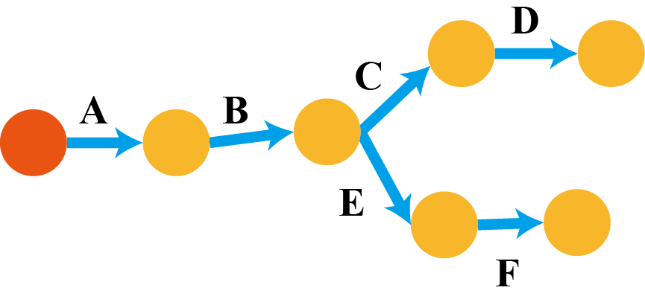

图 3.6连接关系树状示意图。

通过上述方法消除连接关系图中的运动环后，得到了树状连接关系图。本章算法每次遍历从根节点到其中一个叶节点的一条路径上搜索关节类型，迭代遍历每个到叶节点的路径，遍历过的节点被标记访问，每个节点仅被访问一次。如图3.6连接关系树状图所示，假设每条边都有两种关节类型的可供选择，整个树的关节类型组合搜索可以在20次中完成，因为共享的边只需要搜索一次。例如第一次从驱动轮搜索到叶子节点的搜索路径为，则这两条边不需要再次被搜索。通过这种搜索方法，可以大幅度较小搜索次数，从而提高算法效率。因为如果用纯组合的方法，图3.6的模型关系中的关节类型组合需要64次搜索。对于虚拟部件组，其可能的关节类型的组合数量是所有组合关节的可能关节类型个数的乘积决定的，并通过关节约束方程和每个部件的刚度约束来模拟，可参考文献[133]。在最坏的情况下，所有的部分都可能被分组到一个虚拟的部件，则算法的搜索将退化到一个穷举搜索方法，对部件连接关系图进行全遍历搜索。

* + 1. 形状参数优化

通过上述方法已经得到模型中的连接关节集合，下面需要对随机离散的部件形状参数进行优化。受到Zhu[16]等人的形状参数算法的启发，本章算法将采用模拟退火的算法优化模型中各个部件的形状参数。算法将最小化玻尔兹曼式的目标函数，如下方公式所示：

|  |  |  |
| --- | --- | --- |
|  |  | (3.4) |

其中是剪影匹配能量函数的变形，因为部件关节参数已经确定，则剪影匹配能量函数中变量仅为模型部件参数。在模拟退火优化过程中，每次迭代产生的结果是否被接收，取决于如下的概率公式：

|  |  |  |
| --- | --- | --- |
|  |  | (3.5) |

在本章的实验中退火参数初始化为0.1，优化过程中，每50次迭代，退火参数下降因子为0.9。

由于模型部件形状参数是多个随机连续变量，所以在优化过程中，算法根据初始参数空间，分为两个步骤生成随机形状参数：第一步，随机挑选一个机械模型部件，从该部件中随机挑选一个需要改变的形状参数。第二步，从高斯分布随机采样新的形状参数，高斯分布中*s*代表当前的形状参数值，而分布方差的初始值设置为0.1。因为初始模型与二维图像匹配已经有很好的匹配效果，所以初始方差设置的比较小。并且，随着模型进一步优化，该方差的值和退火参数一样，逐渐减小，减小的速度为每50次迭代，乘以下降因子0.9。



图 3.7部件形状参数示意图。

由于模型中的运动是由驱动轮产生，并通过树状运动链依次传递给每个运动部件，即子部件运动随父部件运动。所以算法在定义每个模型部件的参数信息时，每个子部件参数所在的坐标系是父部件的局部坐标系，而不是全局坐标系。模型中每个部件的形状参数如图3.7所示。驱动轮参数控制着机械模型中所有运动部件的局部坐标系，所以它的参数需要包含*XYZ*三个方向的旋转轴。齿轮和圆柱连杆的包含两个参数：底面圆形半径和模型高度或厚度。立方体的参数是三个轴方向的长度，即长、宽、高。曲柄部件不仅包含底面圆形半径和模型厚度两个参数，它还据有连杆中心和曲柄中心的距离参数，两者的轴心也必须保持在局部坐标系下的*Z*轴上，这个参数控制着连杆的移动距离。每个部件都在父部件的局部坐标系下，算法限定子部件只能在局部坐标系中*Z*轴上运动，所以除了形状参数，每个部件还需要一个参数表示*Z*轴上的偏移量[16]。

* + 1. 运动优化算法总结

本章提出了一种基于视频序列的三维模型运动提取及仿真算法，本章算法根据机械模型的先验知识对模型部件做运动猜测，得到运动关节候选集，建立三维模型剪影与二维图像边界的匹配函数，采用组合优化算法从关节候选集中搜索匹配度最高的关节类型，再通过模拟退火算法优化机械模型部件的几何参数。本章算法初始化输入为已知视角下的视频序列和初始的机械模型部件集合，用户仅需要指出驱动轮部件，系统就能自动仿真出与真实视频中完全匹配的三维模型运动姿态。

本章算法只是从单个视角录制的机械运动对模型进行优化，一般来说，单视角信息不足以确定整个模型的三维集合几何形状。但是，在本章实验例子中，由于机械模型中运动的部件均为刚性运动，给出了精确的照相机坐标和模型的三维形状信息，它们的运动信息可以从单视角的边缘特征得到鲁棒性的提取。初始的模型部件已经与拍摄的真实机械模型相匹配，部件的几何形状参数影响了模型运动时的全局形状，这就意味着这些参数的变换可以直接影响模型部件的刚性运动和视频图像的匹配。

图3.8显示了随机形状参数优化结果对比，这些仿真结果都是在确定了运动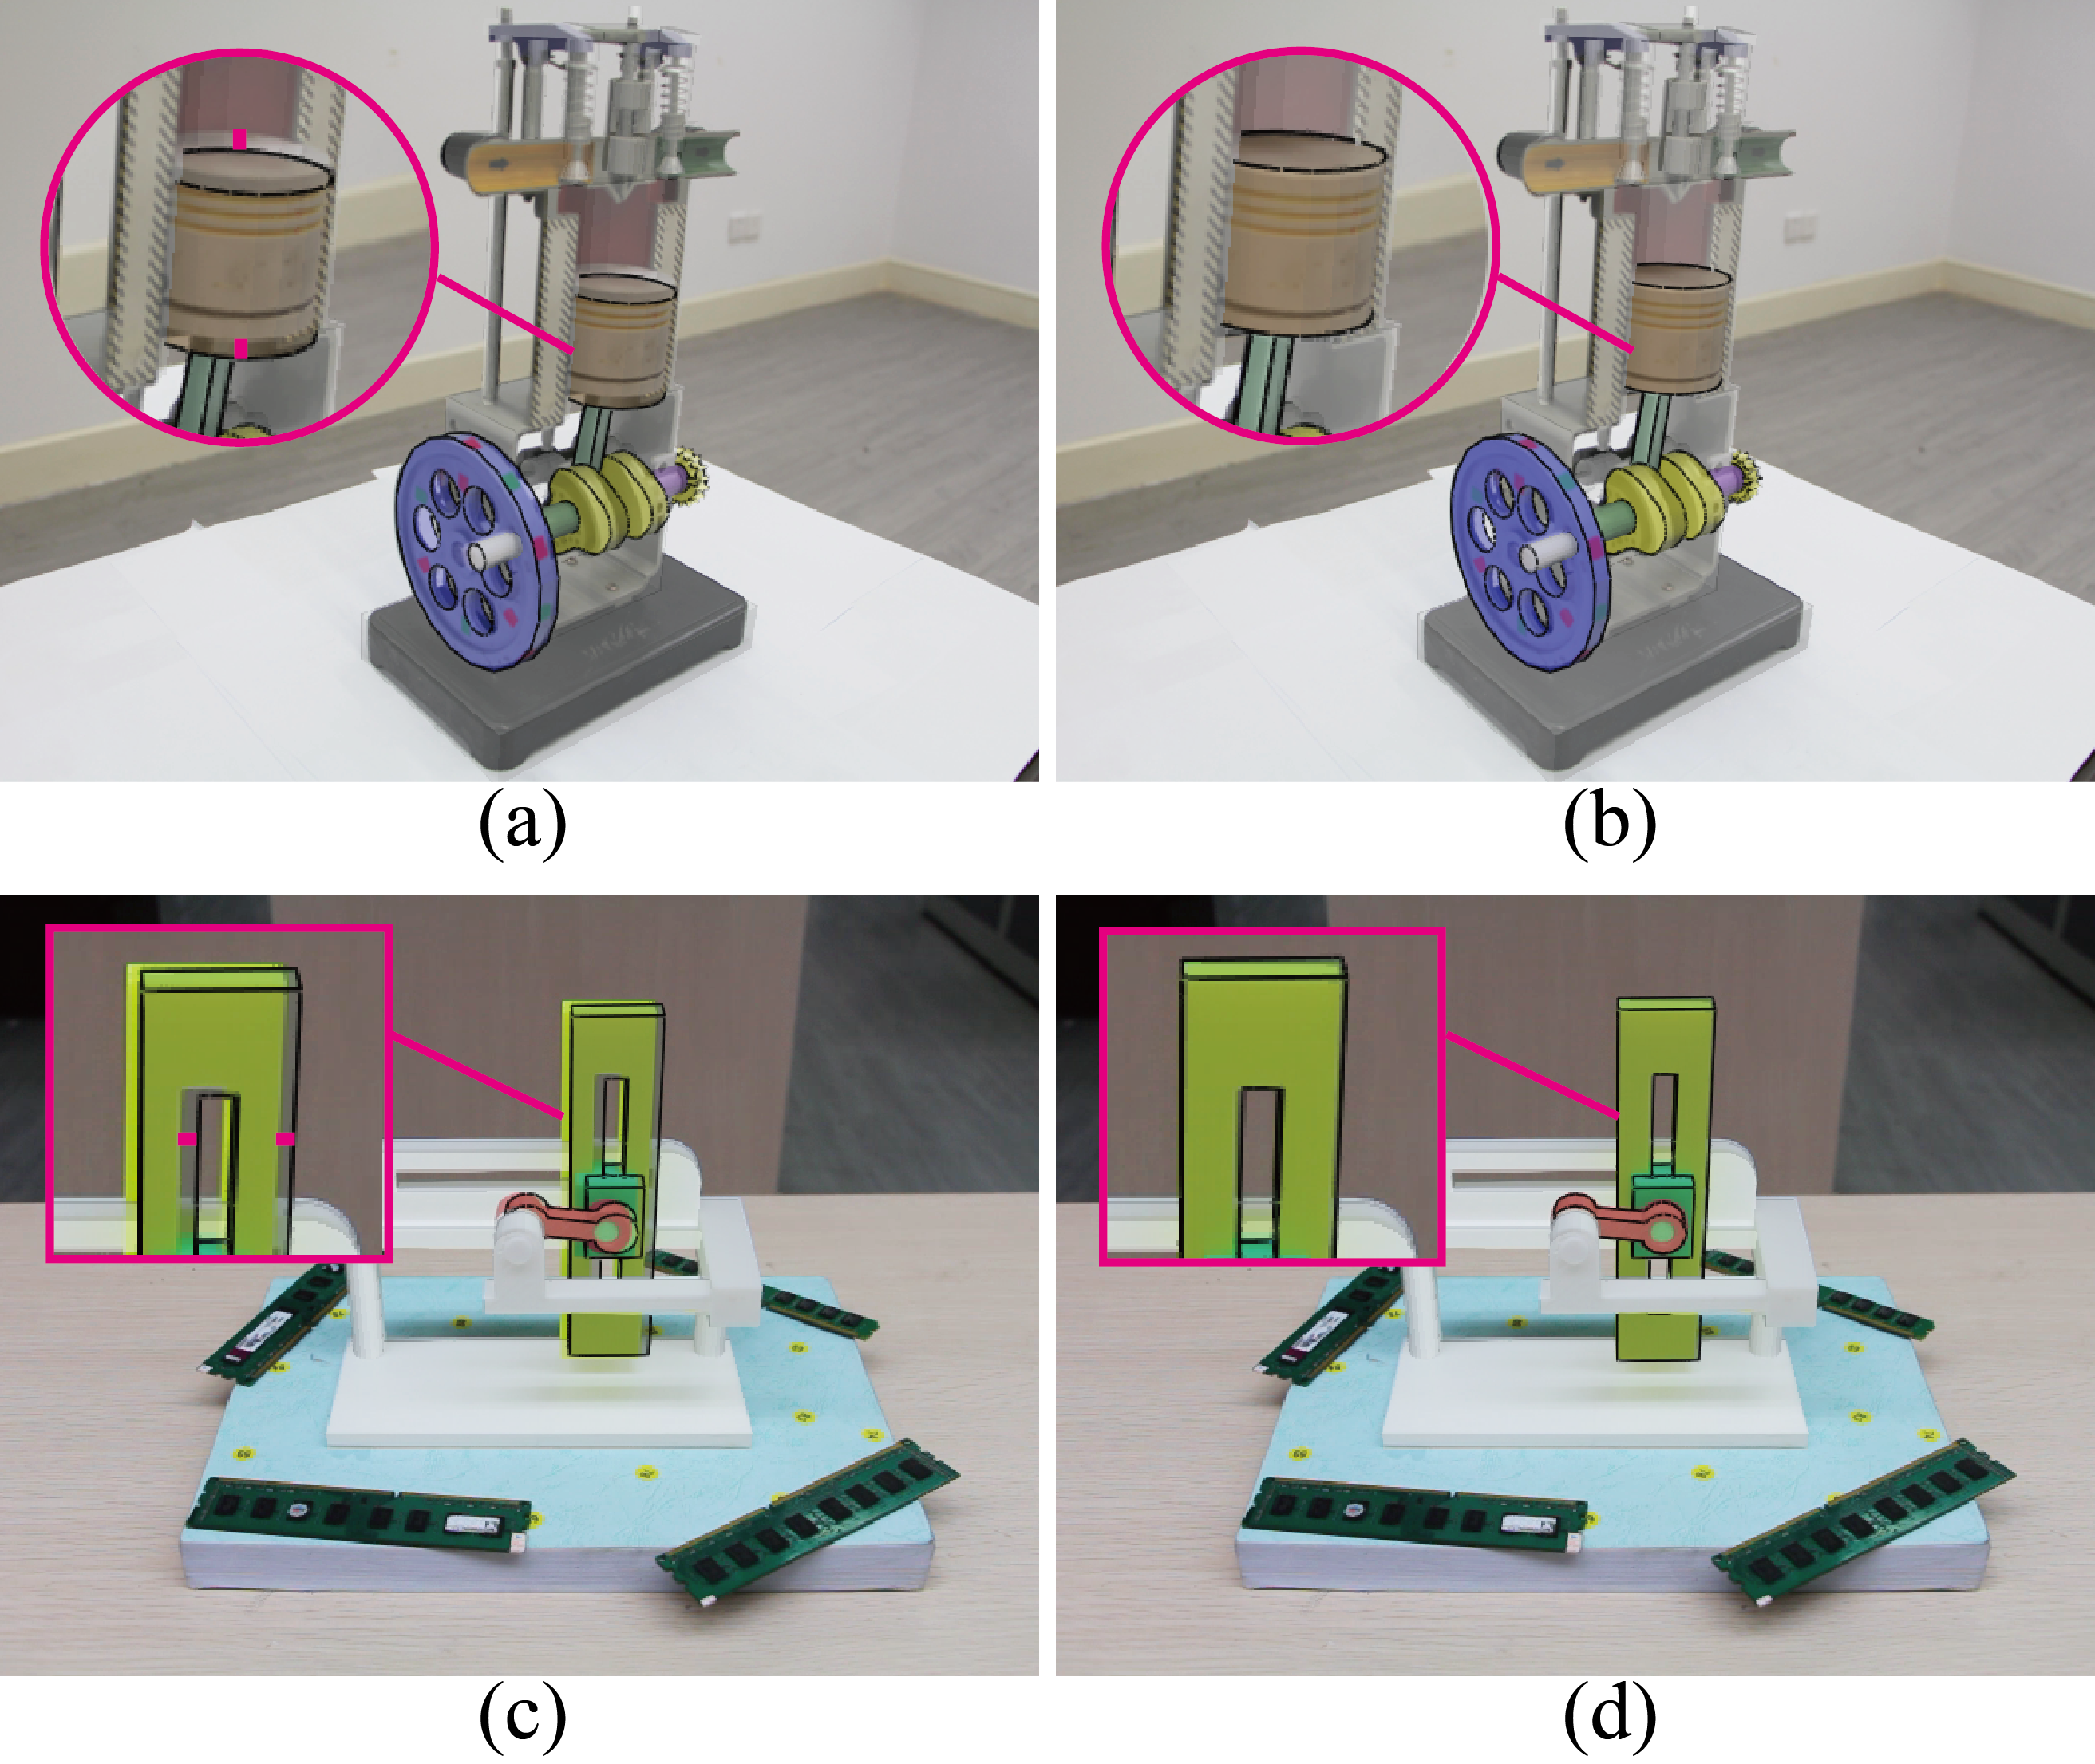关节类型后运动仿真得到的。每一帧仿真的三维模型部件投影到二维平面上生成剪影，与视频序列图像做匹配。从结果图中明显看出优化前模型剪影与图像匹配效果不好，因为目前的建模方法都没办法直接重绘模型关节的几何形状，从图像中重建关节信息，关节内部会产生遮挡、交叉等复杂情况。而算法采用的优化方法没有直接重建关节结构，而是通过逆向工程，优化出模型的关节类型和运动参数信息，能够精确仿真出具有复杂关节模型运动情况，从而使模型剪影与真实视频相匹配。

图 3.8随机形状参数优化结果对比图。(a)(c)优化前结果；(b)(d)优化后结果。

本节最后通过表3.1详细介绍本章算法流程：

表 3.1基于视频序列的机械模型仿真算法

|  |  |
| --- | --- |
| 算法3.1：基于视频序列的机械模型仿真算法 | |
| 输入：初始静态机械模型和形状参数的集合，模型运动视频序列，匹配阈值 | |
| 输出：模型连接关节类型的集合，模型部件形状参数的集合 | |
| 1: | 将三维驱动轮部件投影在二维平面上，得到二维的驱动轮旋转中心 |
| 2: | **for** **do** |
| 3: | 通过单应性变换将驱动轮图像变换到正交视角 |
| 4: | 提取第*i*和*i*+1帧图像的匹配点集合和，得到初始旋转角度 |
| 5: | 驱动轮部件旋转，再将其投影在二维图像上，与*i*+1帧图像进行匹配，优化初始角度 |
| 6: | **end for** |
| 7: | 建立运行关节搜索树*T* |
| 8: | **while** **do** |
| 9: | **if** |
| 10: | **then** |
| 11: | **end while** |
| 12: | **while**  **do** |
| 13: | 随机挑选一个部件 |
| 14: | 随机挑选部件的一个参数，并重新高斯采样=，计算新能量函数 |
| 15: | **if rand then** |
| 16: | **end while** |

* 1. 实验结果及分析

本章介绍的系统可以应用在消费级电脑环境中，该系统测试环境：CPU为Intel I5处理器；主频为2.67G；内存大小为8G。该算法在六个模型上进行测试，该六个已重建的模型是通过第二章描述的系统重建的三维模型，测试模型中不仅有简单的玩具模型，也有真实复杂机械的模型。表3.2详细展示了建模实验的详细数据。而模型仿真运动结果如图3.9所示。

表 3.2模型运动优化详细数据

|  |  |  |  |
| --- | --- | --- | --- |
| 模型名称 | 运动部件个数 | 关节搜索次数 | 随机优化时间 |
| Piston-engine | 10 | 20 | 198.4s |
| Tree-gears | 8 | 16 | 180.3s |
| Crank-block | 6 | 8 | 170.4s |
| Robot-arm | 8 | 128 | 205.7s |
| Clock | 12 | 34 | 228.2s |
| Windmill | 15 | 134 | 210.6s |

模型的关节类型搜索次数如表3.2所示，模型Clock和Windmill运动结构



图 3.9模型仿真运动结果图。

(a) (b)



图 3.10基于视频序列的机械模型运动优化结果图。(a)优化前模型仿真运动结果；(b)优化后模型仿真运动结果。

相对简单，关节类型主要以齿轮对齿轮为主，其他的部件也主要以圆柱连杆相连接，其关节类型为焊接关节。模型Windmill有一条很长的运动链，运动从驱动轮到扇叶的传递，经过了10个运动部件，其中包含3个齿轮对齿轮关节类型的

运动传输。在本章实验中，模型Windmill的关节类型搜索次数为128，其余3个关节连接在齿轮和安装柱面之间，共134个，在消费级双核CPU计算机上运行可以在30秒内完成。模型Robot-arm在关节搜索过程中，需要探测运动环，如图3.5所示。由于环上的关节只能是固定的或转动的关节，所以这个模型需要128次关节类型搜索。

图3.10显示了基于视频序列的机械模型Robot-arm运动优化结果。从图中明显看出，优化前，第一帧和最后一帧模型剪影和图像匹配较好，而中间某些帧匹配较差，主要原因是建模的过程是在第一帧模型上建模的，所以匹配较好，而当模型运动后，模型运动参数无法从静态模型中精准获取，从而误差累积，匹配的偏差越来越大。而通过随机优化模型运动参数后，模型剪影与每一帧图像都能够完美匹配。



图 3.11模拟退火算法在两种测试模型中的剪影匹配能量函数收敛图：Robot-arm和Piston-engine。

图3.11说明了模拟退火算法在优化模型的运动参数上的收敛性。在实验中，优化算法的迭代次数与模型的形状参数数量是成正比关系。模型Piston-engine中所有运动部件的运动参数个数为21个，模型Robot-arm总共有15个运动参数。因此，当两个模型同时迭代200次时，从曲线图中能明显看出，模型Robot-arm优化时的能量值收敛速度要比模型Piston-engine速度更快。图3.8和图3.10显示了模型Piston-engine、Crank-block和Robot-arm通过随机优化，均能消除掉模型剪影与图像边界的不匹配。



图 3.12两种优化算法对比图。(a) 梯度下降算法优化得到的结果图；(b)模拟退火算法优化得到结果图。

(a) (b)

本章实验采用了两种优化算法对模型的几何参数进行优化，它们分别是模拟退火算法和梯度下降算法，梯度下降算法的梯度由每个模型几何参数的数值梯度计算得到，其结果如图3.12所示。本章算法采用的是模拟退火算法，其原因是，模型种各部件之间的几何参数约束是相互影响的，如果所有形状参数同时进行优化，则很难正确地维护部件间的相互约束，从而无法优化至满意的结果。如图3.11所示，模拟退火方法可以优化至较低的剪影匹配能量结果，而梯度下降法每次迭代优化模型中局部的形状参数至图像中二维轮廓的高度非线性映射，所以这种方法在优化过程中很容易陷入局部最小解。

* 1. 本章小结

本章提出了一种基于视频序列的三维模型运动提取及仿真方法，算法通过输入的拍摄模型运动的单视角视频，对静态三维模型进行运动仿真和模型运动参数的优化。模型运动的两个主要参数是部件间的关节类型和模型的部件几何参数。本章算法根据机械模型的先验知识对模型部件做运动猜测，得到运动关节候选集，建立三维模型剪影与二维图像边界的匹配函数，采用组合优化算法从关节候选集中搜索匹配度最高的关节类型，再通过模拟退火算法优化机械模型部件的几何参数。本章算法提出了剪影匹配能量函数，它能对三维模型运动和二维视频图像进行有效的匹配评估，通过对该函数的优化，可以是模型具有与真实视频中机械模型相同的运动数据。本章实验对六组模型进行了验证，通过结果显示，都能得到很好的仿真效果。本章也采用了两种优化算法进行对比试验，实验结果显示本章采用的模拟退火算法能达到很好的收敛效果。

# 基于部件运动优化的三维模型装箱方法

* 1. 引言

三维制造作为计算机图形学中的重要课题之一，越来越受到科研工作者的广泛所关注，其影响力促使专门的国际会议[141]和科研机构正在组织讨论这项技术及其对学术界和工业界的影响。三维重建技术的迅猛发展的同时，三维模型的数量也呈现井喷式增长，这也促进了三维制造业的快速发展。3D打印作为一种快速工业三维制造技术，对于全球制造工业界的影响有着革命性质的意义，三维制造产业正在向着大规模定制模式的方向发展，而3D打印技术也被认为是下一次工业革命的导火索。

3D打印技术不需要传统的刀具、夹具、机床或任何模具，就能直接把计算机的任何形状的三维CAD图形生成实物产品。该技术可以自动、快速、直接精确地将计算机中的三维设计转化为实物模型，甚至直接制造零件或模具，从而有效地简化了生产流程并缩短了产品研发周期。但3D打印作为新兴技术，也面临许多亟待解决的技术难题。如在打印具有铰链的复杂三维模型[142]时，如何保持模型的鲁棒特性[143]，待打印物体的最大尺寸[144]等问题。因此，如何将复杂的三维模型分解为容易打印的部件，如何将分解后部件紧密地排列在包围盒中整体打印，并且打印结果易于组装成完整的三维模型，都是关于3D打印技术值得研究的重要问题。

当需要打印的三维物体体积太大不能直接打印时，分解模型是一个很自然的选择。所以，本章算法的研究目标不仅是如何分解模型，并且研究分解后的模型部件集如何紧密的装箱在一个包围盒中，从而节省三维打印的时间和材料。例如，对于熔融沉积三维打印（Fused Deposition Modeling，FDM）方法，为了提高打印效率，需要将悬垂的体积最小化，并同时节省了打印时的支撑材料。本章算法除了需要最小化目标包围盒外，同时需要平衡分解部件的个数。模型分解后会产生许多小部件，这些小部件可以很好地提高装箱的空间利用率，但增加了模型重新装配过程的代价，减小模型分解部件个数减少拼接过程，降低装配成本，并提高产品的完整性。

综上所述，三维模型分解和模型部件装箱是3D打印领域亟需研究的重要优化问题。通常，模型分解是将一个体积较大的复杂模型分割为若干个小部件，每个部件具有适合打印的几何属性。而装箱是将分解过的小部件组依次紧密的排列在指定大小的矩形箱子中。这两个问题为均NP-Hard问题，将这两个问题结合起来，一方面需要提高装箱的空间利用率，另一方面需要减小分解部件个数，平衡两方面的问题，进一步增加了算法的复杂度。

本章介绍一种基于运动参数优化的三维模型装箱方法，三维模型的装箱方法顾名思义，是将模型部件以一种紧凑的排列方法放入指定的箱子中。由于装箱问题是NP-Hard问题，为了追求最大空间利用率而搜索最佳装箱策略是不明智的，而装箱的客体是可运动模型又增加了问题的复杂程度。可运动模型的关节使模型部件具有运动的自由度，即模型不是一个静态模型，所以模型的装箱问题是一个复杂动态的装箱优化问题。考虑到算法效率需求，通常会采用启发式算法得到满足用户需求的近似解。通常，模型拆解是断开模型关节，将模型拆分为满足几何要求的多个部件组的集合，装箱是将部件组集合放入指定的箱子中。根据模型关节类型，优化关节运动参数，引导模型分解和装箱策略，是本章算法需要研究的核心问题。

本章提出的基于运动参数优化的三维模型装箱方法研究目标主要分为两点：第一，节省空间，装箱空间体积尽可能小，即提高装箱空间利用率。第二，拆分的模型部件组个数尽可能小，过多的部件组会增加模型的装配代价。本章算法主要分为两个步骤：首先，将三维模型在空间消耗较大的关节处拆分为多个模型部件组，优化模型部件组中每个部件的运动参数，使每个部件组的包围盒体积最小。然后，将这些模型部件组按照体积从大到小的排列顺序依次紧凑地装入制定的矩形箱子中。重复迭代上述步骤，直至得到符合满足用户设定的空间利用率的装箱结果。本章算法的主要贡献总结为以下三点：

1. 本章提出了一种新颖的三维模型装箱方法，该方法同时兼顾拆解关节的个数和装箱的空间利用率。
2. 本章提出了一种新型的基于关节连接树的层次拆分策略，利用剪枝算法提高搜索拆分策略的效率，从而提高算法效率。
3. 本章提出了一种模型部件组内部件参数优化方法，使模型部件组内的部件排列更紧凑，提高部件组内的空间利用率，从而得到部件组最小包围盒。
4. 本文提出了一种同时兼顾算法时间复杂度和空间利用率的装箱策略，采用启发式算法得到用户满意的近似解，从而解决了装箱算法速度慢的难题。
   1. 相关背景
      1. 可运动模型拆解

本文的模型拆解算法主要针对具有关节连接的可运动模型，模型的拆解目标是在部件连接的关节处，将模型拆解为多个部件组，并且部件组的包围盒累加体积最小。Dong等人[145]提出了一种基于分层属性连接图自动生成机械模型的拆卸序列。模型中关节被拆解后，部件会有更高的自由度，为了提高空间利用率，可以优化模型部件的运动参数使每个模型部件组内中的部件排列更紧凑。对于一个复杂的机械模型，Xu[68]等人提出根据部件连接的关节类型可以得到该部件的运动方式，文献[130, 133, 146]也介绍了如何自动提取模型中部件的运动参数。所以，通过现有的方法，模型中的关节类型和部件的运动参数可以很容易的自动获取。例如，Zhu[16]等人提出的三维建模方法可以根据机械模型的运动特性生成机械模型的装配过程。本文第二章和第三章也介绍了通过多视角交互式建模方法，可以获取模型的三维几何信息和其模型的运动参数。Xu[147]等人也提出了机械模型的拆解方法，与其不同的是，本章算法采用贪心算法层次遍历部件连接树，大幅度提高了算法的运行效率。

* + 1. 装箱算法

本章研究的问题是装箱问题[148]的延伸问题，目标是将模型部件组紧凑的排列在制定的三维箱子空间中，算法希望最小化模型装箱的容器体积，而不是减少容器数量。目前也有许多解决装箱问题的算法，如Cutting-and-Packing算法[149]、Decomposing-and-Packing算法[150]、Splitting-and-Packing算法[151]，但这些算法都是NP-complete问题[148]，所以本章希望算法具有更高的效率，因此采用基于启发式的算法搜索近似解来解决装箱问题。

在二维包装问题中，基于启发式的算法产生了令人满意的结果，其基础理论得到了充分的理解和利用[152]。这些研究受到工业应用的强烈推动，如服装制造和钣金切割，目的是最小化浪费的材料。在计算机图形学中，二维包装算法广泛应用于纹理地图集生成[153]和构建多图表几何图像[154]。在这些研究中，目标容器和装箱对象都是光栅化图像，算法目的是将他们绘制成一个小图像。

对于三维装箱算法，Egebladab[155]等人提出了一种针对一组家具对象的若干装箱策略，使装箱后的容器能够达到最大空间利用率。虽然这种装箱策略空间利用率非常高（91.3%），但这种方法不能应用在可运动模型的装箱问题中，因为本章算法需要将全部模型部件装入容器中，并且不能假定有若干个相同部件的情况。Yong[156]等人和Bansal[157]等人提出了一种固定容器的装箱策略，将三维模型装入固定底面的容器中，并最小化容器的高。该算法虽然又很高的算法效率，但装箱对象是简单的矩形对象。三维模型装箱问题是从文献[149, 158]的理论中引申出来的，但该算法的多边形概念不适合扩展到三维装箱问题中，该算法虽然可以将模型转换为Phi-objects来表示立方体、球体等几何原语，但非凸性三维形状算法将无法处理，复杂的三维模型中的部件形状也是非常复杂的，所以算法不具有普适性。

* 1. 方法概述

本章算法首先将输入的初始模型基于层次分解算法拆分为若干个模型部件组，并基于模型部件的运动信息对部件组内的每个模型参数进行优化，得到包围盒的总体积最小的模型部件组，再根据装箱算法将模型部件组紧密的排列在指定的容器内，如图4.1所示。本章算法的输入信息除了需要被拆解的三维模型和其关节参数外，还需要用户设定拆解模型的最大部件组个数和一个目标的装箱空间利用率。基于这些输入信息，本章算法自动拆解模型，优化模型部件的运动参数，并将其排列在目标容器中。由于被装箱模型的体积是固定的常数，所以最大限度地提高装箱的空间利用率相当于是最小化目标容器的体积。因此，用户设定的目标装箱空间利用率的下界实际上是装箱容器体积的上界。



图 4.1基于运动参数优化的机械模型装箱算法流程示意图。

本章算法首先需要对机械模型进行拆解，得到三维模型的多个部件组，并优化部件组内每个部件运动参数，使得每个部件组体积最小。本章算法的模型拆解目的使模型部件组包围盒（Minimum volume Bounding Boxes，MBBs）的总体积最小，方便后续的装箱算法的运算。复杂模型中关节数量众多，如果遍历模型的所有拆解策略，这也是一个NP-complete问题，所以本算法采用贪心算法层次遍历机械模型拆解树，找到满足用户设定的装箱空间利用率的首个解后，终止拆解算法。考虑到算法效率原因，本章算法没有探索所有可能的模型拆解方案，而是选取了满足用户需求的近似解作为算法的最终实验结果。

为了使得模型部件拆分后部件组的个数最小，本章算法将模型拆分策略组织成层次的二叉树结构，其根节点即为输入的初始机械模型，而模型部件组包围盒的总体积也就是模型整体包围盒的体积。选择空间代价高的关节处进行拆分，将初始模型拆分为两个部件组。通常拆分后，部件组内每个部件相比拆分前有更大的运动自由度，优化部件组内运动参数，得到体积最小的部件组包围盒。而拆分前后的部件组包围盒的总体积差，即为本次拆分关节的空间代价。通常拆分次数越多，模型包围盒的总体积越小，算法每次拆分采用贪心算法寻找当前模型中空间代价最高的关节进行拆分，这样每次拆分可以最大化减小部件组包围盒的总体积。综上所述，在机械模型拆分策略中，算法实际是对模型部件组之间和部件组内部分别做了优化，目的是最小化部件组包围盒的总体积。

机械模型每次拆解后得到一组部件组集合，将部件组通过装箱算法放入指定的容器中，若容器的空间利用率低于用户设置的下限，则继续拆解模型，直至到达用户需求。背景介绍中算法将拆分部件的个数上限作为装箱算法的唯一参数，因为模型拆分得数量越多越细，装箱排列的越紧凑，则空间利用也就越高。实际上，单纯的装箱算法的空间利用率不应该随着部件的数量减小而增大。并且在实践中，装箱问题是一个NP-complete问题，算法仅依赖拆分部件的个数对算法的效率上做限制，会很大程度的提高装箱算法在运行时间上的开销。所以当模型部件组的包围盒体积和实际部件组的体积近似时，该部件则不应该再被拆解。所以，算法将用户设定的目标容器空间利用率作为装箱算法的唯一参数，当目前装箱策略满足目标空间利用率时，则终止算法，得到满足用户目标的结果，从而提高了算法的效率。但当空间利用率偏低时，则仍需要对模型部件做进一步拆分，而得到更好的装箱效果。

综上所述，总结基于运动优化的装箱算法过程如下表所示：

表 4.1基于运动优化的机械模型装箱算法

|  |  |
| --- | --- |
| 算法4.1：基于运动优化的机械模型装箱算法 | |
| 输入：机械模型，空间利用率下限，部件组个数上限 | |
| 输出：模型部件组集合，每个组内部件的旋转参数和平移参数*V* | |
| 1: | 初始化和 |
| 2: | **while**  **do** |
| 3: | 挑选最大空间代价关节，拆解模型，生成新的模型部件组； |
| 4: | ； |
| 5: | **if then** 终止算法，装箱失败； |
| 6: | **else** |
| 7: | 创建队列存储部件组； |
| 8: | **for all**  **do** |
| 9: | 基于关节类型优化部件运动参数和 |
| 10: | 计算包围盒体积，以从小到大顺序插入队列； |
| 11: | e**nd for** |
| 12: | **for all**  **do** |
| 13: | 将部件组装入指定容器中，尽量减小部件间的空隙； |
| 14: | **end for** |
| 15: | **end else** |
| 16: | **end for** |
| 17: | **return** ； |

* + 1. 算法涉及的概念和符号

在开始详细介绍算法之前，为了方便理解算法，首先介绍算中涉及的概念和符号。初始输入机械模型，算法将一个机械模型看作是一个刚性部件的集合，其部件集合用表示，其中表示模型中部件的个数。部件之间通过关节连接来传递刚性运动，而一个关节连接两个部件形成一个运动副，用表示关节集合，其中表示关节的个数。一个关节具有两个状态：连接和断开两种状态。当模型中关节断开后，模型将被拆分为多个部件组，用表示，其中表示部件组的个数，每个部件组中包含多个部件，部件组内关节都处在连接状态，而部件组间的连接关节都处于断开状态。每个部件都具有其运动参数，旋转参数集合和平移参数集合。

包围盒的计算问题是计算机图形学中的一个基本问题，可以根据包围盒的紧密程度分为一下几类：轴向包围盒（Axis-aligned bounding boxes，AABBs）最容易计算，但其包围程度最不很紧密。有向包围盒（Oriented bounding boxes，OBBs）可以通过主成分分析得到，它的结果比轴向包围盒紧密，但仍然不是最优的包围盒。最小体积包围盒（Minimum volume bounding boxes，MBBs)虽然能达到最优解，但是计算非常复杂，著名的算法[159]计算时间复杂度为，对于复杂模型计算代价相当高，所以本章算法采用Barequet[160]等人提出的近似MBBs算法，该算法既有较准确的精度，也兼顾了算法的效率。本章算法都采用该算法计算部件的包围盒，其表示为，公式中圆点可以表示单个模型部件或模型部件组。而模型部件的体积和部件包围盒的体积可以用公式和表示。

* 1. 基于运动参数优化的模型层次拆解算法

本节的拆解算法希望得到一个部件组集合，且该集合部件组包围盒的总体积最小。该算法主要包含两个步骤：第一，选取空间代价最高的关节，断开该关节，将模型部件进行层次拆解；第二，基于拆解后部件组中每个部件的运动类型，优化部件的运动参数。本节拆解算法的第一步是通过增加部件组的个数来优化目标部件组集合的总体积，而第二步是通过优化每个部件组部件的位置优化集合的总体积。

* + 1. 层次拆解算法

为了使拆解后的机械部件组便于重新装配，与其他拆解算法[149-151]不同，本章层次拆解算法需要在关节处对模型进行拆分。为了同时最小化部件组总体积和拆分部件组总个数，每次拆分时需要选择空间代价最高的关节处进行拆分。首先将初始机械模型作为一个部件组，选择组中存在的代价最高的关节，断开该连接，则将部件组拆分为两个部件组，若模型连接关系中出现环结构，即断开关节后无法将部件组分开，则继续寻找关节且将其断开，直至将部件组拆分开。如此迭代下去，若最终部件组个数低于用户设定的拆解部件组个数的上限，算法即得到机械模型拆解的部件组集合。以图4.2为例，初始机械模型共有10个部件分别为，首先遍历连接关节集合，计算其空间代价值，找出代价最高的关节，将该关节断开。断开后，模型部件仍为一个部件组，则继续依次断开代价值最高的关节和关节，直至模型被分解为两个不相连接的模型部件组，其中和，则一次完整的拆解过程结束，得到部件组集合。下一次拆解遍历部件组集合，从中找出代价最高关节和关节进行拆分，得到部件组集合，集合的部件组数为拆分次数加1。如此迭代，最终得到图4.2最右侧的模型拆分结果。下面介绍在拆分过程中如何计算空间代价值来挑选需要断开的关节。



图 4.2机械模型拆解示意图。

拆解模型是为了提高装箱算法的空间利用率，首先定义部件装入箱子中的空间利用率公式：

|  |  |  |
| --- | --- | --- |
|  |  | (4.1) |

其中是部件包围盒的体积，根据公式4.1可以看出，若部件为一个长方体部件，则空间利用率为1.0，而通常空间利用率远小于1.0。提高空间利用率其实就是减小包围盒中模型部件以外的体积，则包围盒中浪费的空间体积可以表示为如下公式：

|  |  |  |
| --- | --- | --- |
|  |  | (4.2) |

通过公式4.2可以看出，模型部件体积是固定常数，为了减小包围盒中浪费的空间体积，需要减小部件包围盒的体积。通常机械模型连接关节约束了模型部件的运动方式，当关节被断开后，模型部件获得了更高的运动自由度。如图4.2第一次拆解后，部件组中的部件通过优化部件运动参数，很容易得到更小的包围盒体积。所以每次挑选关节的目标是能最大程度缩小部件组包围盒的总体积，则空间代价公式定义如下：

|  |  |  |
| --- | --- | --- |
|  |  | (4.3) |

其中部件组集合是断开集合中关节*c*所得到的。每次拆解选取空间代价值最高的连接关节*c*进行拆解，为了每次拆解最大限度地提高装箱地空间利用率。

本节的拆解算法考虑到算法效率的原因，没有遍历所有的拆解策略，而是贪心地选取影响模型部件组总体积最大的关节处进行拆解，通过实验验证，本节的拆分算法能得到很好的装箱效果。本节可以理解为部件组间的优化拆分，而下一节将介绍优化部件组内部件的运动参数，从而减小模型组包围盒的体积。

* + 1. 优化模型运动参数

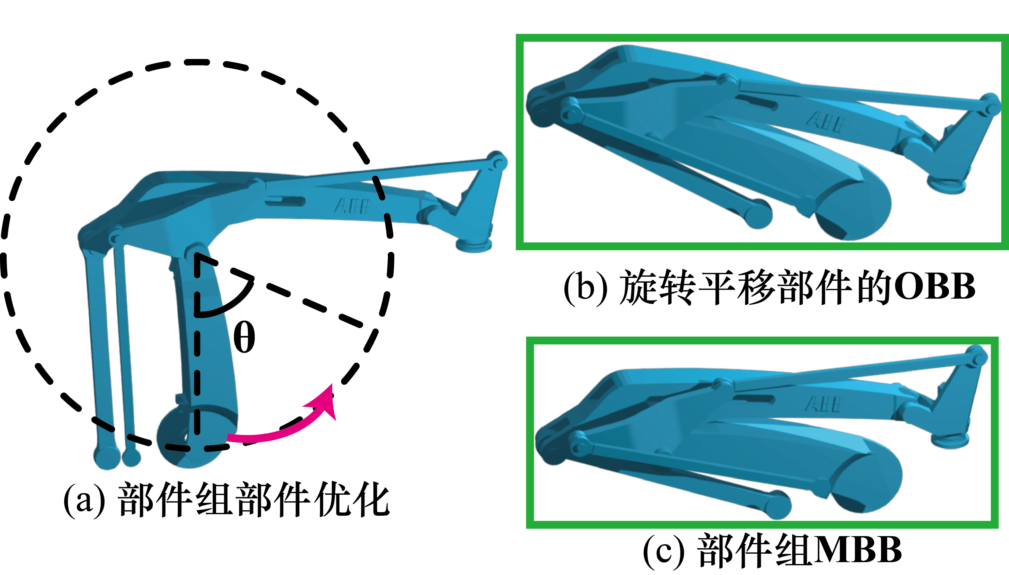

图 4.3 机械模型部件参数优化图。

上一节介绍了通过拆分模型最小化模型部件组包围盒的总体积，这一节通过优化模型的运动参数，最小化一个模型部件组的包围盒体积。其他拆卸算法[149-151]拆分的是静态模型，而本章拆解的是可运动模型，可以通过优化每个部件组内的部件运动参数，进一步缩小部件组包围盒体积。如图4.3所示，优化模型部件的旋转参数和平移参数，可以使部件组内排列更紧凑，从而减小部件的包围盒体积。文献[68, 130]指出，通过关节连接的两个部件的相对运动是一种滑动运动，它不会产生两个部件间的碰撞，具体的部件运动方式是由关节类型所决定的。与本文第二章内容总结的关节类型相同，本章采用四种关节类型应用在部件参数优化算法中，其分别是：焊接关节、转动关节、齿轮对齿轮关节和曲柄滑块关节,如图4.4所示。文献[16]指出，在机械运动中，部件的运动受限于其连接的关节类型，其运动是其他部件的传递运动和自身运动的累加。本节优化是对模型部件参数离散优化，所以传递运动可以看作一个常数，而自身运动的自由度受限于相连接的关节类型。所以，本节算法基于关节类型将自身运动分为四种类型，具体分类如下：



图 4.4模型关节类型示意图。

1. 当两个部件由一个固定关节相连，它们的运动则相同，部件的运动完全等于其他部件的传递运动，自身运动则为空。
2. 齿轮对齿轮关节可以将一个齿轮的旋转运动传给另一个齿轮，该齿轮的旋转运动则是传递齿轮的旋转反方向，自身运动为空。
3. 当两个部件由转动关节相连接，它们的相对运动是旋转。传递运动是与两个部件中心轴正交的两个轴的方向传递的，自身运动是部件沿中心轴旋转和平移。
4. 曲柄滑块关节表示物体可以在一个平面上滑动，传递运动是与两部连接方向正交的两个轴向传递，而自身运动是沿两部件连接轴旋转和平移。

总结了上述四种运动类型，一个部件的运动是其旋转运动和平移运动的总和。本章算法将优化部件组中每一个部件运动参数，得到最小模型部件组包围盒体积，能量函数如下：

|  |  |  |
| --- | --- | --- |
|  |  | (4.4) |

其中和是部件的运动参数，是一个常量，而是惩罚因子。为了得到最小的部件包围盒体积，本节算法采用梯度下降算法优化公式4.4，其中部件类型为常数，模型运动参数为离散随机变量。由于梯度下降算法很容易陷入局部最优解，为了避免该这种情况，算法首先初始化多个初值运动参数进行优化。在优化过程中，为了避免两个模型部件发生碰撞，优化函数添加了碰撞惩罚因子。

碰撞检测算法的复杂度不仅仅取决于模型碰撞的复杂度，还取决于模型的个数。文献[161-163]所提到的碰撞检测算法依赖距离的计算、层次对象的表示、基于方向的裁剪标准和空间划分方案。而本章算法需要一种快速鲁棒的三维碰撞检测算法计算惩罚因子，所以本章采取了一种简单策略，基于体素化模型进行碰撞检测。在算法之初，体素化每个模型部件为若干个体素，如果部件在运动过程中相互重叠，则认为产生了模型碰撞，而重叠体素的个数决定了能量函数公式4.4中影响因子的碰撞体积，使用该方法大大提高了算法的运算效率。

* 1. 模型部件组装箱算法

上述拆分算法得到了一个部件组集合，装箱算法的目标是计算每个部件组的旋转平移参数，最小化部件组集合的整体包围盒。为了减小装箱算法的复杂程度，首先需要确定装箱目标容器的底面，所以最小化容器的体积也就是最小化装入部件的最高点。装箱算法的过程是将集合中的部件组一个接一个地放入容器内。当放入第一个部件组时，将其放入容器的左下角，并旋转该部件组，使其垂直高度最小。由于，每个部件必须完全放入容器中，所以会导致模型碰撞的旋转平移参数则被舍弃。随着容器中部件组的数量越来越多，容器空间占用情况会更复杂，所以后放入的部件组相比之前放入的部件组计算会复杂一些，但最小化容器内部件组的高度的算法目标不变。通过实验可知，在大多情况下，插入新的部件组不会增加容器的总高度，所以算法需要选取最适合的旋转平移参数来确定部件组在容器中的位置，为了尽量减少空间浪费，算法需要寻找容器中适当的空间存放该部件组。具体为，如果先前放置的部件组之间存在空洞，算法需要识别出最合适的空洞来存放新的部件组，也就是尽量让模型填补空洞，从而减少空洞所浪费的容器空间。如果没有合适的空洞能容下新插入的部件，则将其放在其他部件的上面。本章4.5.1节将详细介绍该过程。

通过实验可以得到部件组插入容器的顺序会很大程度影响包装算法的空间利用率，而考虑到算法效率问题，算法没办法遍历所有的装箱顺序。直观上看，首先放入体积较大的部件，然后用小部件填入大部件间的缝隙是一种较好的装箱顺序。从理论上看，对于随机的装箱顺序，文献[148]提出得到最优的结果的差异高达70%，而采用采用从大到小的装箱顺序，文献[164]所提出的得到最优解的差异会降到22%。所以在装箱前，根据部件组体积由大到小对其进行排序，按照这个顺序进行装箱。

* + 1. 部件组摆放策略

将一个部件组放入指定的容器内实际上是计算部件组的摆放位置和姿态，在本章中，算法用一个四元组和一个向量分别表示部件组的旋转参数和平移参数。同时优化旋转参数和平移参数是非常困难的，为了简化优化过程，算法先固定旋转参数的值，计算平移参数。将部件组摆放在容器中分为如下三种情况：



图 4.5部件组装箱策略图。其中棕色容器内，绿色是已经装入箱子的部件组，红色空间表示容器内的空洞，黄色空间表示容器内的自由空间。三个位置a、b和c对应了将部件组g放入容器中三种情况的位置。

1. 如果容器中存在可以放置部件组的空洞，则选择最近似部件组体积的空洞位置进行摆放，从而得到平移参数。
2. 如果容器中没有空洞可以容纳部件，算法将搜索容器内空闲位置，并且部件组放在该位置，不会增加容器内所有部件组的总高度，从而得到平移参数。
3. 如果上述两种位置都无法找到，则设置平移参数，该位置所增加的高度最小。如果多个位置都具有最小值时，则选取产生自由空间体积最小的位置摆放部件组。

算法在计算上述第二种和第三种情况时，需要将容器离散化进行计算，即体素化容器和部件组。体素化方法使高度和容器体积变为具有上界的整数数字，从而方便计算，并且算法可以得到一个较为简单的能量函数，对其优化，能量函数如下：

|  |  |  |
| --- | --- | --- |
|  |  | (4.5) |

其中表示放入部件组后增长的高度，表示容器中自由空闲的体积，表示容器中的总体积。

为了将计算旋转参数过程加入优化能量函数过程，需要加一个循环过程，该过程迭代地将一组预先定义的旋转参数设置为。预先定义的旋转参数是通过均匀采样单位四元组空间计算得到的，这样等价于均匀采样三维空间。本章算法采用Marsaglia[15]提出的采样方法：在空间间均匀采样和，直到。相同的，在空间间均匀采样和，直到，则旋转参数

|  |  |  |
| --- | --- | --- |
|  |  | (4.6) |

均匀分布在三维空间上。在应用任何旋转之前，每个部件组都是轴向对齐的，这意味着它是旋转的，这样部件组的最小包围盒MBB就变成了轴向对齐。这将最大限度地满足在一个轴向对齐的容器内的可能性。

* 1. 实验结果及分析



图 4.6 模型拆解及装箱实验结果图。

本章介绍的算法在消费级电脑环境中进行实验测试，该系统测试环境：CPU为Intel I7处理器；主频为4.20G HZ；内存大小为16G。本章实验分别对四个不同复杂度的机械模型进行测试，它们分别为：Robot-arm，Crank-block，Motor和Excavator。图4.1和图4.6显示了模型拆解及装箱的实验结果。在本章4.5节提到的体素化模型部件，实验采用分辨率为个体素来描述一个部件。实验的具体数据如表4.2所示，算法的运行时间随着模型的复杂程度增加而增长，通过实验本算法能在一分钟内完成对复杂模型的拆解和装箱操作。

表 4.2 模型拆解及装箱实验结果数据

|  |  |  |  |  |  |
| --- | --- | --- | --- | --- | --- |
| 模型名称 | 部件个数 | 关节个数 | 部件组个数 | 空间利用率 | 运行时间 |
| Robot-arm | 18 | 21 | 5 | 27.2% | 9s |
| Carnk-block | 9 | 9 | 5 | 38.0% | 6s |
| Motor | 29 | 28 | 6 | 17.2% | 22s |
| Excavator | 32 | 37 | 11 | 15.4% | 31s |

模型的部件、关节个数都会影响模型拆解算法的效率，而部件组的个数会影响装箱算法的效率。减少模型的拆解次数虽然会减少部件组的个数，从而提升拆解算法和装箱算法效率，但会降低模型的装箱空间利用率。在本章实验中，算法平衡了装箱的空间利用率和模型拆解次数，通过表4.2和实验结果图所示，模型中超过三分之二的关节连接没有被拆解，同时模型也具有较高的装箱空间利用率。

在模型装箱实验过程中，初始的容器底部面积会影响算法的空间利用率，寻找最合适的容器底面尺寸严重影响算法效率，使算法成为NP-complete问题。本章算法寻找一个较为合适的底面尺寸，实验采用根据部件组中包围盒最大的长与宽来设置容器底面尺寸。本章实验采用了四个尺度进行测试，将包围盒和最大长度与最大宽度的1.0、1.25、1.5、2.0倍设置为容器底面长与宽。较小的容器底面尺寸设置不利于放置较大的模型部件组，而较大的容器底面尺寸设置在大部件较多的情况下部件间会出现很多空洞。通过实验发现，在容器底面尺寸设置为部件组包围盒最大长和宽的1.25倍能得到最大的装箱空间利用率。

本章实验同与本工作相近似的Attene[151]等人提出的Split-Pack算法做对比，Split-Pack算法同样先将模型进行拆分，然后将拆分后的部件组进行装箱。与其不同的是，本算法是针对具有部件连接关节的三维模型，为了保证模型能重新被装配，所以拆分时只能在模型部件的关节处进行拆分，并且拆分后通过优化运动参数，能进一步缩小模型部件组包围和的体积，进一步提高装箱结果的空间利用率。本算法与Split-Pack算法对比结果如表4.3所示。

表 4.3 实验结果空间利用率对比

|  |  |  |
| --- | --- | --- |
| 模型名称 | Split-Pack算法 | 本章算法 |
| Robot-arm | 13.2% | 27.2% |
| Crank-block | 23.9% | 38.0% |
| Motor | 8.6% | 17.2% |
| Excavator | 9.1% | 15.4% |

* 1. 本章小结

三维模型拆解和装箱一直是计算机图形领域的重要难题，本文提出了一种基于运动参数优化的模型装箱方法是通过优化模型高层运动语义信息得到空间利用率较高的装箱结果，该方法展现了具有高层运动语义信息的模型针对装箱应用问题的优势体现，有效平衡了模型装箱利用率和模型拆解次数，通过优化模型的运动参数，指导算法贪心地在空间耗费最大的关节处对模型进行拆分。通过计算模型平移旋转参数提高了模型装箱算法效率，且得到部件组排列更为紧凑的装箱结果。本研究面向目前主流的熔融沉积三维打印方法，减小了悬垂的体积，节省了支撑材料，从而提高了打印效率。并且本研究也可应用于模型的压缩，降低了模型拆解、装配及运输的成本。

# 三维模型网格结构的半规则化方法

* 1. 引言

近年来，随着计算机辅助设计和计算机图形学的迅猛发展，三维模型表面数字化表达已经成为该领域内的热点问题。模型曲面表达的发展，促进了模型制造、数字娱乐、增强现实、虚拟现实、医学图像处理、计算机模拟等众多领域。目前最流行的表面表达方式是使用多边形网格表达三维模型表面几何结构。由于结构简单、扩展性强、便于主流图形硬件设备计算等情况，四边形网格和三角形网格是学术界最普遍的作为多边形网格来表达三维模型表面的两种结构。

随着三维建模越来越自动化、智能化和便捷化，三维模型也来到井喷式发展的时代，所以快速优化网格结构是计算机图形学亟待解决的重要问题。优化网格结构主要目标是为了加快网格处理和增大网格压缩率。快速网格处理可以提高大规模场景渲染速度、复杂建模速度等。而网格压缩率增加能加快网格传输速度，降低传输带宽。半规则网格具有极好的可扩展性和可压缩性的特点，能够很好的解决上述网格处理遇到的难题。相比较非规则网格，半规则网格具有层次结构和规律结构，便于实现多分辨率网格分析，网格半规则化在文献[165]小波信号处理中首先被关注，之后被广泛应用于建模、模型分析、表面渲染等研究。半规则网格最显著的优点是网格数据可以多分辨率表达，这个优点被广泛应用在多个研究方向中。Certain [72]等人利用半规则网格的特性，进行可视化和渲染的时候可以在各级分辨率下高效的切换。Roudet[166]等人利用小波分析对半规则网格进行网格分割。文献[75, 167-171]都是利用半规则网格多分辨率的优点，对网格进行高压缩比的压缩。

目前通过建模软件或者三维扫描仪得到的模型网格均为非规则网格，所以需要对模型重新网格化得到半规则网格。本文主要研究课题为交互式三维模型的建模研究，为了不影响用户体验，交互式建模要求模型网格可以实时生成、编辑以及优化。所以本章提出的三角网格半规则化方法对算法时间效率要求极高，需要算法达到毫秒级别。主流的半规则化三角网格包含两个主要步骤：简化网格和精细化网格。为了达到算法效率要求，本章算法需要并行化这两个主要步骤。精细化网格算法具有局部独立性，基本可以直接并行化。网格简化过程本章采用Garland[96]提出的二次误差测度的网格简化方法，该方法优点是在误差度量标准表现突出，但缺点是无法直接并行化。本章提出了一种实时精确的三角网格半规则化方法，致力于实时得到精确的半规则网格。

本章工作主要贡献点总结如下：

1. 提出了一种快速并行的三角网格半规则化算法，该算法处理消费级网格能达到实时处理速度，具体为处理百万个三角面片的网格运算时间为几十毫秒级别。
2. 提出了一种基于二次误差测度的分层并行网格简化算法，通过分层网格简化，每层寻找并行最大独立集，独立集间可以并行化操作。
3. 提出一种新颖的基于二次误差测度简化的网格参数化算法，将精细网格顶点信息存储在粗糙网格表面上。
4. 基于算法中的参数化信息，提出一种并行的鲁棒的精细化网格算法，从而得到半规则化网格。
   1. 相关背景
      1. 半规则网格与多分辨率分析

网格是否为规则网格是根据顶点的连接关系定义的，对于一个三角形网格，每个顶点的度为6，这个网格即为规则网格（regular mesh），非规则网格即为顶点的度不为6的三角形网格。半规则网格（semi-regular mesh）是由顶点度为6的规则网格和顶点度不为6的非规则网格组成。半规则网格有着特殊的结构，可以将它规则网格部分以四个三角形合并为一个三角形的方式，简化为一个非规则网格（如图5.1所示），我们将简化后的网格称为低分辨率网格。相反，也可以对非规则网格中每一个三角形，以一个三角形细分为四个三角形的方式，得到半规则网格。

半规则网格几何拓扑结构非常适合基于小波的多分辨率分析（如图5.1所示）。通过对低分辨率网格的细分或者对高分辨率网格的简化，可以得到不同分辨率的半规则网格。对于高分辨率网格进行基于小波的多分辨率分析，通过低频过滤器可以得到低分辨率网格，通过高频过滤器可以得到网格的细节信息，高频细节信息保存了相邻两个分辨率网格的几何结构差异。通过这种多分辨率分析方法，网格可以看作是由低分辨率网格和一些细节信息构成。基于小波理论，低分辨率网格代表低频信号，一个细节信息代表一个频带。所以一个网格通过细分策略，可以得到高分辨率网格，其细节信息由高频信号提供。



图 5.1半规则网格多分辨率分析。从左到右是高分辨率网格通过简化得到低分辨率网格的过程，反之，从右向左是低分辨率网格通过细分得到高分辨率网格的过程。

基于上述分析，可以得到半规则网格的两个主要特性。其一，半规则网格的拓扑连接关系保存在低分辨率网格中，高频的网格拓扑关系可以计算得到，不需要保存。其二，半规则网格由于其多层结构可以进行多分辨率分析，方便得到多分辨率网格。

* + 1. 网格半规则化算法综述

本章提出的网格半规则化算法是将输入的非规则三角网格转换成半规则三角网格的方法，得到的半规则网格近似于输入的非规则网格。Payan 等人将[172]主流的网格半规则化算法概括为两步（如图5.2所示）。首先，简化网格得到基网格。基网格是由非规则网格不断简化得到的低分辨率网格，它近似输入网格。在简化过程中，不断参数化因简化所丢失的顶点信息，将这些参数化信息保存在基网格表面上。其次，以三角网格一分四策略（如图5.1红色三角形），迭代细分基网格。每次迭代，根据基网格表面存储的参数化信息，重新计算新细分出的顶点空间位置，得到高分辨率半规则网格。

网格半规则化算法关键在于如何在简化网格的同时参数化网格。网格参数化方法很多，全局网格参数化方法（例如文献[173, 174]）都可以应用到网格半规则化算法，但是时间效率比较低。本文要求实时生成半规则网格，考虑到算法时间效率，本文参考了文献[77, 175]，基于二次误差测度简化方法，采用局部参数化方法，将半规则网格顶点映射到非规则网格的表面。该方法很容易并行化，并且具有很好的运行效率。

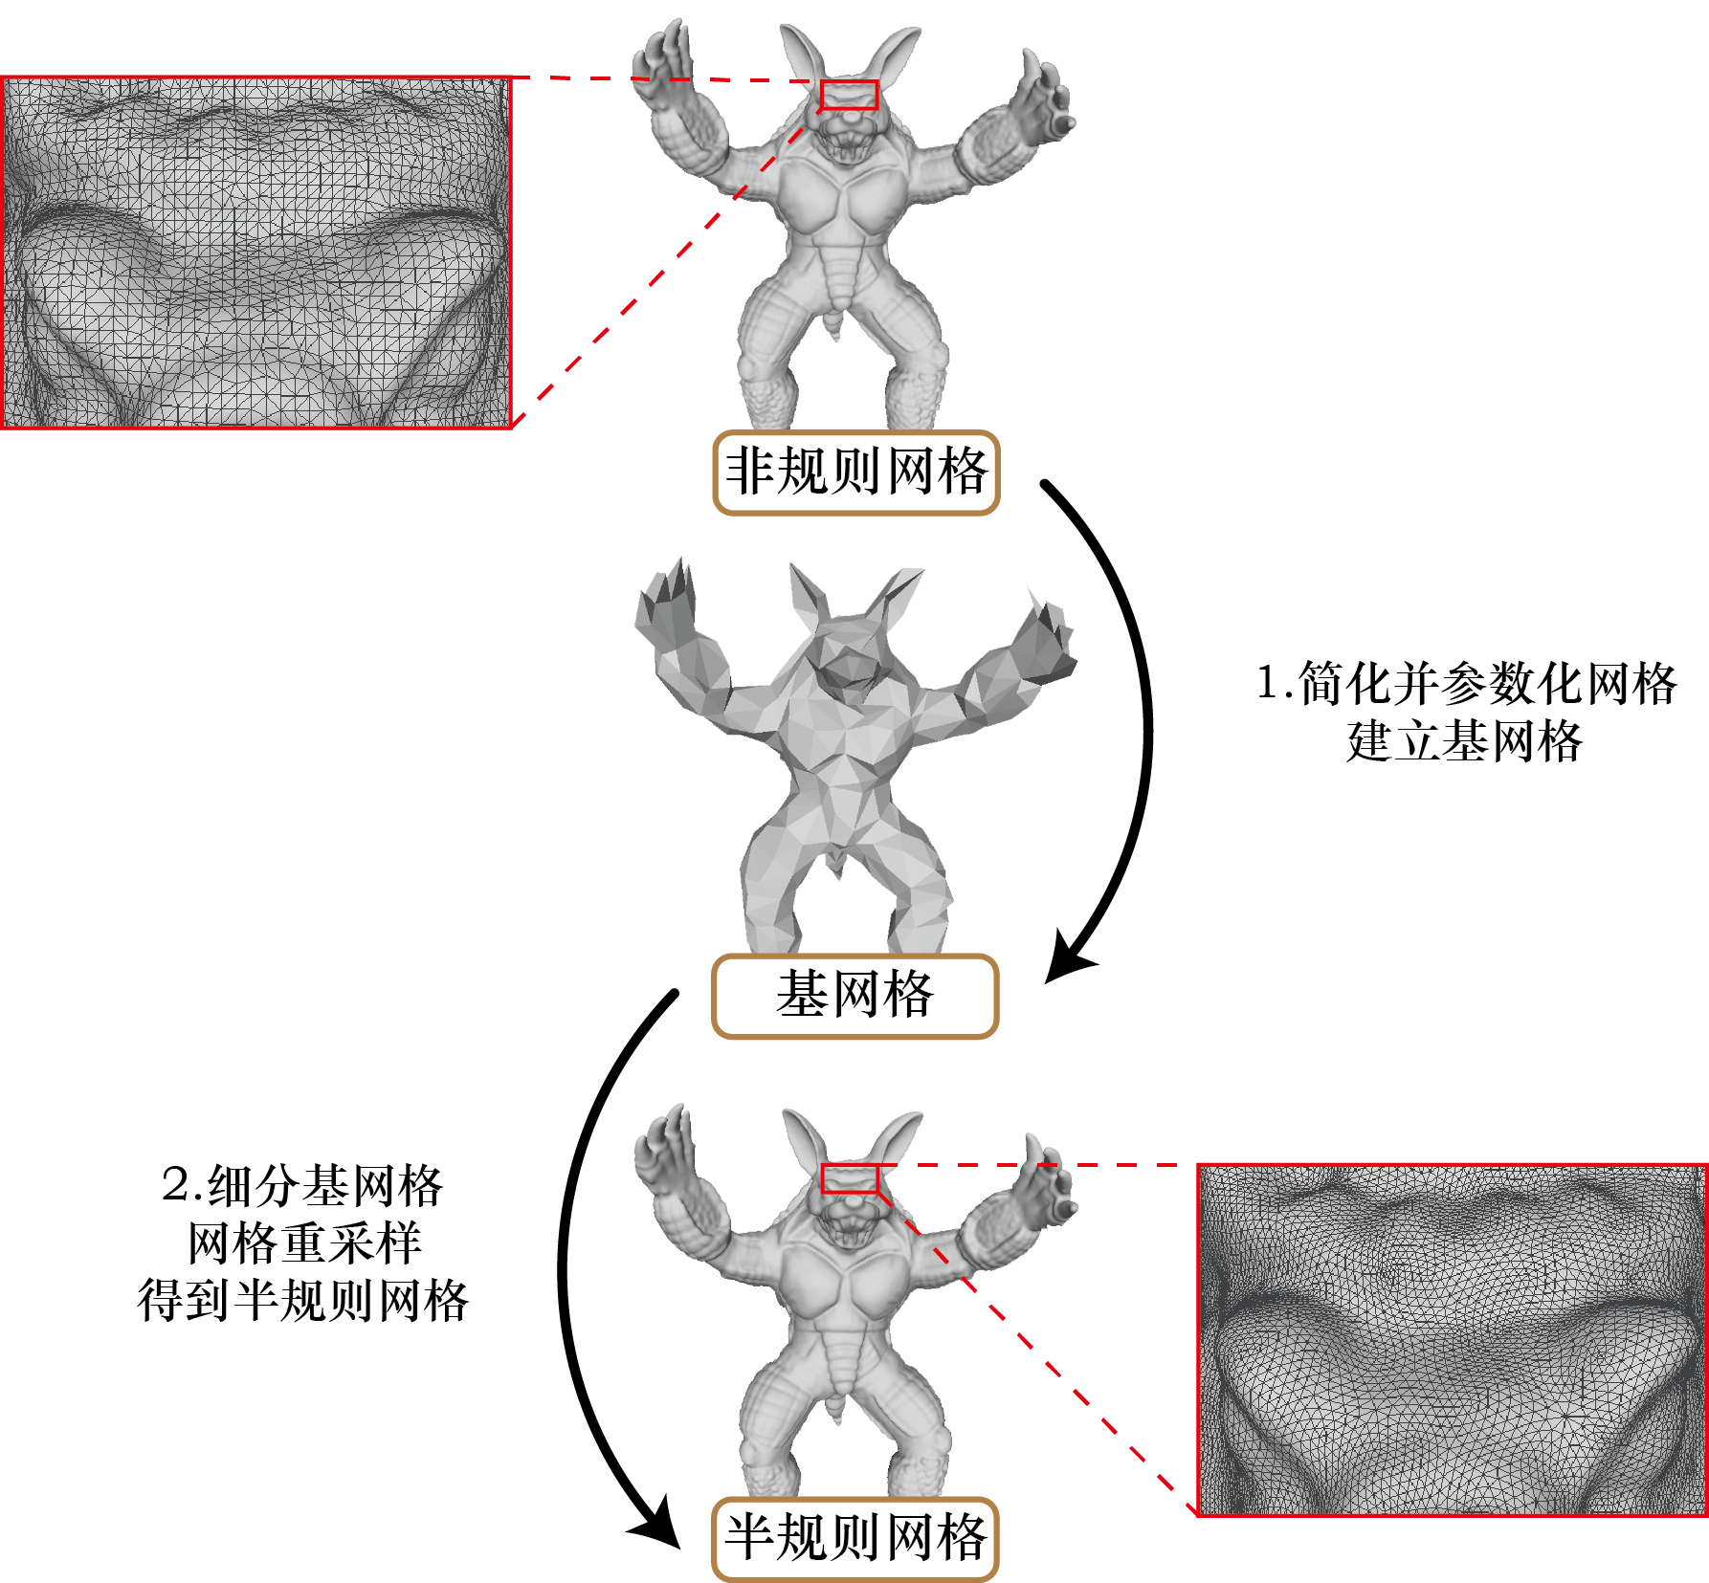

图 5.2网格半规则化算法流程图。该算法主要分为两步：第一，简化网格得到基网格；第二，细分网格并重采样，得到半规则网格。

* 1. 基于层次的网格半规则化方法概述

首先用数学符号描述网格结构，方便本章节算法阐述。一个网格由拓扑信息和几何信息构成，用表示，其中代表个顶点的坐标，其中包含了网格所有的拓扑结构，具体表示为三种类型：顶点，边，面 。如果，则顶点和相邻。顶点周围所有相邻顶点集合表示为，顶点周围所有相邻面集合表示为，顶点周围所有相邻边集合表示为。



图 5.3基于层次的网格半规则化算法流程图。输入网格通过15层迭代简化得到最粗糙网格，将作为基网格进行两次细分，得到目标半规则网格。

主流的网格半规则化算法概括为两步，简化网格和细分网格（如图5.2所示）。本章简化网格策略采取的是分层简化（如图5.3所示），算法输入的初始网格为非规则网格表示为，非规则网格通过每层简化得到每层对应的近似网格，其中，简化直到得到基网格。每层简化方法是基于二次误差度量简化方法[96]，为了使算法可并行化，首先需要寻找网格独立的边，这些边组成该层网格最大独立集，选中的独立的边压缩成点的所影响到的网格拓扑结构称为独立区域，所谓边独立，就是任意两个独立区域在每层简化时相互不干扰。简化后，层网格中的两个顶点由层网格中的一个顶点所代替，之后重新三角化该独立区域，并将层网格中简化掉的顶点用参数化的方式投影到层网格中三角面片上，用来保存该顶点信息。

细分网格也采用分层细化，对网格中的三角形以一分四的方式并行细分，再通过保存在基网格表面的参数化信息优化细分出来的新顶点坐标，得到下一层网格。值得注意的是，该细分方法可以直接并行操作，为了使网格空间坐标分布均匀，本章采用Loop策略平滑参数化信息。通过多层细分，最终得到满足要求的半规则精细网格。

* 1. 基于层次的网格并行简化

本节提出一种基于二次误差度量简化方法的分层并行网格简化方法，并参数化上层网格损失的顶点信息，将信息保存在该层网格表面，最终得到基网格，该方法可以减小因简化而产生的网格表面畸变，同时因为并行操作，可以大幅度提高算法效率，从而达到算法的实时性要求。

* + 1. 网格分层并行简化

本章采用的网格简化过程是分层简化，每层简化分为两步（如图5.4所示）：第一，选取若干待简化边，采用二次误差度量简化方法简化，每条边设定一个独立区域，多个独立区域之间可以并行简化。第二，采用德洛内三角化（Delaunay triangulation）算法对独立区域重新三角化。如图5.4为例，该简化过程中独立区域内减少了一个顶点和三个边。

图 5.4网格二次误差度量简化过程半边图。(a)待简化的网格。(b)待简化的边在简化时的独立区域。(c)简化后并重新网格化得到的网格。



网格拓扑信息存储的数据结构决定了网格的表达和计算方式，适合的数据结构可以提高网格的运算效率。本章对网格的优化算法绝大多数都是对三角网格局部连续访问，所以采用Openmesh[176]中的半边（half-edge）网格结构作为拓扑信息存储的数据结构。半边结构是由三元组构成：顶点（vertex）、半边（half-edge）、面（face），这样存储结构的优势可以迭代快速访问每个顶点相邻的顶点集，同时也可得到相邻的边和面的信息。

二次误差度量简化算法是常用的网格简化算法，简化过程后，可以得到高质量与原网格近似的精简网格。简化过程是基于二次误差度量法，选择误差最小的边，将该边收缩为一个顶点，并优化顶点位置。算法定义网格中顶点的二次误差是该顶点到相邻三角面片表面的二次距离总和，计算如下：

|  |  |  |
| --- | --- | --- |
|  |  | (5.1) |

其中表示平面参数方程中的参数。定义基本二次误差矩阵为：

|  |  |  |
| --- | --- | --- |
|  |  | (5.2) |

将公式(5.2)带入公式(5.1)可得到：

|  |  |  |
| --- | --- | --- |
|  |  | (5.3) |

通过公式(5.3)可以看出可以表达任意点到平面的二次距离。通过累加基本二次误差矩阵，可以用单个矩阵表示一个平面集合。一条边的误差矩阵可以表示为两个顶点的误差矩阵的累加。

如何确定收缩边后得到的新顶点坐标，如何挑选待简化的边，使简化后网格与原网格误差最小，这两个问题是网格简化的核心问题，如何定义误差和怎样优化减小误差是解决问题的关键。首先算法定义顶点误差二次型为，由于为的对称矩阵，将顶点表示为。将一条边收缩为一个顶点，用近似表达顶点的误差，误差矩阵用待简化的边两端顶点误差矩阵累加表示。利用简单的策略，将新顶点坐标设置为或者，不过这样的精度无法得到满意的结果。为了得到更精确的简化网格，需要最小化顶点误差。因为误差函数是二次方程，所以这是一个线性优化问题。在梯度为零，即,这一位置，顶点误差最小。如果矩阵为可逆矩阵，可以求得顶点坐标为：

|  |  |  |
| --- | --- | --- |
|  |  | (5.4) |

若矩阵为不可逆矩阵，则采用简单策略将新顶点坐标设为。将新顶点坐标带入误差函数中，算法即可以得到每条边被简化的代价值。

根据采用Openmesh[176]中的半边（half-edge）网格结构，网格拓扑结构由三元组点、半边、面组成。一个三角面片包含一个面，三个半边，三个顶点；一个半边包含两个半边。每个顶点存储以该顶点作为起点的半边。每个半边存储信息为：该半边的起始顶点；该半边所属的三角形内部，以该半边终点为起始顶点的半边；该半边所属的面。每个面存储包含的三条半边中任意一条。每条半边和它的反向半边组成一条完整的边，为了节省空间和提高访问速度，两条半边存储时相邻存储，不需要额外开辟空间进行存储。

为了使简化算法能够并行，我们采用了分层的简化方法。算法在层与层之间，是线性运行，在每一层上，可同时选中多个边进行简化，所以在层内，算法是并行运行的。为了做到层内边简化并行，首先定义边简化独立区域，独立区域作用是在独立区域内部简化一条边时，不会更改区域外部的网格信息，所以独立区域之间可以做到并行计算。

为了找到适合二次误差度量简化算法的独立区域，算法需要知道在简化时，哪些网格信息被修改。将一条边简化为一个顶点，简化后，该边两个顶点的相邻三角形（如图5.4b红色区域）包含的顶点和半边的信息都需要修改，所以该区域为一个独立区域。如图5.4b中，蓝色的边将简化为顶点，为了使内存重用和访问连续，新顶点信息保存在原顶点内存中，新顶点坐标采用上述二次误差度量简化算法得到。得到新顶点后对独立区域重新三角化，得到新网格拓扑结构，所以顶点和的临边也会被新生成的半边所覆盖。独立区域内最外侧的半边（如等），其结构信息中下一条半边信息会改变，所以也在独立区域内部。

在每层简化过程中，独立区域之间可以并行做简化，为了达到最大的并行粒度，需要寻找最大独立集，即每层简化时可以并发执行个数最多的独立区域。根据二次误差度量的简化原则，先选取误差最小的边进行简化，所以算法首先需要计算当前网格中每条边的误差值，然后根据误差值由小到大对边进行排序放入待简化边队列。每次从队列中选择误差最小的边作为待简化的边，边被选中后，将该边所在的独立区域内的边从队列中删除。重复上述操作，直到队列为空，则得到最大并行简化的独立集。

本章介绍的算法是网格分层并行简化算，该算法既保证简化后的网格有较小误差，同时可以高粒度的并行计算，从而达到实时的运行速度，该算法概括为表5.1所示。

表 5.1网格分层并行简化算法

|  |  |
| --- | --- |
| 算法5.1：网格分层并行简化算法 | |
| 输入：初始网格，被简化次数*L* | |
| 输出：基网格 | |
| 1: | **for** **do** |
| 2: | 对每个顶点计算误差矩阵 |
| 3: | 计算网格中每条边若被压缩所生成的新顶点坐标 |
| 4: | 计算每条边的误差值 |
| 5: | 根据误差值从小到大排序边，将边放入队列 |
| 6: | **while** 不为空 **do** |
| 7: | **。。** |
| 8: | 将插入待简化独立集，并将边所在独立集内的边从中删除 |
| 9: | **end while** |
| 10: | 并行删除独立集中的每条边，生成新顶点， |
| 11: | 重新三角化独立区域，得到该层简化后的网格 |
| 12: | **end for** |

* + 1. 网格表面参数化

分层简化可以将输入的不规则网格简化成基网格，本节介绍如何将简化掉的网格信息保存在基网格上。参数化表面网格是将网格表面信息存储在网格上，在每层简化过程中做参数化，最终能使基网格累加参数化信息得到输入网格的信息。

为了得到网格的拓扑结构，5.4.1已经介绍了网格简化的过程，将网格分割为若干个独立域并行简化，下面介绍在每个独立域内如何参数化和如何重新三角网格化。为了参数化每个独立域内的网格信息，需要找到一个平面，将独立域内的顶点投影到平面上。



图 5.5独立域顶点投影平面并重新网格化图。红色点代表简化后新顶点，以该顶点为轴将区域分割为两个环形区域，将两个环形区域的顶点分别投影到各自平面上，删除原顶点的连接关系（图中虚线表示），重新三角网格化（图中实线表示），最终被简化的顶点投影在新生成的三角网格上。

独立域由一条边和它们环形邻域顶点、构成。本章算法使用文献[177]保角映射的方法，将环形邻域的顶点投影到平面上。为了在顶点投影时得到最小畸变，需要将每个独立域分割为两个环形邻域。分割方法如图5.5所示，图中红色顶点代表独立区域内简化后生成的新顶点，环形区域1、2分别包含顶点、，并将新顶点插入环形顶点内，新顶点拓扑结构直接与顶点相连接。则简化边的两个环形邻域分别由，构成。最终算法将被删除顶点的环形邻域顶点投影到平面上，通过重新三角化多边形，得到区域内新的网格拓扑结构。

将环形邻域顶点用保角映射方法投影到平面上，用函数表示。首先环形邻域内的顶点作为平面的中心坐标。该顶点由个顶点组成的环形邻域，其中三角形属于中的拓扑结构，因为是环形首个顶点也是末尾顶点，即。环形邻域中的顶点投影到平面的坐标表示为：

|  |  |  |
| --- | --- | --- |
|  |  | (5.5) |

其中，

|  |  |  |
| --- | --- | --- |
|  |  | (5.6) |

并且。使用保角映射方法好处在于：首先这种方法使用于任何网格结构；并且这样方便计算，能够使算法达到实时的效果；而且可以最小化因投影产生的畸变；最后这种映射方法是双向映射，不会将两个三角形投影到同一个区域而产生网格重叠。映射后，环形邻域的顶点被投影到同一个平面，算法采用固定边界的Delaunay三角化（CDT）重新三角化环形区域，得到每个独立区域简化后的网格拓扑结构，从而得到整个网格简化后的网格拓扑结构。

上述介绍了将简化后删除的顶点投影到平面上，接下来将删除的顶点参数化在简化后的网格平面上，首先定义映射函数：

|  |  |  |
| --- | --- | --- |
|  |  | (5.7) |
|  |  | (5.8) |

其中函数是一个双向映射函数，可以将初始网格上的顶点投影到基网格表面，也可以将基网格上的顶点投影到初始网格表面。将一顶点通过映射函数投影在基网格上一点，该顶点参数化方程为：

|  |  |  |
| --- | --- | --- |
|  |  | (5.9) |

其中是基网格中的一个三角面片，是重心坐标，所以。



图 5.6顶点参数化图。层网格向层网格简化，图中蓝色顶点是层网格简化时删除的顶点，将其投影在层网格的三角面片上。图中红色点是比层更高层简化时被删除的顶点，首先将顶点投影再平在平面上，然后再将其参数化。

本文采用的是层次的网格简化方法，所以需要建立层次的参数化投影方法。使用投影函数表示顶点和顶点间的投影关系，则层次投影函数由开始，直至0层结束。假设已知*l*层投影函数，算法需要求出层投影函数，这样递归计算下去，最终可以求出0层投影函数。本文的投影函数仅需要计算中的顶点在*l*层所属三角面片的参数化重心坐标，所以在层次简化过程后，*L*层中的每个顶点会有三种可能：

1. ：在层网格简化过程中，顶点没有被删除，仍然保留在层网格表面。这种情况不需要对该顶点做参数化，投影过后不改变顶点坐标，。
2. ：层网格向层网格简化后，顶点被删除。这种情况需要根据上述介绍的保角映射方法（如图5.5所示），将该顶点的环形邻域顶点投影在一个平面上，通过重新三角化环形邻域，被删除的顶点投影在新生成的三角面片上得到平面上坐标，用重心坐标参数化，如。所以投影公式表示为。
3. ：顶点在比层更高层简化时被删除，这种情况投影公式表示为，顶点投影所在的三角面片为。如果，也就是说在层网格简化时的三个顶点均未被删除掉，则顶点参数化信息不需要做改变，否则顶点（图5.6红色顶点）将被投影到新的三角形上面重新做参数化。如图5.6所示，顶点被重新投影在新的平面上，其平面坐标为。重新三角网格化后，所在的三角面片为，其重心坐标为，则投影函数表示为。

算法在每层简化时都需要遍历输入网格的所有顶点，每个顶点根据它的类型做以上操作，所以本算法的线性时间复杂度为。参数化算法在每个独立域内都是独立的，所以在每层简化过程中，参数化过程也是可以并行计算的，从而大大提高算法效率。

* 1. 网格细分重建

本章将简化后的基网格通过多层细分得到半规则网格，每层细分改变网格的拓扑结构，再根据参数化信息确定每个顶点三维坐标。本章首先介绍一种简单的基于参数化信息的网格细分，再对参数化信息做平滑，得到优化后的半规则网格。

* + 1. 基于参数化信息的网格细分

因为是一个双向投影函数，所以可以将细分出的顶点根据反向投影函数投影到初始网格上。参考文献[79]的工作，对基网格上的三角形1：4的方法细分（如图5.7所示），图中可以看出，新增的顶点是度都为6的顶点，细分出来的结构为规则网格结构，这样细分后可以得到半规则网格的拓扑结构。首先定义层次的规则化网格，其中代表细分出的新顶点集合，代表网格的拓扑结构，上标代表该网格经过层中点细分，该细分的初始网格是基网格，则。基网格每条边通过中点细分得到的细分网格，细分网格所有顶点在基网格表面，即，并且基网格的拓扑结构仍然保存在细分网格内，新增加的拓扑结构上的顶点的度都为6，属于规则网格。所以将基网格进行层细分后所得到的网格可以表示为。

上述细分过程已经得到了半规则网格的拓扑结构，接下来需要对基于基网格表面的重心坐标参数化信息计算每个新增顶点坐标。由于初始网格顶点和细分网格时细分顶点均在基网格表面，所以算法只需要确定顶点投影在哪个三角形内。这属于标准的非规则网格点定位问题，本节算法采用Brown[178]的方法寻找目标三角网格面片，是为了避免遇到非德劳内三角形[179, 180]，而产生搜索闭环问题。当找到*q*所在的三角面片，顶点*q*投影在基网格平面上表示为：



图 5.7中点1：4细分方法图。图中黑色线是初始网格，三个初始网格三角形经过两层细分，每层在各边中点位置添加一个顶点，三个顶点相互连接，得到下一层网格。红色网格是细分一层后的网格，绿色网格是细分两层后的网格。

|  |  |  |
| --- | --- | --- |
|  |  | (5.10) |

所以，顶点*q*在细分网格上的坐标为：

|  |  |  |
| --- | --- | --- |
|  |  | (5.11) |

* + 1. 平滑参数化信息

上述网格细分策略能够得到半规则网格，并且该网格与初始网格有着近似的网格表面，但该策略最大的问题是，以中点1：4细分方法细分基网格表面三角形得到的新三角面片，其形状近似于对应的基网格上三角形的四分之一，由于简化算法无法保证基网格表面三角形形状相同，所以属于同一个基网格上三角形细分出的新网格形状近似，而属于基网格上不同三角形细分出的新网格形状相差较大，所以基网格的边界仍然十分清晰。为了解决网格不均匀问题，需要对网格进行全局优化。传统的方法是建立从到的映射函数，全局优化这个映射函数，这样就需要迭代求解偏微分方程。

本章介绍一种操作简单、算法效率高的参数化平滑的方法。算法采用Loop subdivision中顶点平滑权重函数，平滑投影在基网格平面上的顶点，即平滑网格结构，而不是。算法定义函数表示基网格表面的顶点对应到通过Loop平滑函数平滑后的新顶点，每个细分的顶点根据其映射的初始网格三角形，将顶点分为如下三类：

1. 若初始网格三角形的三个顶点全部简化在基网格的同一个三角面片内，算法仅需要根据Loop平滑权重平滑，新生成的顶点也在同一个平面内。
2. 若初始网格三角形的三个顶点简化后位于基网格相邻的两个三角面片内（如图5.8a所示），则依据其公共边，将两个三角形摊开成一个平面，这样三个顶点位于统一个平面内，再进行平滑。
3. 若初始网格三角形的三个顶点简化后位于基网格相邻的多个三角面片内（如图5.8b所示），则采用上述的保角投影法，依据公共顶点，将邻域三角形摊成一个平面，再进行平滑。



图 5.8平滑参数化示意图。若初始网格三角形的三个顶点没有在基网格同一个三角形上，则依据不同情况，将基网格三角形摊开为一个平面。

在网格细分过程中，无论在细分，反映射，参数平滑，算法均采用了效率较高的算法。为了提高算法效率而达到实时性，细分过程仍需要并行计算。在细分过程中，每个基网格都是独立的1：4的细分，所以可以直接并行计算。而在平滑参数化时，初始网格投影在基网格上的三角形的三个顶点会跨越基网格的多个三角形（如图5.8a和图5.8b），并行粒度无法以基网格表面来并行化。解决的方法是，以图5.8b为例，一个保角映射的环形邻域作为一个独立单位进行并行，基网格每个顶点对应一个线程，每个线程首先通过保角映射方法将其顶点邻域三角形投影到一个平面上，然后对环形邻域内所有三角形内的点进行参数化平滑和反投影。该并行化方法不仅有高并行粒度，并且也具有很高的运行效率。

将细分网格映射到初始网格，平滑其映射参数，该过程用表示，则第*m*层细分后的网格表示为，其表示基网格表面的顶点，表示使用Loop算法平滑后的顶点。至此，本章算法得到了算法最终的半规则化网格。如图5.9所示，是经过3层细分得到的半规则网格。



图 5.9参数化平滑后结果图。

* 1. 实验结果及分析

本章提出了并行的网格半规则化方法应用在四个经典三角网格模型来进行实验，他们分别是3-holes，Armadillo，Bunny，Dragon，如图5.10。实验将在两个方面进行验证：算法效率和模型精度。

* + 1. 算法效率

本章算法在PC机上进行测试验证，PC机配置如下，Intel I7处理器，主频为3.4GHz，内存为8GB。本章算法在CPU上，4线程并行计算，算法结果如表5.2和表5.3所示，本章算法在包含几十万级别三角面片的网格上做网格半规则化，运行时间在30ms以内，相当于每秒至少处理30三角网格，可以达到实时的效果。

本章算法运行时间依赖于网格简化的层数和细分的层数，根据实验表明，每层简化网格中顶点个数和三角面片个数减少六分之一。实验的四组网格数据，简化率从1.2%至10%不等，简化的层数越多，半规则网格中规则的顶点个数越多，即顶点度为6。从测试的四组网格中可以看出，简化率低于10%，细化网格层数高于2层，能达到很好的半规则网格结构，结果如图5.10所示。

|  |  |  |  |  |  |  |  |  |  |  |  |
| --- | --- | --- | --- | --- | --- | --- | --- | --- | --- | --- | --- |
| 表 5.2网格简化运行时间表 | | | | | | | | | | | |
| 网格 | 顶点数 （初始网格） | | 三角形数 （初始网格） | | 简化层数 | | 顶点数 （基网格） | | 三角形数（基网格） | 运行时间 | |
| 3-holes | 5388 | | 10784 | | 17 | | 250 | | 508 | 5ms | |
| Armadillo | 534712 | | 1069420 | | 24 | | 6943 | | 13883 | 148ms | |
| Bunny | 47426 | | 94848 | | 12 | | 5489 | | 10974 | 11ms | |
| Dragon | 72570 | | 145140 | | 14 | | 5239 | | 10478 | 15ms | |
| 表 5.3网格细分运行时间表 | | | | | | | | | | | |
| 网格 | 顶点数 （基网格） | 三角形数 （基网格） | | 细分层数 | | 顶点数 （细分网格） | | 三角形数 （细分网格） | | | 运行时间 |
| 3-holes | 250 | 508 | | 3 | | 16252 | | 32512 | | | 2ms |
| Armadillo | 6943 | 13883 | | 3 | | 444258 | | 888512 | | | 43ms |
| Bunny | 5489 | 10974 | | 2 | | 87794 | | 175584 | | | 8ms |
| Dragon | 5239 | 10478 | | 3 | | 335328 | | 670656 | | | 17ms |

* + 1. 网格精度

为了度量算法生成的半规则网格与初始网格间的误差，实验采用均方误差（）来度量两个网格间距离。本章算法也与两种经典半规则网格化文献[77]（Maps算法）和文献[81]（Normal Mesh算法）进行对比。通过表5.4实验结果表明，本章算法与Maps算法和Normal Mesh算法具有近似的网格精度，但本章算法可以进行并行计算，大大提高算法的效率，可以实时得到半规则化网格。

最后给出实验的四组实验结果图（如图5.10），每组结果图分别包含：初始网格、简化后网格和半规则网格。

|  |  |  |  |
| --- | --- | --- | --- |
| 表 5.4与经典网格半规则化精度对比 | | | |
| 网格 | Maps算法 | Normal Mesh算法 | 本章算法 |
| 3-holes | 0.073 | 0.098 | 0.082 |
| Armadillo | 0.135 | 0.182 | 0.157 |
| Bunny | 0.081 | 0.103 | 0.095 |
| Dragon | 0.116 | 0.136 | 0.124 |



Armadillo

3-holes

* 1. 本章小结

Dragon

Bunny

图 5.10网格半规则化结果图。四组实验结果其网格分别为3-holes、Armadillo、Bunny和Dragon，每组结果左上图为输入的非规则网格，左下图为半规则网格，右图为简化后的基网格。

本章给出了一种三维模型网格的实时半规则化算法，该算法可以实时地将一个非规则网格转化为一个半规则网格，其半规则网格可以广泛应用于网格压缩，模型渲染等领域。本章的半规则网格化主要分为两个步骤：首先将输入的非规则网格分层简化为基网格，然后将基网格细分重建为半规则网格。简化过程基于二次误差度量简化方法，分层进行简化，并将简化时删除的顶点参数化投影在基网格的三角形表面。为了使简化算法能够并行运算而提高效率，在简化时定义独立区域，任意两个独立区域间可以并行简化。细分重建网格过程，将基网格细分为半规则网格，其细分出的新网格均为规则网格，细分出的新顶点根据基网格表面的参数化信息反投影到三维空间，得到与初始网格相近似的半规则网格。本章最后通过实验证明本章并行算法可以做到实时半规则化目标网格，同时可以得到与初始网格误差较小的半规则化网格。

# 总结和展望

* 1. 工作总结

三维模型的建模与优化研究是计算机图形学的重要组成部分，所建的三维模型也是图形学其他领域的基础数据。基于多视角图像的交互式建模方法可以使三维建模更广泛、更方便地面向普通用户，且能得到语义更完备、更精确的三维模型。具有完备的语义信息的特点使模型能够更广泛应用于其他研究领域，做到了“即建即用”的三维模型建模目标。

（1）本文首先提出了一种基于多视角图像的交互式建模方法，该方法通过用户在图像上绘制模型草图，计算出精确的三维模型信息。该方法交互方式简单直观，通过多视角图像得到的点云信息的引导，用户仅仅通过三笔操作就可以绘制出一个三维模型部件，大幅度降低了建模的复杂流程。多视角轮廓线与图像间匹配和基于数据驱动的部件间几何约束的优化，进一步优化了模型部件的几何参数，从而得到与真实照片完全匹配的精确三维模型。新颖的基于多视角的建模方法简化了传统三维建模的复杂流程，降低了建模对用户的专业性要求，多次优化提高了模型部件的参数精度。通过实验证明，本文建模算法能在半个小时内重建出具有部件间几何关联的复杂三维模型，且该模型不仅具有工业级精度，并能够直接通过3D打印得到真实模型。

（2）本文提出了一种基于模型视频序列与模型运动先验知识驱动的三维模型运动提取及仿真方法。三维模型的运动信息是蕴含在模型中的重要高层语义信息，该信息能够使所建模型应用更加广泛，如运动仿真、模型拆解等。该方法很好地解决了模型运动难于形式化描述、提取与优化的难题。传统的运动仿真需要该领域人员通过专业软件精心设计得到仿真结果。本文提出的方法可以从视频序列中自动提取模型的运动信息，降低了构建三维运动模型的门槛。本文提出的方法根据机械模型运动关节先验知识构建连接关节类型候选集，计算驱动轮运动参数，建立模型运动传递链，并建立三维模型剪影与图像边界匹配能量函数，通过对能量函数的优化，得到与视频序列中真实运动相同的模型运动参数。并且实验证明，通过3D打印得到的重建模型与原模型具有相同的运动效果。

（3）本文提出了一种基于部件运动参数优化的三维模型装箱方法。三维模型拆解和装箱一直是计算机图形领域的重要难题，该方法通过优化模型高层运动语义信息指导模型拆解，从而得到空间利用率较高的装箱结果。该方法展现了具有高层运动语义信息的模型针对装箱应用问题的优势体现。基于部件运动优化的模型装箱方法有效的平衡了模型装箱利用率和模型拆解次数，通过优化模型的运动参数，指导算法贪心地在空间耗费最大的关节处对模型进行拆分。通过计算模型平移旋转参数优化模型装箱算法效率，且得到部件组排列更为紧凑的装箱结果。本研究面向目前主流的熔融沉积三维打印方法，减小了悬垂的体积，节省了支撑材料，从而提高了打印效率，降低了打印成本。并且本研究也可应用于模型的压缩，降低了模型拆解、装配及运输的成本。

（4）本文提出了一种实时精确的将不规则三角网格转化为半规则三角网格的方法。网格拓扑结构是三维模型低层语义信息中的重要组成部分，层次网格结构可使模型网格数据由基础网格和层次细节两部分组成。半规则三角网格是最常用的层次网格表示方式，该方法通过分层简化与建立独立集，可以并行高效地将初始网格简化为基础网格，并将初始网格顶点信息参数化在粗糙网格表面，再通过参数化的优化和高精度的采样，快速细分出精确的半规则网格。本文提出的网格半规则化算法通过分层并行的方式有效地解决了传统网格处理算法低效耗时的缺点，实时性的算法效率可以广泛用于三维建模中优化模型网格拓扑结构。

* 1. 下一步工作

为了获取更完备的模型语义信息，基于采集数据的三维建模还有很多值得研究的问题，例如：

（1）目前交互式建模方法主要面对室内物体的建模，对于室外大场景建模，应有更为自动化的建模方法；

（2）三维传感设备的精确化、实时化和低成本化，极大地推动三维建模领域的发展，如何通过高质量的采集数据提升三维建模方法也是值得研究的重要问题；

（3）真实世界的模型的语义信息是非常丰富的，如何获取更加完备的模型信息，如模型受力分析，非刚性运动等，都是三维建模中值得研究的问题。

参考文献

1. METRASCAN 3D. Available: https://www.creaform3d.com/en/metrology-solutions/optical-3d-scanner-metrascan.
2. B. M. Oh, M. Chen, J. Dorsey. Image-based Modeling and Photo Editing[C]. ACM SIGGRAPH, 2001, 433-442.
3. B. Jacquet, R. Angst, M. Pollefeys. Articulated and Restricted Motion Subspaces and Their Signatures[C]. Computer Vision and Pattern Recognition, 2013, 1506-1513.
4. T. Igarashi, S. Matsuoka, H. Tanaka. Teddy: a Sketching Interface for 3D Freeform Design[C]. Conference on Computer Graphics and Interactive Techniques, 1999, 409-416.
5. N. Snavely, S. M. Seitz, R. Szeliski. Photo Tourism: Exploring Photo Collections In 3D[J]. ACM Transactions on Graphics, 2006, 25(3), pags. 835-846.
6. N. Snavely, S. M. Seitz, R. Szeliski. Modeling the World from Internet Photo Collections[J]. International Journal of Computer Vision, 2008, 80(2), 189-210.
7. J. Yan, M. Pollefeys. A Factorization-based Approach for Articulated Nonrigid Shape, Motion and Kinematic Chain Recovery From Video[J]. IEEE Transactions on Pattern Analysis & Machine Intelligence, 2008, 30(5), 865-877.
8. Autodesk Maya Software. Available: http://www.autodesk.com/products/maya/overview.
9. Twinstant Mobile. Available: https://web.twindom.com.
10. M. Arikan, M. Wimmer, S. Maierhofer. O-snap:Optimization-based Snapping for Modeling Architecture[J]. ACM Transactions on Graphics, 2013, 32(1), 1-15.
11. K. Yucer, O. Wang, A. Sorkine-Hornung, O. Sorkine-Hornung. Reconstruction of Articulated Objects from a Moving Camera[C]. IEEE International Conference on Computer Vision Workshop, 2015, 823-831.
12. F. Endres, J. Hess, N. Engelhard, J. Sturm, D. Cremers, W. Burgard. An evaluation of the RGB-D SLAM system[C]. IEEE International Conference on Robotics and Automation, 2012, 1691-1696.
13. B. Xu, W. Chang, A. Sheffer, A. Bousseau, J. Mccrae, K. Singh. True2Form:3D Curve Networks from 2D Sketches via Selective Regularization[J]. ACM Transactions on Graphics, 2014, 33(4), 1-13.
14. T. Chen, Z. Zhu, A. Shamir, S. M. Hu, D. Cohen-Or. 3-Sweep:Extracting Editable Objects from A Single Photo[J]. ACM Transactions on Graphics, 2013, 32(6), 1-10.
15. G. Marsaglia. Choosing a Point from the Surface of a Sphere[J]. Annals of Mathematical Statistics, 1972, 43(2), 645-646.
16. L. Zhu, W. Xu, J. Snyder, Y. Liu, G. Wang, B. Guo. Motion-guided Mechanical Toy Modeling[J]. ACM Transactions on Graphics, 2012, 31(6), 127.
17. G. Tian, M. Zhou, P. Li. Disassembly Sequence Planning Considering Fuzzy Component Quality and Varying Operational Cost[J]. IEEE Transactions on Automation Science and Engineering, 2018, 15(2), 748-760.
18. E. Gobbetti, E. Bouvier. Time-critical Multiresolution Scene Rendering[C]. Visualization Proceedings, 1999, 123-130.
19. Autodesk 3DS Max Software Available: http://www.autodesk.com/products/3ds-max/over-view.
20. Wiki:SolidWorks. Available: https://en.wikipedia.org/wiki/SolidWorks.
21. Autodesk AutoCAD Software. Available: http://www.autodesk.com/products/autocad/over-view.
22. Blender Foundation. Available: https://www.blender.org.
23. Autodes MotionBuilder. Available: http://www.autodesk.com/products/motionbuilder/over-view.
24. R. A. Newcombe, S. Izadi, O. Hilliges, D. Molyneaux, D. Kim, A. J. Davison, et al. KinectFusion: Real-time Dense Surface Mapping and Tracking[C]. IEEE International Symposium on Mixed and Augmented Reality, 2012, 127-136.
25. J. Luo, O. Gwun. A Comparison of SIFT, PCA-SIFT and SURF[J]. International Journal of Image Processing, 2013, 3(4), 143-152.
26. Z. Zhang. A Flexible New Technique for Camera Calibration[J]. IEEE Transactions on Pattern Analysis & Machine Intelligence, 2000, 22(11), 1330-1334.
27. R. Hartley, A. Zisserman, Multiple View Geometry in Computer Vision[M]: Cambridge University Press, 2003.
28. J. Rock, T. Gupta, J. Thorsen, J. Y. Gwak, D. Shin, D. Hoiem. Completing 3D Object Shape from One Depth Image[C]. Computer Vision and Pattern Recognition, 2015, 2484-2493.
29. H. Fan, H. Su, L. J. Guibas. A Point Set Generation Network for 3D Object Reconstruction from a Single Image[C]. Computer Vision and Pattern Recognition, 2017, 6.
30. A. Dai, M. NieBner, M. ZollhOfer, S. Izadi, C. Theobalt. Bundlefusion: Real-time Globally Consistent 3D Reconstruction Using On-the-fly Surface Reintegration[J]. ACM Transactions on Graphics, 2017, 36(4), 76a.
31. C. Hane, S. Tulsiani, J. Malik. Hierarchical Surface Prediction for 3D Object Reconstruction[C]. 3D Vision (3DV), International Conference on, 2017, 412-420.
32. C. Haene, C. Zach, A. Cohen, M. Pollefeys. Dense Semantic 3D Reconstruction[J]. IEEE Transactions on Pattern Analysis and Machine Intelligence, 2017, 39(9), 1730-1743.
33. D. G. Lowe. Distinctive Image Features from Scale-Invariant Keypoints[J]. International Journal of Computer Vision, 2004, 60(2), 91-110.
34. C. Tomasi. Detection and Tracking of Point Features[J]. Technical Report, 1991, 91(21), 9795-9802.
35. M. A. Fischler, R. C. Bolles. Random Sample Consensus: A Paradigm for Model Fitting with Applications to Image Analysis and Automated Cartography[J]. Readings in Computer Vision, 1987, 24(6), 726-740.
36. B. D. Lucas, T. Kanade. An Iterative Image Registration Technique with an Application to Stereo Vision[C]. International Joint Conference on Artificial Intelligence, 1981, 674-679.
37. D. Scaramuzza, F. Fraundorfer. Visual Odometry [Tutorial][J]. Robotics & Automation Magazine IEEE, 2011, 18(4), 80-92.
38. E. Royer, M. Lhuillier, M. Dhome, J. M. Lavest. Monocular Vision for Mobile Robot Localization and Autonomous Navigation[J]. International Journal of Computer Vision, 2007, 74(3), 237-260.
39. K. Mikolajczyk, C. Schmid. A Performance Evaluation of Local Descriptors[J]. IEEE Transactions on Pattern Analysis & Machine Intelligence, 2005, 27(10), 1615-1630.
40. J. Matas, O. Chum, M. Urban, T. Pajdla. Robust Wide-baseline Stereo From Maximally Stable Extremal Regions[J]. Image & Vision Computing, 2004, 22(10), 761-767.
41. H. Bay, A. Ess, T. Tuytelaars, L. V. Gool. Speeded-Up Robust Features (SURF)[J]. Computer Vision & Image Understanding, 2008, 110(3), 346-359.
42. G. Zhang, Z. Dong, J. Jia, T. T. Wong, H. Bao. Efficient Non-consecutive Feature Tracking for Structure-from-motion[C]. European Conference on Computer Vision, 2010, 422-435.
43. J. M. Frahm, P. Fite-Georgel, D. Gallup, T. Johnson, R. Raguram, C. Wu, et al. Building Rome on A Cloudless Day[C]. European Conference on Computer Vision, 2010, 368-381.
44. T. Schops, T. Sattler, C. Hane, M. Pollefeys. Large-scale outdoor 3D reconstruction on a mobile device[J]. Computer Vision and Image Understanding, 2017, 157(151-166).
45. D. Steedly, I. Essa, F. Dellaert. Spectral Partitioning for Structure From Motion[C]. IEEE International Conference on Computer Vision, 2003, 996.
46. W. Burgard, O. Brock, C. Stachniss. Mapping Large Loops with a Single Hand-Held Camera[C]. Robotics: Science & Systems Iii, June, Georgia Institute of Technology, Atlanta, Georgia, USA, 2007, 297-304.
47. K. Ni, D. Steedly, F. Dellaert. Out-of-Core Bundle Adjustment for Large-Scale 3D Reconstruction[C]. IEEE International Conference on Computer Vision, 2007, 1-8.
48. N. Snavely, S. M. Seitz, R. Szeliski. Skeletal Graphs for Efficient Structure from Motion[C]. Computer Vision and Pattern Recognition, IEEE Conference on, 2008, 1-8.
49. G. Klein, D. Murray. Parallel Tracking and Mapping for Small AR Workspaces[C]. IEEE and ACM International Symposium on Mixed and Augmented Reality, 2007, 1-10.
50. R. Mur-Artal, J. M. M. Montiel, J. D. Tardos. ORB-SLAM: A Versatile and Accurate Monocular SLAM System[J]. IEEE Transactions on Robotics, 2017, 31(5), 1147-1163.
51. W. Tan, H. Liu, Z. Dong, G. Zhang, H. Bao. Robust Monocular SLAM in Dynamic Environments[C]. IEEE International Symposium on Mixed and Augmented Reality, 2013, 209-218.
52. H. Liu, G. Zhang, H. Bao. Robust Keyframe-Based Monocular SLAM for Augmented Reality[C]. IEEE International Symposium on Mixed and Augmented Reality, 2017, 1-10.
53. X. Chen, S. B. Kang, Y. Q. Xu, J. Dorsey, H. Y. Shum. Sketching Reality:Realistic Interpretation of Architectural Designs[J]. ACM Transactions on Graphics, 2008, 27(2), 1-15.
54. L. Olsen, F. F. Samavati, M. C. Sousa, J. A. Jorge. Sketch-based Modeling: A Survey[J]. Computers & Graphics, 2009, 33(1), 85-103.
55. M. Eitz, R. Richter, T. Boubekeur, K. Hildebrand, M. Alexa. Sketch-based shape retrieval[J]. ACM Transactions on Graphics, 2012, 31(4), 1-10.
56. N. Jiang, P. Tan, L. F. Cheong. Symmetric Architecture Modeling with A Single Image[C]. ACM SIGGRAPH Asia, 2009, 113.
57. L. Olsen, F. F. Samavati. Image-assisted Modeling from Sketches[C]. Graphics Interface, 2010, 225-232.
58. A. Andre, S. Saito. Single-view Sketch Based Modeling[C]. Eighth Eurographics Symposium on Sketch-Based Interfaces and Modeling, 2011, 133-140.
59. X. Mingliang, L. Mingyuan, X. Weiwei, D. Zhigang, Y. Yin, Z. Kun. Interactive Mechanism Modeling from Multi-view Images[J]. ACM Transactions on Graphics, 2016, 35(6), 236.
60. R. Hu, B. Wu, B. Wu, A. Shamir, A. Shamir, H. Zhang. Learning How Objects Function via Co-analysis of Interactions[J]. ACM Transactions on Graphics, 2016, 35(4), 47.
61. P. Tresadern, I. Reid. Articulated Structure from Motion by Factorization[C]. Computer Vision and Pattern Recognition, IEEE Computer Society Conference on, 2005, 1110-1115 vol. 2.
62. W. Chang, M. Zwicker. Global Registration of Dynamic Range Scans for Articulated Model Reconstruction[J]. ACM Transactions on Graphics, 2011, 30(3), 1-15.
63. M. Savva, A. X. Chang, P. Hanrahan, M. Fisher, M. Niener. SceneGrok: Inferring Action Maps in 3D Environments[J]. ACM Transactions on Graphics, 2014, 33(6)
64. M. Savva, A. X. Chang, P. Hanrahan, M. Fisher. PiGraphs: Learning Interaction Snapshots from Observations[J]. ACM Transactions on Graphics, 2016, 35(4), 139.
65. K. Hu, S. D. Rajasekaran, H. Kang, Y. Yoshiyasu, B. Benes, L. J. Guibas. Understanding and Exploiting Object Interaction Landscapes[J]. ACM Transactions on Graphics, 2017, 36(4), 52b.
66. T. Hermans, F. Li, J. M. Rehg, A. F. Bobick. Learning Contact Locations for Pushing and Orienting Unknown Objects[C]. IEEE-RAS International Conference on Humanoid Robots, 2013, 435-442.
67. N. Gelfand, L. J. Guibas. Shape Segmentation Using Local Slippage Analysis[C]. Symposium on Geometry, 2004, 214-223.
68. W. Xu, J. Wang, K. K. Yin, K. Zhou, V. D. P. Michiel, F. Chen, et al. Joint-aware Manipulation of Deformable Models[J]. ACM Transactions on Graphics, 2009, 28(3), 1-9.
69. N. Fish, M. Averkiou, O. V. Kaick, O. Sorkine-Hornung, D. Cohen-Or, N. J. Mitra. Meta-representation of Shape Families[J]. ACM Transactions on Graphics, 2014, 33(4), 34.
70. J. Guo, D. M. Yan, E. Li, W. Dong, P. Wonka, X. Zhang. Illustrating the Disassembly of 3D Models[J]. Computers & Graphics, 2013, 37(6), 574-581.
71. H. Li, G. Wan, H. Li, A. Sharf, K. Xu, B. Chen. Mobility Fitting Using 4D RANSAC[J]. Computer Graphics Forum, 2016, 35(5), 79-88.
72. A. Certain. Interactive Multiresolution Surface Viewing[C]. Conference on Computer Graphics and Interactive Techniques, 1996, 91-98.
73. K. Bahirat, C. Lai, R. P. McMahan, B. Prabhakaran. A Boundary and Texture Preserving Mesh Simplification Algorithm for Virtual Reality[C]. The 8th ACM on Multimedia Systems Conference, 2017, 50-61.
74. T. Akenine-Moller, E. Haines, N. Hoffman, Real-time Rendering[M]: AK Peters/CRC Press, 2018.
75. L. Denis, S. M. Satti, A. Munteanu, J. Cornelis, P. Schelkens. Scalable Intraband and Composite Wavelet-Based Coding of Semiregular Meshes[J]. IEEE Transactions on Multimedia, 2010, 12(8), 773-789.
76. X. Liu, L. Lin, J. Wu, W. Wang, B. Yin, C. C. Wang. Generating Sparse Self-Supporting Wireframe Models for 3D Printing Using Mesh Simplification[J]. Graphical Models, 2018,
77. A. W. F. Lee. MAPS: Multiresolution Adaptive Parameterization of Surfaces[J]. ACM SIGGRAPH Computer Graphics, 1998, 40(2), 189-218.
78. M. Lounsbery, T. D. Derose, J. Warren. Multiresolution Analysis for Surfaces of Arbitrary Topological Type[J]. ACM Transactions on Graphics, 1993, 16(1), 3-4.
79. M. Eck, T. DeRose, T. Duchamp, H. Hoppe, M. Lounsbery, W. Stuetzle. Multiresolution Analysis of Arbitrary Meshes[C]. ACM SIGGRAPH, 1995, 173-182.
80. P. Gioia. Reducing the Number of Wavelet Coefficients by Geometric Partitioning[J]. Computational Geometry, 1999, 14(1–3), 25-48.
81. I. Guskov, W. Sweldens. Normal Meshes[C]. Conference on Computer Graphics and Interactive Techniques, 2000, 95-102.
82. A. Lee, H. Moreton, H. Hoppe. Displaced Subdivision Surfaces[C]. Conference on Computer Graphics and Interactive Techniques, 2000, 85-94.
83. K. Hormann, U. Labsik, G. Greiner. Remeshing Triangulated Surfaces with Optimal Parameterizations[J]. Computer-Aided Design, 2001, 33(11), 779-788.
84. A. Khodakovsky, N. Litke, P. Schroder. Globally Smooth Parameterizations with Low Distortion[J]. ACM Transactions on Graphics, 2003, 22(3), 350-357.
85. I. Friedel, P. Der, A. Khodakovsky. Variational Normal Meshes[J]. ACM Transactions on Graphics, 2004, 23(4), 1061-1073.
86. I. Guskov. Manifold-based Approach to Semi-regular Remeshing[J]. Graphical Models, 2007, 69(1), 1-18.
87. L. Denis, A. Munteanu, P. Schelkens. Semi-regular Remeshing with Reduced Remeshing Error[C]. IEEE International Conference on Image, 2010, 365-368.
88. A. Kammoun, F. Payan, M. Antonini. Adaptive Semi-regular Remeshing: A Voronoi-based Approach[C]. IEEE International Workshop on Multimedia Signal, 2010, 350-355.
89. C. H. Chiang, B. S. Jong, T. W. Lin. A Robust Feature-preserving Semi-regular Remeshing Method for Triangular Meshes[J]. Visual Computer, 2011, 27(9), 811-825.
90. H.-C. Shao. A Coarse-to-Fine Multiscale Mesh Representation and its Applications[J]. arXiv preprint arXiv:1810.03305, 2018,
91. W. J. Schroeder, J. A. Zarge, W. E. Lorensen. Decimation of Triangle Meshes[J]. ACM SIGGRAPH Computer Graphics, 1992, 26(2), 65-70.
92. J. Rossignac, P. Borrel, Multi-resolution 3D Approximations for Rendering Complex Scenes[M]: Springer Berlin Heidelberg, 1993.
93. P. Lindstrom. Out-of-core Simplification of Large Polygonal Models[C]. ACM SIGGRAPH, 2000, 259-262.
94. S. Schaefer, J. Warren. Adaptive Vertex Clustering Using Octrees[C]. SIAM Geometric Design and Computing, 2003, 491-500.
95. A. Gueziec. Surface Simplification with Variable Tolerance[J]. Medical Robotics & Computer Assisted Surgery, 1995.
96. M. Garland. Surface Simplification Using Quadric Error Metrics[J]. ACM SIGGRAPH Computer Graphics, 1997, 209-216.
97. D. Cabiddu, M. Attene. Large Desh Simplification for Distributed Environments[J]. Computers & Graphics, 2015, 81-89.
98. H. Xiong, X. Jiang, Y. Zhang, J. Shi. Parallel Simplification of Large Meshes on PC Clusters[C]. Eurographics Conference on Parallel Graphics and Visualization, 2008, 33-40.
99. C. DeCoro, N. Tatarchuk. Real-time Mesh Simplification Using the GPU[C]. Symposium on Interactive 3D Graphics and Games, 2007, 161-166.
100. S. M. Shontz, D. M. Nistor, CPU-GPU Algorithms for Triangular Surface Mesh Simplification[M]: Springer Berlin Heidelberg, 2013.
101. A. Papageorgiou, N. Platis. Triangular Mesh Simplification on the GPU[J]. Visual Computer, 2015, 31(2), 235-244.
102. F. Cellier, P. M. Gandoin, S. Akkouche. Simplification and Streaming of GIS Terrain for Web Clients[C]. International Conference on 3D Web Technology, 2012, 73-81.
103. Z. Shi, Y. An, S. Xu, Z. Wang, K. Yu, X. Luo. Mesh Simplification Method Based on Reverse Interpolation Loop Subdivision[C]. The 8th International Conference on Computer Modeling and Simulation, 2017, 141-145.
104. S. N. Sinha, D. Steedly, R. Szeliski, M. Agrawala, M. Pollefeys. Interactive 3D Architectural Modeling from Unordered Photo Collections[C]. ACM SIGGRAPH Asia, 2008, 159.
105. S. M. Seitz, B. Curless, J. Diebel, D. Scharstein, R. Szeliski. A Comparison and Evaluation of Multi-View Stereo Reconstruction Algorithms[C]. Computer Vision and Pattern Recognition, IEEE Computer Society Conference on, 2006, 519-528.
106. L. Song, W. Wu, J. Guo, X. Li. Survey on Camera Calibration Technique[C]. International Conference on Intelligent Human-Machine Systems and Cybernetics, 2013, 389-392.
107. Y. Furukawa, J. Ponce. Accurate, Dense, and Robust Multi-View Stereopsis[C]. Computer Vision and Pattern Recognition, IEEE Conference on, 2007, 1-8.
108. L. Valgaerts, M. Mainberger, J. Weickert. Dense Versus Sparse Approaches for Estimating the Fundamental Matrix[J]. International Journal of Computer Vision, 2012, 96(2), 212-234.
109. A. H. Ahmadabadian, S. Robson, J. Boehm, M. Shortis, K. Wenzel, D. Fritsch. A Comparison of Dense Matching Algorithms for Scaled Surface Reconstruction Using Stereo Camera Rigs[J]. ISPRS Journal of Photogrammetry & Remote Sensing, 2013, 78(4), 157-167.
110. S. Agarwal, N. Snavely, I. Simon, S. M. Seitz. Building Rome in A Day[C]. IEEE International Conference on Computer Vision, 2011, 72-79.
111. S. Owada, F. Nielsen, K. Nakazawa, T. Igarashi. A Sketching Interface for Modeling the Internal Structures of 3D Shapes[J]. Lecture Notes in Computer Science, 2003, 2733(173), 49--57.
112. R. Schmidt, B. Wyvill, M. C. Sousa, J. A. Jorge. ShapeShop: Sketch-based Solid Modeling with BlobTrees[C]. ACM SIGGRAPH, 2007, 43.
113. S. Owada, F. Nielsen, M. Okabe, T. Igarashi. Volumetric Illustration:Designing 3D Models with Internal Textures[J]. ACM Transactions on Graphics, 2004, 23(3), 322-328.
114. S. Tianjia, L. Wilmot, Z. Kun, X. Weiwei, G. Baining, M. Niloy J. Interpreting Concept Sketches[J]. ACM Transactions on Graphics, 2013, 32(4), 56.
115. M. Eitz, J. Hays, M. Alexa. How do humans sketch objects[J]. ACM Transactions on Graphics, 2012, 31(4), 1-10.
116. K. Yin, H. Huang, H. Zhang, M. Gong, D. Cohen-Or, B. Chen. Morfit:Interactive Surface Reconstruction from Incomplete Point Clouds with Curve-driven Topology and Geometry Control[J]. ACM Transactions on Graphics, 2014, 33(6), 1-12.
117. C. Wu. (2015). Visualsfm: A Visual Structure from Motion System. Available: http://ccwu.me/vsfm/.
118. Y. P. Cao, T. Ju, Z. Fu, S. M. Hu. Interactive Image-Guided Modeling of Extruded Shapes[C]. Computer Graphics Forum, 2014, 101-110.
119. N. P. Chironis, N. Sclater. Mechanisms and Mechanical Devices Sourcebook[J]. McGraw-Hill, 2001, 39(2-4), 271-3.
120. Wikipedia. (2015). Involute. Available: http://en.wikipedia.org/wiki/Involute/
121. Y. Li, X. Wu, Y. Chrysathou, A. Sharf, D. Cohen-Or, N. J. Mitra. GlobFit: Consistently Fitting Primitives by Discovering Global Relations[J]. Journal of Computer-Aided Design & Computer Graphics, 2012, 30(4), 52.
122. G. Ran, O. Sorkine, N. J. Mitra, D. Cohen-Or. iWIRES: An Analyze-and-edit Approach to Shape Manipulation[J]. ACM Transactions on Graphics, 2009, 28(3), 1-10.
123. K. Xu, H. Zhang, C.-O. Daniel, B. Chen. Fit and Diverse: Set Evolution for Inspiring 3D Shape Galleries[J]. ACM Transactions on Graphics, 2012, 31(4), 57.
124. V. Kraevoy, A. Sheffer, A. Shamir, D. Cohenor. Non-homogeneous Resizing of Complex Models[J]. ACM Transactions on Graphics, 2008, 27(5), 1-9.
125. Y. Wang, K. Xu, J. Li, H. Zhang, A. Shamir, L. Liu, et al. Symmetry Hierarchy of Man-Made Objects[C]. Computer Graphics Forum, 2011:287-296.
126. W. Li, M. Agrawala, B. Curless, D. Salesin. Automated Generation of Interactive 3D Exploded View Diagrams[C]. ACM SIGGRAPH, 2008, 1-7.
127. E. Kalogerakis, S. Chaudhuri, D. Koller, V. Koltun. A probabilistic model for component-based shape synthesis[J]. ACM Transactions on Graphics, 2012, 31(4), 1-11.
128. C. H. Shen, H. Fu, K. Chen, S. M. Hu. Structure Recovery by Part Assembly[J]. ACM Transactions on Graphics, 2012, 31(6), 1-11.
129. M. Niloy J., W. Michael, Z. Hao, C.-O. Daniel, K. Vladimir, H. Qixing. Structure-aware Shape Processing[C]. ACM SIGGRAPH Asia, 2013, 1.
130. M. Niloy J. , Y. Yongliang , Y. Dongming , L. Wilmot , M. Agrawala. Illustrating How Mechanical Assemblies Work[J]. Communications of the ACM, 2013, 56(1), 106-114.
131. B. Moritz, B. Bickel, D. L. J. James, H. Pfister. Fabricating Articulated Characters from Skinned Meshes[J]. ACM Transactions on Graphics, 2012, 31(4), 1-9.
132. C. Duygu , L. Wilmot , M. Niloy J. , A. Maneesh , P. Mark Designing and Fabricating Mechanical Automata From Mocap Sequences[J]. ACM Transactions on Graphics, 2013, 32(6), 186.
133. C. Stelian , B. Thomaszewski, G. Noris, S. Sueda, M. Forberg, R. W. Sumner, et al. Computational Design of Mechanical Characters[J]. ACM Transactions on Graphics, 2013, 32(4), 83.
134. B. Thomaszewski, S. Coros, D. Gauge, V. Megaro, E. Grinspun, M. Gross. Computational Design of Linkage-based Characters[J]. ACM Transactions on Graphics, 2014, 33(4), 1-9.
135. J. Huang, C. H. Menq. Automatic CAD Model Reconstruction from Multiple Point Clouds for Reverse Engineering[J]. Journal of Computing & Information Science in Engineering, 2002, 2(3), 160-170.
136. A. Bey, R. Chaine, R. Marc, G. Thibault, S. Akkouche. Reconstruction of Consistent 3D CAD Models from Point Cloud Data Using a Priori CAD Models[J]. ISPRS-International Archives of the Photogrammetry, 2012, XXXVIII-5/W12:289-294.
137. S. Chenney, D. A. Forsyth. Sampling Plausible Solutions to Multi-body Constraint Problems[C]. Conference on Computer Graphics and Interactive Techniques, 2000, 219-228.
138. J. O. Talton, Y. Lou, S. Lesser, J. Duke, V. Koltun. Metropolis Procedural Modeling[J]. ACM Transactions on Graphics, 2011, 30(2), 1-14.
139. J. Mccrae, K. Singh, N. J. Mitra. Slices: A Shape-proxy Based on Planar Sections[J]. ACM Transactions on Graphics, 2011, 61-64.
140. J. Canny, A Computational Approach to Edge Detection[M]: IEEE Computer Society, 1986.
141. Mediabistro.com: Inside 3D Printing Conference and Expo. Available: http://www.inside3dprinting.com.
142. A. C. Dan, C. Amati, R. Kleinberger, A. Steed, J. Kautz, T. Weyrich. 3D-printing of non-assembly, articulated models[J]. ACM Transactions on Graphics, 2012, 31(6), 130.
143. O. Stava, J. Vanek, B. Benes, N. Carr. Stress Relief: Improving Structural Strength of 3D Printable Objects[J]. ACM Transactions on Graphics, 2012, 31(4), 48.
144. L. Luo, I. Baran, S. Rusinkiewicz, W. Matusik. Chopper:partitioning models into 3D-printable parts[J]. ACM Transactions on Graphics, 2012, 31(6), 1-9.
145. T. Dong, L. Zhang, R. Tong, J. Dong. A Hierarchical Approach to Disassembly Sequence Planning for Mechanical Product[J]. International Journal of Advanced Manufacturing Technology, 2006, 30(5-6), 507-520.
146. X. Mingliang, Z. Jiejie, L. Pei, Z. Bing, M. F. Tappen, J. Rongrong. Learning-based Shadow Recognition and Removal from Monochromatic Natural Images[J]. IEEE Transactions on Image Processing, 2017, PP(99), 1-1.
147. X. Mingliang, G. Ningbo, X. Weiwei, L. Mingyuan, X. Junxiao, Z. Bing. Mechanical Assembly Packing Problem Using Joint Constraints[J]. 计算机科学技术学报(英文版), 2017, 32(6), 1162-1171.
148. M. Garey, R. Graham, J. Ullman. An Analysis of Some Packing Algorithms[J]. Combinatorial Algorithms, 1973, 39–47.
149. N. Chernov, Y. Stoyan, T. Romanova, Mathematical Model and Efficient Algorithms for Object Packing Problem[M]: Elsevier Science Publishers B. V., 2010.
150. X. Chen, H. Zhang, J. Lin, R. Hu, L. Lu, Q. Huang, et al. Dapper: Decompose-and-pack for 3D Printing[J]. ACM Transactions on Graphics, 2015, 34(6), 213.
151. M. Attene. Shapes In a Box: Disassembling 3D Objects for Efficient Packing and Fabrication[J]. Computer Graphics Forum, 2016, 34(8), 64-76.
152. J. A. Bennellabc. The Geometry of Nesting Problems: A Tutorial[J]. European Journal of Operational Research, 2008, 184(2), 397-415.
153. S. Petitjean, N. Ray. Least Squares Conformal Maps for Automatic Texture Atlas Generation[C]. Conference on Computer Graphics and Interactive Techniques, 2002, 362-371.
154. Sander, V. P., J. Z., Gortler, J. S., Snyder, et al. Multi-Chart Geometry Images[J]. Eurographics Symposium on Geometry Processing, 2003, 43,146-155.
155. J. Egebladab, D. Pisingera. Heuristics for Container Loading of Furniture[J]. European Journal of Operational Research, 2010, 200(3), 881-892.
156. W. Yong, L. Wenkai, G. Mark, S. Robertde. Three-dimensional Bin Packing Problem with Variable Bin Height[J]. European Journal of Operational Research, 2010, 202(2), 347-355.
157. N. Bansal, X. Han, K. Iwama, M. Sviridenko, G. Zhang. A Harmonic Algorithm for the 3D Strip Packing Problem[J]. Siam Journal on Computing, 2013, 42(2), 579-592.
158. Z. Luo, H. Bin, T. Liu, Z. G. Zhang, Y. Yang, C. Zhong, et al. Fine Tuning of Molecular Packing and Energy Level through Methyl Substitution Enabling Excellent Small Molecule Acceptors for Nonfullerene Polymer Solar Cells with Efficiency up to 12.54%[J]. Advanced Materials, 2018, 30(9).
159. J. O'Rourke. Finding Minimal Enclosing Boxes[J]. International Journal of Computer & Information Sciences, 1985, 14(3), 183-199.
160. G. Barequet, S. Har-Peled. Efficiently Approximating the Minimum-volume Bounding Box of a Point Set in Three Dimensions[C]. Tenth ACM-Siam Symposium on Discrete Algorithms, 1999, 82-91.
161. P. Jimenez, F. Thomas, C. Torras. 3D Collision Detection: A Survey[J]. Computers & Graphics, 2001, 25(2), 269-285.
162. C. Ericson, Real-time Collision Detection[M]. CRC Press, 2004.
163. S. Gottschalk, D. Manocha, M. C. Lin, Collision Queries using Oriented Bounding Boxes[M]. University of North Carolina at Chapel Hill, 2000.
164. D. S. Johnson. Approximation Algorithms for Combinatorial Problems[J]. Journal of Computer & System Sciences, 1974, 9(3), 256-278.
165. S. G. Mallat, A Theory for Multiresolution Signal Decomposition: The Wavelet Representation[M]: IEEE Computer Society, 1989.
166. C. Roudet, F. Dupont, A. Baskurt. Multiresolution Mesh Segmentation Based on Surface Roughness and Wavelet Analysis[C]. Electronic Imaging, 2007
167. A. Khodakovsky, I. Guskov, Compression of Normal Meshes[M]: Springer Berlin Heidelberg, 2004.
168. S. Lavu, H. Choi, R. Baraniuk. Geometry Compression of Normal Meshes Using Rate-distortion Algorithms[C]. Eurographics/ACM SIGGRAPH Symposium on Geometry Processing, 2003, 52-61.
169. M. Antonini, An efficient Bit Allocation for Compressing Normal Meshes with an Error-driven Quantization[M]: Elsevier Science Publishers B. V., 2005.
170. J. Y. Sim, C. S. Kim, C. C. J. Kuo, S. U. Lee. Rate-distortion Optimized Compression and View-dependent Transmission of 3-D Normal Meshes[J]. IEEE Transactions on Circuits & Systems for Video Technology, 2005, 15(7), 854-868.
171. D. Khan, D.-M. Yan, F. Ding, Y. Zhuang, X. Zhang. Surface Remeshing with Robust User-guided Segmentation[J]. Computational Visual Media, 2018, 4(2), 113-122.
172. F. Payan, C. Roudet, B. Sauvage, Semi-Regular Triangle Remeshing: A Comprehensive Study[M]: The Eurographs Association & John Wiley & Sons, Ltd., 2015.
173. P. Alliez, M. Meyer, M. Desbrun. Interactive Geometry Remeshing[J]. ACM Transactions on Graphics, 2002, 21(3), 347-354.
174. J. Schreiner, A. Asirvatham, E. Praun, H. Hoppe. Inter-surface Mapping[J]. ACM Transactions on Graphics, 2004, 23(3), 870-877.
175. M. S. Floater, H. Kai, Surface Parameterization: a Tutorial and Survey[M]: Springer Berlin Heidelberg, 2005.
176. M. Botsch, S. Steinberg, S. Bischoff, L. Kobbelt, R. Aachen. OpenMesh: A Generic and Efficient Polygon Mesh Data Structure[J]. Opensg Symposium, 2002.
177. T. Duchamp, A. Certain, A. Derose. Hierarchical Computation Of Pl Harmonic Embeddings[J]. Siam Journal on Matrix Analysis & Applications, 1997.
178. P. J. C. Brown, C. T. Faigle. A Robust Efficient Algorithm for Point Location in Triangulations[J]. University of Cambridge Computer Laboratory, 1997.
179. M. Garl, P. S. Heckbert. Fast Polygonal Approximation of Terrains and Height Fields[J]. Submitted for Publication, 1997.
180. L. J. Guibas, J. Stolfi. Primitives for the Manipulation of General Subdivisions and the Computation of Voronoi Diagrams[C]. ACM Symposium on Theory of Computing, 25-27 April, 1983, Boston, Massachusetts, USA, 1983, 221-234.

在学期间发表的学术论文与研究成果

**学术论文：**

[1]. Interactive Mechanism Modeling from Multi-view Images. ACM Transactions on Graphics (ACM TOG), 2016, 35(6):236. 共同第一作者. (SCI收录，JCR一区，Top期刊)

[2]. Efficiently Disassemble-and-Pack for Mechanism. International Conference on Virtual Reality and Visualization (ICVRV 2017). 第一作者. (EI源，已录用)

[3]. Disassembling 3D Mechanism for Efficient Packing. Computer Animation and Virtual Worlds (CAVW), [DOI:10.1002/cav.1861](https://doi.org/10.1002/cav.1861). 第一作者. (SCI收录，JCR四区，已录用)

[4]. Parallel and Robust Semi-regular Triangle Remeshing. The 40th Annual Conference of the [European Association for Computer Graphics](http://www.eg.org/) (Eurographics 2019). 第一作者. (EI源，CCF B类会议，Under Review)

[5]. Medical Image Denoising by Parallel Non-local Means. Neurocomputing, 2016, 195 (C):117-122. 第三作者. (SCI收录，JCR二区)

[6]. Data-driven Humanlike Reaching Behaviors Synthesis. Neurocomputing, 2016, 177 (C):26-32. 第四作者. (SCI收录，JCR二区)

[7]. Mechanical Assembly Packing Problem Using Joint Constraints. Journal of Computer Science and Technology, 2017, 32 (6):1162-1171. 第四作者 (SCI收录，JCR四区)